
Faculty of Science and Technology والتكنولوجياالعلومكلية
Department of Architecture المعماريةالهندسة قسم
-----------------------------------------

N° ordre / ………….…………. / Dept. Arch ………

MEMOIRE DE SOUTENANCE DU PROJET DE FIN D’ETUDES DE

MASTER ACADEMIQUE

Domaine : Architecture, Urbanisme et Métiers de la Ville
Filière : Architecture
Thématique : Architecture urbaine

Centre de culture des catastrophes :
Vers une approche architecturale et informative scénique

Présenté par :

Melle. Asma BOUCHACHI
Melle. Cerine GUETTAT
Melle. Lynda BOUDA
Soutenance le 22 /Juin/ 2023 devant le jury composé de :
- PRÉSIDENTE: Mme. MAARAF ZOUBIDA
- EXAMINATRICE: Mme. BOUCHAAR RAFIKA
- EXAMINATEUR: M. NEDJARI SAMIR
- ENCADRANT : Dr. MADJID CHACHOUR

ANNEE UNIVERSITAIRE : 2022-20223

Dédicace de Asma

La réalisation de ce mémoire a été possible grâce tout d’abord a notre cher encadrant Mr. CHACHOUR Majid à qui j’exprime mes sincères remercîments.
Je dédie ce modeste travail
A ma mère pour son amour ses encouragements et ses sacrifices.
À mon père pour son affection son soutien et la confiance qu'il m'a accordé.
A mes deux chers frères pour tout ce qu'ils ont fait pour moi.
A mes tantes, cousines, cousins et a toute la famille BOUCHACHI et la famille AOUIDAD
A ma collègue GUETTAT Cerine
A Mme. Houria Hamouchi pour sa participation dans la maquette.
Et a Melouka Ahmed Yassine pour son aide précieuse dans les logiciels.

Dédicace de Cerine

Par la grâce de Dieu Tout-Puissant, nous avons achevé ce modeste travail que je dédie avec grand plaisir.
A ma mère, ma raison de vivre, la lanterne qui éclaire mon chemin et m’illumine de douceur, d’attention et d’amour, pour sa patience, ses douas et sa confiance en moi.
A mon père en signe d'amour de reconnaissance et de gratitude pour tous ses sacrifices dans mon cursus universitaire et pour son soutien.
A mon grand frère, mon premier soutien dans la vie, sur qui je comptais pour m'aider dans toutes les petites et grandes choses que je traversais et pour tous ses conseils.
A la mémoire de mes grands-parents maternels, et de mon grand-père paternel qui ont été pour moi une source de bonheur et d’amour.
A mon encadrant monsieur CHACHOUR Majid pour sa confiance en nos capacités, son soutien et ses conseils constants pour nous.
A ma collègue BOUCHACHI Asma
A ma plus douce tante Rabea HAMOUCHI
A mon professeur que j'aime et qui me suit depuis l'école primaire, Mme Fatima.
A Melouka Ahmed Yassine pour nous avoir soutenu dans notre projet et pour son aide précieuse dans les programmes.
Et à toute la famille GUETTAT et HAMOUCHI.
The previous words were scattered with ink and love on the sheets of a paper for everyone who taught me and whoever removed a cloud of backwardness that I passed through, with the good winds of knowledge.
I send a greeting of thanks and respect to everyone who contributed and redrawn my features and corrected my missteps.

Dédicace de Lynda
Louange à Dieu tout puissant, qui m’a permis de voir ce jour tant attendu.
Je dédie ce travail :
A ma très chère mère BAAZIZ SAIDA, qui a œuvré pour ma réussite, de par son amour, son soutien, tous les sacrifices consentis et ses précieux conseils, pour toute son assistance et sa douce présence dans ma vie, reçois à travers ce travail aussi modeste soit-il, l’expression de mes sentiments et de mon éternelle gratitude.
A mon très cher père BOUDA ABDELKARIM, tu as toujours été pour moi un exemple du père respectueux, honnête, et de la personne unique, je tiens à honorer l’homme que tu es, grâce à toi papa j’ai appris le sens du travail et de la responsabilité, je voudrais te remercier pour ton amour, générosité, et pour ta confiance en moi, aucune dédicace ne saurait exprimer l’amour, l’estime et le respect que j’ai toujours eu pour toi.
A mes très chères frères MOHAMED et YOUCEF, A tous les moments d’enfances passées avec vous, en gage de ma profonde estime pour l’aide que vous m’avez apporté, vos réconforts et vos encouragements, puissent nos liens de fraternité se consolider et se pérenniser encore plus.
A ma très chère sœur AMINA BOUDA, qui est aussi collègue et acolytes Tu as toujours offert soutien et réconfort, j’exprime envers toi une profonde admiration, reconnaissance et attachement inconditionnels.
A monsieur CHCHOUR MADJID mon enseignant et encadrant, pour tous ses précieux conseils, pour son écoute active, et sa disponibilité.
A toute la famille BOUDA ET BAAZIZ.
Que ce travail soit l’accomplissement de vos vœux tant allégués, et le fruit de votre soutien infaillible. Merci d’être toujours là pour moi.
Table des matières
Résumé 9
Introduction Générale 11
Introduction 12
1- Problématique 13
2- Objet du projet abordé 14
3 - Les objectifs 15
4- Les hypothèses 15
5- Méthodologie 15
Partie 1- 17
Apport théorique 17
Chapitre 1. 18
La culture du risque 18
Introduction 19
1. L'influence cruciale de la culture et de la connaissance dans la prévention des risques majeurs 19
1.1. La notions de catastrophes et la notions d’urgences, quelle différence ? 19
1.2. Les scenarios des catastrophes 20
1.2.1. L’ampleur de la gestion des catastrophes : Comprendre les différents aspects de la gestion des catastrophes 20
1.2.2. Les trois phases à mener après une urgence ou catastrophe : l’intervention, la réhabilitation et le rétablissement 22
1.3. L’importance de la préparation aux catastrophes 23
1.3.1. La préparation 23
1.3.2. La Prévention 24
1.3.3. L’intervention 26
1.3.3.3. L’identification des trois facteurs majeurs qui influencent la trajectoire de reconstruction des sociétés et territoires 27
1.3.3.4. L’objectif d’intervention en cas de catastrophe 29
A- Le futur imaginaire 30
B- Visons un futur imaginaire technologique ! 30
32
La pagode du temple Hōryū-ji 32
C-La résilience et la vulnérabilité comme concept 34
Conclusion 37
Chapitre 2 38
L’Algérie dans le sillage des catastrophes naturelles et humaines 38
Introduction 39
1- Aperçu historique des catastrophes en Algérie 39
2- Les tremblements de terre en Algérie depuis 1950 40
3-1 L’explosion du GNL1/K de Skikda 42
3-2 Skikda 43
4- Historique des inondations en Algérie 44
4-1 -1- Les inondations en Algérie : 44
Une explosion à Boufarik : 46
5- Une politique algérienne pour une meilleure appréhension des catastrophes 48
Conclusion 49
Chapitre 3. 51
Les concepts clés de la catastrophe dans le projet 51
Introduction 52
1- Le mémoriel 52
1-1 L’architecture l’oubli et le souvenir 52
1-2 La participation de l’architecture a l’appréhension du souvenir 53
1-2 La matérialisation de la mémoire 54
1-4 La solitude pour se rappeler 55
2-La psychologie du risque 56
2-1 Impact des catastrophes sur la santé mentale 58
2-2 La préparation psychologique contre les catastrophes 59
2-2-1 L’objectif de la préparation psychologique 60
A- Pour une meilleure préparation psychologique ! 61
2-3 Le comportement humain durant la catastrophe 61
2-3-1 Panorama des comportements humains en contexte exceptionnel de catastrophe 62
2-3-2 Les composants pour explorer les comportements humains 63
2-3-3 Cas d’exemples 63
A- Le comportement humain selon L. Crocq 64
2-3-4 La Diversité des comportements humains lors et après la catastrophe 65
A- Durant la catastrophe 65
B- Après la catastrophe 66
Conclusion 67
PARTIE 2 70
Analyse approfondie : 70
Exploration architecturale et de site pour un projet prometteur 70
Analyse thématique 71
L’exemple 01 : Parc de la villette 72
1-Localisation 72
2- L’histoire 73
2-3 les architectes ayant contribués à la conception du Parc de la Villette 74
3- Accessibilité 74
4- Structure du parc 75
5- Principes architecturaux, idée et genèse du projet 76
5-1 Déconstruction programmatique 76
5-2 Un schéma représentant de l’idée d’implantation des espaces 78
5-3 Synthèse des concepts 78
6- L’aménagement urbain du parc de la villette 79
7- Les différents constituants du parc de la villette 79
La cité de la musique 80
8- Structure du parc et éléments de constructions 81
9- Les ambiances intérieures et extérieures du parc de la villette 82
10- Synthèse 83
L’Exemple 02: “The Great East Japan Earthquake and Nuclear Disaster Memorial Museum” 84
1- Fiche technique 84
2- Historique 85
3- présentation du projet 85
4- l’intégration au site 86
5- le contexte urbain et naturel 86
6- l’évolution de la volumétrie 87
7- Accessibilité 87
7-1 Accès au site 87
7-2 Accès au projet 88
8- Analyse des plans (organigrammes) 89
8-1 le rez-de-chaussée 89
8-2 le deuxième étage 89
8-3 La Terrasse 90
9- Des images de quelques espaces 90
10- Analyse des façades 94
10-1 Façade est 94
10-2 Façade sud 94
10-3 Façade Nord 95
11- synthèse 95
L’exemple 03 : Chichu art Museum 96
1- Fiche technique dumusée 96
2-Présentation du projet 97
3- Style et construction 97
4- Les problèmes lors de conception 97
5- Ce déplacé pour arriver au site 97
6-L’intégration au site 98
7- L’idée de conception 99
8-Plan de masse 100
9-les différents étages 100
10 -accessibilité 102
12/lumière dans l’espace 103
104
13- les galeries d’art 104
13-1 Claude Monnet 104
13-2 James Turrell 105
13-3 Walter De Maria 106
14- Synthèse 106
Conclusion 107
Synthèse général des trois thématiques 107
Analyse de site 108
1- Finalités 109
2- Présentation du site 109
2-1 L’emplacement de site 109
2-2 Aperçue historique 110
3- L’analyse typo-morphologique 111
3-1 Délimitations 111
3-2 États des hauteurs 113
3-3 Cadre bâti et non bâti 113
3-4 La morphologie du terrain 114
3-4-1 La nature du terrain 114
3-4-2 La topographie du terrain 114
3-4 Analyse des ambiances 116
3-5 Circulations et accessibilité 117
4- Analyse paysagère 119
4-1 lectures de l’environnement 119
4-1-1 In and out 119
4-1-2 Composantes du site 119
4-1-3 environnement immédiat 121
6- Synthèse 122
Centre de culture des catastrophes pour une architecture et information scénique 124
1/Introduction 125
1/Approche architectural : 127
1. Genèse du projet 127
1.1L’idéation 127
1.2La conceptualisation 127
1.3Description du projet 128
Le projet 128
2.1La description du plan de masse : 129
Plan de masse 130
2.1.1La première ébauche 131
2..2Les parcours et la découverte 131
Le parcours extérieur 131
3. L’esquisse 132
4-Les espaces et leur fonction 135
5-Les organigrammes spatiaux 136
6-Les différents plans, coupes et façades 138
7-Structure 138
8-analyse des façades 139
8.1. L’analyse formelle 139
9-Les Matériaux utilisés 140
10-Quelques photos du projet 142
11-L’idée conclusif 145

Listes des figures
Figure 1:les deux premières étapes de la catastrophe 24
Figure 2 : la trajectoire de reconstruction éthique et préventive 29
Figure 3 : La Mori Tower, à Tokyo, un exemple en matière antisismique. 31
Figure 4 : le dispositif d'isolation sismique 32
Figure 5 : Plan et sections de la pagode du temple Hōryū-ji et kumimono supportant les étages 32
Figure 6 : la pagode du temple Hōryū-ji et kumimono 33
Figure 7: le lit qui protège des tremblements de terres 34
Figure 8 : schéma de relation entre la vulnérabilité et la résilience 35
Figure 9 : schéma de la capacité d’absorbation de la résilience 36
Figure 10 : les piliers de mesure de la résilience 36
Figure 11:la carte d'Algérie 39
Figure 12: carte de séismicité d'Algérie du nord 41
Figure 13 : Tableaux des séismes qui ont touchés l’Algérie 42
Figure 14:les images de l’explosion de skikda 44
Figure 15:une image de l’explosion de boufarik 47
Figure 16: Vue des abords du mémorial aux juifs assassinés d'Europe 55
Figure 17: L’explosion de Deepwater Horizon de BP dans le golfe du Mexique 57
Figure 18 : L’explosion de Deepwater Horizon de BP dans le golfe du Mexique 57
Figure 19 : le déséquilibre psychologique que traverse une personne après la catastrophe 58
Figure 20 : les zones des catastrophes lors d’un tremblement de terre 64
Figure 24 :vue aérienne du parc de la villette 71
Figure 25 :la localisation du parc de la villette 71
Figure 26 :le grand hall de la villette entre le passé et le présent 72
Figure 28 :Bernard Tschumi 73
Figure 27:peter Eisenman 73
Figure 29 : plan de masse du parc de la villette 74
Figure 30 :plan d’aménagement de la villette 75
Figure 31 : Bernard Tschumi, axonométrie éclaté, points, lignes, surfaces au parc de la villette 75
Figure 32 : une simple représentation de la distribution des espaces sur le site 76
Figure 33 : l’idée d’implantation des espaces 77
Figure 34 : schéma de concept de la circulation 77
Figure 35 : plan d’aménagement urbain du parc de la villette 78
Figure 36 :la géode 78
Figure 37 :la cité de la musique 79
Figure 38 :cité des sciences et de l’industrie 79
Figure 39 :la philharmonie 79
Figure 40 : les éléments de constructions 80
Figure 41:le feuillage 80
Figure 42 : les espaces de jeux 81
Figure 43 :la géode de l’intérieur 81
Figure 44:le théâtre 81
Figure 45 : la structure métallique apparente 81
Figure 46 : The Great East Japan Earthquake and Nuclear Disaster 83
Figure 47 : vue aérienne du musée 85
Figure 48 : contexte urbain et naturel 86
Figure 49 : l’évolution de la volumétrie du musée 86
Figure 50 : les accès piétons et mécaniques 87
Figure 51 : les accès principaux et secondaires 87
Figure 52 : l’organigramme du RDC 88
Figure 53:l’organigramme du premier étage 88
Figure 54 : l’organigramme de la terrasse 89
Figure 55 :l’image de l’entrée 89
Figure 56 :la salle de représentation audiovisuel 90
Figure 57 : image du théâtre 90
Figure 58 : la salle d’exposition 91
Figure 59 : salle d’exposition des objets utilisé âpres la catastrophe nucléaire 92
Figure 60:l’épicentre du tremblement de terre 92
Figure 61 : façade du musé 93
Figure 62 : façade sud du musé 93
Figure 63 : façade nord du musé 94
Figure 64 :vue aérienne du chichu art museum 95
Figure 65 :la pente du terrain 97
Figure 66 : l’idée de la conception 98
Figure 67 : plan de masse du musé 98
Figure 68 :le premier sous-sol 100
Figure 69 :le deuxième sous-sol 100
Figure 70 accès au musé 101
Figure 71 : les galerie d’art sur plan et les potos 102
Figure 72 :la façon de projeter la lumière 102
Figure 73 : les espaces éclairer par la toiture 103
Figure 74 : huile sur toile de C Monet 103
Figure 75 :les trois œuvre de James turell 104
Figure 76 :la création de Walter di maria 105
Figure 777 :plan de situation 108
Figure 78 :la vielle ville de Tigdit Mostaganem 109
Figure 79:la zone d’étude et les repères 110
Figure 80 : schéma des états des hauteurs 112
Figure 81 : cadre bâti et non bâti 113
Figure 82 :les herbes sauvages 113
Figure 83 :sol de type sableux 113
Figure 84 :les courbes de niveau et les dimensions du terrain 114
Figure 85 : les coupes du terrain 114
Figure 86 :les ambiances qui entourent le site 116
Figure 87 : circulation et accessibilité 117
Figure 88 : mitoyennetés et repères 118
Figure 89 : poteau d’électricité 119
Figure 90 : les monceaux 119
Figure 91 : les voies piétonnes 119
Figure 92 :la différence de niveau du terrain avec la terre 119
Figure 93 :la voie de décélération 120
Figure 94: les alentours du terrain 120
Figure 95 :la palette de couleur 121
Figure 96 : plan de masse 130
Figure 97 : l’éclosion de SCWOZKA et a première ébauche 131
Figure 98 : l’esquisse 1 du projet 132
Figure 99:la phase deux de l’esquisse du projet 133
Figure 100 :la dernière phase de l’esquisse 134
Figure 101 : schéma qui montre la coupe sur terrain et l’idée d’ancrage 135
Figure 102 : le plan de structure 139
Figure 103 : schéma de décortication de façade 140
Figure 104 : les matériaux utilisés 141
Figure 105 : photo 1 142
Figure 106 : photo 2 142
Figure 107 : photo 3 143
Figure 108 : photo 4 143
Figure 109 : photo 5 144
Figure 110 : le schéma conclusif 145

Listes des tableaux

Tableau 1:les catastrophes et le taux de pertes 40
Tableau 2 : le programme extrait de la pyramide des besoins 62
Tableau 3 : la fiche technique du musée du mémoriel 78
Tableau 4 :fiche technique du musé dart chichu 89
Tableau 5 : description du projet 118
Tableau 6 : le tableau surfacique 126

Résumé
Il s’agit d’un centre de culture de prévention des catastrophes pour une architecture et information scénique, le but d’un tel centre est de faire passer l’information, la vulgariser et toucher toutes les tranches de population. Les statistiques en dit que l’Algérie fait partie des pays qui ont vécu beaucoup de catastrophes et y est toujours dans le risque, afin de commencer cette étude on se pose plusieurs questions à partir lesquelles on formulera la problématique générale.
En premier lieu on traite la culture et son importance dans la connaissance contre les risques majeurs, Ce chapitre contient les mesures prises pour réduire les effets du risque et il se devise en deux parties, le pré-catastrophe et la post-catastrophe.
L’intégration des deux termes opposés, la vulnérabilité et la résilience, et la relation entre ces derniers et comment peut-on arriver à une population plus résiliente.
Dans le processus de l’étude on met les projecteurs sur l’histoire des catastrophes en Algérie et on cite les plus fréquentes, notant séisme, inondations et mêmes des catastrophes industrielles.
Dans un autre chapitre on évoque les deux grands concepts traités dans le projet, qui sont le mémoriel et la psychologie. Le premier vise à rendre hommage et tirer des leçons des incidents déjà dérouler, puis il s’agit de la capacité de l’architecture à transmettre un message. En plus du concept de la psychologie ou on aborde l‘impact de la catastrophe sur la santé mentale et La préparation psychologique contre les catastrophes.
En ce qui suit ça sera des apports analytiques concernant les exemples de thématiques choisis ou on tire des déductions et des principes à appliquer dans le projet. L’analyse du site choisis, les objectifs et les résultats. Pour un projet prometteur !
Le dernier chapitre sera dédié au projet lui-même et ses constituants.

summary
It is a disaster prevention culture center for scenic architecture and information, the purpose of such a center is to pass the information, popularize it and reach all segments of the population. The statistics say that Algeria is one of the countries that have experienced many disasters and are still at risk, to begin this study we ask ourselves several questions from which we will formulate the general problem.
First, culture and its importance in knowledge against major risks that are dealt with. This chapter contains the measures taken to reduce the effects of risk and it is divided into two parts, pre-disaster and post-disaster.
The integration of the two opposing terms, vulnerability and resilience, and the relationship between these and how can we achieve a more resilient population.
In the process of the study, the spotlight is put on the history of disasters in Algeria and the most frequent are cited, noting, earthquakes, floods and even industrial disasters.
In another chapter, we discuss the two main concepts treated in the project, which are memory and psychology. The first aims to pay homage to and learn from the incidents that have already unfolded, then it is about the ability of architecture to convey a message. In addition to, the concept of psychology where the impact of a disaster on mental health and psychological preparation against disasters are discussed.
What follows will be analytical contributions concerning the examples of themes chosen where deductions and principles to be applied in the project are drawn. Analysis of the chosen site, objectives and results. For a promising project!
The last chapter will be dedicated to the project itself and its components.

الملخص
مركز الثقافة و الوقاية من الكوارث،بصدد معلومات و هندسة معمارية مسرحية،الغرض من هذا المركز هو تمرير المعلومات،المعارف و تعميمها،للوصول الى جميع الشرائح في المجتمع.تقول الاحصائيات ان الجزائر واحدة من البلدان التي تعرضت للكثير من الكوارث و لا تزال معرضة للخطر،و لكي نبدأ هذه الدراسة لابد من ان نتساءل عدة اسئلة سنصوغ منها المشكلة العامة أولا: الثقافة و اهميتها في تحقيق المعرفة و مواجهة المخاطر .يحتوي هذا الفصل على التدابير المتخذة للحد من ٱثار المخاطر و هو مقسم الى جزأين ،قبل وقوع الكارثة و بعدها. المصطلحان المتعارضان ،الضعف و المرونة ،العلاقة بينهما و كيف يمكننا تحقيق سكان اكثر مرونة. في هذه الدراسة ،يتم تسليط الضوء علىى تاريخ الكوارث في الجزائر و يتم الاشتهاد باكثرها تكرارها ،مع ملاحظة الزلازل و الفيضانات و حتى الكوارث الصناعية. في فصل ٱخر ،نناقش المفهومين الرئيسيين اللذين تم تناولهما في المشروع ، وهما الذاكرة وعلم النفس. الهدف الأول هو تكريم الأحداث التي وقعت بالفعل والتعلم منها، ثم يتعلق الأمر بقدرة العمارة على نقل رسالة. بالإضافة إلى مفهوم علم النفس حيث يتم مناقشة تأثير الكارثة على الصحة النفسية والتأهب النفسي لمواجهة الكوارث.
فيما يلي مساهمات تحليلية تتعلق بأمثلة من الموضوعات المختارة حيث يتم رسم الخصومات والمبادئ التي سيتم تطبيقها في المشروع. تحليل الموقع المختار والأهداف والنتائج. لمشروع واعد!
سيخصص الفصل الأخير للمشروع نفسه ومكوناته.

Introduction Générale

Introduction
Les risques majeurs sont généralement exposés autant qu’un résultat d’un assemblage entre plusieurs facteurs, l’exposition à un danger, les conditions de vulnérabilité existante, et le manque de capacités ou de mesures à faire face aux éventuelles conséquences négatives. De ce fait une catastrophe est un « malheur soudain ou grand » ou simplement « tout événement malheureux ». Cette dernière est caractérisée par plusieurs éléments notant l’imprévu, la soudaineté, la nuisibilité, et le démolissage, par conséquent ces perturbations mènent à de variables types d’action phénoménale.
Une catastrophe est le produit final d’un risque déroulé qui a mis en exposition les habitants à des menaces par l’inclusion des enjeux a des aléas, la vulnérabilité des sociétés et leurs manques de capacité pour faire face à ces déroulements des événements imprévu nous met dans un cadre de responsabilité afin d’augmenter nos performances et nos connaissances, « les catastrophes se produisent lorsqu’une communauté ne dispose pas de ressources et de l’organisation nécessaire pour résister à l’impact, donc la population est vulnérable en raison de pauvreté » Mizutori ,2020.
L’Algérie à travers l’histoire a été menacée par plusieurs périls naturels et humaines qu’ont engendrés pas mal de dégâts incluant morts, blessés, maladies physiques et mentales ainsi que des dommages urbains, la destruction des biens et des bouleversement sociaux et économiques, l’engagement de l’Algérie pour créer une plus grande résilience au catastrophe pourrait être attribué à la singularité de sa géographie, topographie et de son économie politique ce qui rend la majorité de la population vulnérable à la connexion des aléas naturels et socio-économique.
L’Algérie a également tiré des leçons des plus récentes catastrophes telles que les inondations à Alger de Bab-El-Oued en 2001 et celle de Ghardaïa en 2008, les tremblements de terre notant celui d’el Asnam (Chlef actuellement) qu’a été meurtrière, cette dernière a témoigner aussi des températures extrême de la sécheresse (l’effondrement des barrages vert) dans le même cycle on cite aussi les incendies de forêts qui est un scenario qui se reproduit chaque année, la pollution, les pandémies et les éruptions volcanique moins sont répondu.
Il est important de reconnaître que les Algériens ont traversé des périodes douloureuses, notamment la colonisation française, le terrorisme et les génocides, des événements qui ont laissé une empreinte profonde dans la mémoire collective du peuple.
Dans le but de promouvoir la sensibilisation aux risques, l'idée de créer un centre se dessine. Ce centre aurait pour mission de diffuser de manière accessible et compréhensible des informations préventives aux visiteurs algériens et étrangers. Son objectif serait d'informer sur les principaux dangers pouvant se manifester dans leur environnement quotidien, que ce soit dans leurs lieux de résidence, de travail, de loisirs, etc. En outre, ce centre viserait également à instruire les visiteurs sur les mesures à prendre pour faire face aux situations de catastrophe soudaine.
La progression de la culture du risque est un moteur essentiel de nos jours pour éduquer les populations dès leur plus jeune âge pour acquérir des acquis de conduite et de réflexion mais aussi de pratique et de positionnement pour faire face à tout sorte de risque.
Ainsi, il est démontré que les catastrophes peuvent être évitées en adoptant une meilleure gestion des comportements appropriés. En aidant les communautés à se préparer à faire face à tous types de risques, nous pouvons non seulement éviter leur occurrence, mais aussi prévenir leurs impacts. Cette approche permet de renforcer la résilience des groupes d’individus et de les sensibiliser, les rendant ainsi plus conscients des enjeux liés aux risques.

1- Problématique
Les catastrophes sont un sujet d'actualité qui affecte toutes les couches de la population. Les chercheurs se sont concentrés sur l'amélioration de la résilience face à tous types de risques. L’Algérie, comme de nombreux pays, a subi d'importantes pertes dues aux catastrophes et reste exposée aux risques.
Dans le but de réduire les pertes et de promouvoir la culture de la prévention, nous nous sommes engagés dans l'analyse des faits et la compréhension de toutes les dimensions associées. Jusqu'à quel point devons-nous nous pencher pour développer une meilleure résistance face aux défis des catastrophes ? Et comment pouvons-nous médiatiser la culture de la résilience et éduquer les individus à faire face aux risques ?
Quelles sont les mesures nécessaires pour renforcer notre capacité à résister aux catastrophes ? Comment pouvons-nous diffuser largement la notion de résilience et éduquer les gens pour qu'ils soient mieux préparés à affronter les risques ?
L'urgence nécessite une intervention immédiate dans des situations individuelles où l'action est essentielle pour la survie, qu'il s'agisse d'urgences d’un drame social, de conséquences de catastrophes naturelles ou d'autres situations nécessitant une intervention rapide. L'urgence implique également une intervention prioritaire dans des situations collectives qui se distinguent par leur importance, lorsque "il devient urgent d'agir" au-delà d'un certain seuil. Face à des situations de risque et de l'urgence, l'architecture doit réaffirmer sa dimension critique et rappeler que les architectes ont le devoir de prendre en compte les divergences sociales face aux excès de la technologie, à l'indifférence envers les aléas climatiques et aux risques majeurs.

2- Objet du projet abordé
Notre projet vise à comprendre comment gérer une situation catastrophique soudaine, comment concevoir l'espace post-catastrophe, comment les situations d'urgence auxquelles les individus sont confrontés se reproduisent, et comment les scénarios catastrophiques se déploient dans la dimension spatiale de la ville et des bâtiments eux-mêmes.
Ainsi, nous proposons de concevoir un projet médiatique d'envergure nationale ou internationale pour aborder la problématique du risque et des catastrophes. Ce projet aurait pour but de scénariser des situations catastrophiques afin de mettre en évidence la vulnérabilité inhérente aux comportements individuels. Il ne s'agit pas de montrer les faiblesses des populations exposées aux risques, mais plutôt d'en faire une étude de cas intéressante pour ces populations.
En effet, en mettant en évidence comment les sensations, les gestes de premiers secours, les réactions rapides et les réponses instinctives face à de telles situations sont influencés par la connaissance des risques, nous permettons à la préparation aux situations extrêmes ou dangereuses de s'inscrire dans une démarche basée sur un savoir et une relation avec l'espace architectural, avec ses objectifs et ses contraintes physiques. Ainsi, ce projet offre une perspective permettant de renforcer la capacité de réponse face aux catastrophes, tout en respectant la dignité des individus et en promouvant une approche éclairée de l'espace

3 - Les objectifs
La réalisation d'un tel projet médiatique répond à l'urgence des situations catastrophiques. Les dimensions, formes et espaces qui le composent sont conçus pour créer un lien presque exclusif entre l'expérience virtuelle de la catastrophe et les actions immédiates à entreprendre, en utilisant des effets spéciaux, des scènes insolites et des parcours difficiles. Cependant, il est important de souligner que la forme du projet ne résout pas les problèmes techniques ni ne propose des mesures assurant une véritable survie aux visiteurs. Il suscite plutôt des réactions spontanées ou attendues de leur part.
Le projet sera érigé à Mostaganem, en face de la mer, sur un terrain en pente accentuant la vulnérabilité. Il contribuera à sensibiliser les gens à l'ampleur des situations à risque. En outre, il vise à :
- Établir une liaison entre notre projet et la mer.
- Améliorer la qualité architecturale de la zone côtière / de l'esplanade du port.
- Répondre aux problématiques soulevées par le projet.
- Développer le concept de vulgarisation de l'information.
- Intégrer des innovations techniques dans cet équipement.
- Accroître le potentiel de la zone.
- Faire face aux contraintes imposées par le terrain.

4- Les hypothèses
En tant qu'hypothèse, nous considérons qu'il est possible de créer un espace architectural qui englobe différentes catastrophes, plaçant ainsi les individus dans des situations critiques et les poussant à ressentir la difficulté de ces situations soudaines. Nous supposons également que nous pouvons utiliser l'espace, à travers des dispositifs médiatiques, pour sensibiliser les individus à l'ampleur des risques qui surviennent de manière imprévisible.

5- Méthodologie
Afin de mieux comprendre l'objet et les objectifs de notre recherche, il est nécessaire de présenter une méthodologie claire pour la proposition d'un projet révélant les expériences traumatisantes liées aux catastrophes. Cette méthodologie repose sur les éléments suivants :
- Apport théorique : Cette étape englobe les définitions des concepts utilisés dans notre recherche, ainsi que les différentes composantes spatiales et affectives caractérisant le projet en question.
- Analyse contextuelle : Nous effectuerons une analyse approfondie du contexte, en prenant en compte les données environnementales du site et le contexte urbain. Cela nous permettra de mieux comprendre notre environnement choisi ou imposé. Nous décrirons le site de manière réaliste, en mettant l'accent sur sa morphologie et ses potentialités à différentes échelles.
- Analyse thématique : Nous examinerons des thématiques similaires, liées aux contextes de notre projet. Cela nous permettra d'approfondir nos connaissances sur les espaces à forte concentration de catastrophes, tout en nous permettant de nous engager de manière concrète dans des projets d'aménagement intégrant la gestion des situations catastrophiques comme élément essentiel.
- Proposition d'un programme spatial et fonctionnel : Nous proposerons un programme qui répondra aux activités que nous devrons créer, tout en s'intégrant harmonieusement dans le tissu urbain. Nous limiterons le projet au quartier en front de mer, et face au Port de Mostaganem, en tenant compte des usages spécifiques des espaces publics.
- Conception architecturale : Enfin, nous développerons un projet architectural en décrivant le processus de conception ainsi que les différentes étapes de sa réalisation.
Ces différentes étapes nous permettront de mieux appréhender notre thématique de recherche et de proposer un projet qui réponde de manière adéquate aux enjeux et aux objectifs fixés

Partie 1-

Apport théorique

Chapitre 1.

La culture du risque

Introduction

La culture est l’apprentissage continue et la réception d’information qui se propage à travers tous types de médiatisation, la culture du risque représente le bagage et l’éducation préventifs que possède chaque individu afin de faire face aux enjeux des catastrophes.
La valeur de la culture dans la vie quotidienne : En plus de sa valeur intrinsèque, la culture offre d’importants avantages sociaux et économiques. Avec un apprentissage et une santé améliorée, une tolérance accrue et des occasions de se réunir avec les autres, la culture améliore notre qualité de vie et augmente le bienêtre général des individus et des communautés.

L'influence cruciale de la culture et de la connaissance dans la prévention des risques majeurs.
Une forte influence sur la réduction des catastrophes est exercée par la culture et les connaissances, représentée par l'abréviation DRR (Disaster Risk Reduction) : réduction des risques de catastrophe) vise à prévenir de nouveaux risques de catastrophe, à réduire les risques existants et à renforcer la résilience.
La culture a une influence sur le risque perçu par les individus, car elle influence leur interprétation de ce que signifie un danger et comment ils devraient y réagir. Elle façonne également les normes qui définissent l'acceptabilité du risque : ce qui peut sembler trop risqué pour certains fait partie de la routine quotidienne pour d'autres comme vivre dans des zones inondables.
Les interactions entre la culture et les dangers de catastrophe découlent de nombreux aspects des attitudes humaines et des conduites institutionnelles, notamment les valeurs, les moyens de subsistance, les croyances, les relations de pouvoir, la santé humaine…etc.
Il y’a plus de 40 ans deux modèles d’analyse sont émergé. La théorie culturelle s'est présentée comme le premier modèle d'analyse sociale du danger, proposant que les perspectives de chaque individu influencent les décisions prises. Le deuxième modèle est l’approche psychométrique du danger.

1.1. La notions de catastrophes et la notions d’urgences, quelle différence ?
Au cours de l’intervention et de la reprise, il apparaît qu’il existe une grande différence entre les notions d'urgence et de catastrophe. Une urgence est une situation à laquelle on peut répondre en utilisant les ressources disponibles, ce qui signifie qu'il n'est pas nécessaire de solliciter une aide étrangère.
En revanche, une catastrophe, se caractérise par des conséquences qui dépassent les capacités des acteurs et des intervenants locaux ainsi des ressources qui ne sont pas disponibles localement. Par conséquent, un événement est déclaré comme une « catastrophe » lorsqu'une aide extérieure est nécessaire pour faire face à ses impacts. Un gouvernement national déclare un état de catastrophe ou de fléau national afin de de solliciter l'assistance humanitaire internationale et le soutien de la communauté internationale pour faire face aux conséquences de la situation.

1.2. Les scenarios des catastrophes
Les catastrophes prennent de nombreuses formes, qu'elles soient d'origine humaine résultant d'erreurs humaines ou naturelles résultant de phénomènes physiques. Quelle que soit leur forme, les catastrophes perturbent les communautés et peuvent avoir de graves conséquences sur les individus, les biens, les économies et l'environnement. Elles mettent souvent à l'épreuve la capacité d'une communauté à faire face aux difficultés, d'où l'importance de la gestion des catastrophes en tant que processus visant à assurer une préparation et une intervention efficaces en cas de catastrophe. Cela implique une organisation stratégique des ressources pour réduire les dommages causés par les catastrophes, ainsi qu'une approche systématique de la gestion des responsabilités en matière de prévention, de préparation, d'intervention et de relèvement en cas de catastrophe.

1.2.1. L’ampleur de la gestion des catastrophes : Comprendre les différents aspects de la gestion des catastrophes.
La gestion des catastrophes à une large portée. Pour comprendre ce qu’est la gestion des catastrophes, il est utile d’étudier les domaines de la prévention, de la préparation, de l'intervention et du rétablissement.
Souvent, des problèmes tels qu'un système de digues mal entretenu ou d'autres négligences peuvent aggraver l'issue d'une catastrophe. En s'attaquant à l'entretien différé des infrastructures et à d'autres facteurs de causalité, les gouvernements et les organisations peuvent souvent prévenir, ou du moins réduire, les retombées des catastrophes. La gestion des catastrophes implique l'examen et la gestion des facteurs de causalité. Cela nécessite d'évaluer dans quelle mesure une communauté peut résister à une catastrophe. Certaines communautés sont plus vulnérables que d'autres. Par exemple, les communautés les plus pauvres ont moins de ressources pour se préparer à une tempête ou se remettre des dommages causés par les inondations. La gestion des catastrophes implique également l'analyse de l'exposition aux pertes. Par exemple, les maisons construites sous le niveau de la mer peuvent être plus exposées aux inondations si un ouragan les frappe.
Gérer les dangers et les risques signifie planifier de manière à minimiser la vulnérabilité d’une communauté aux catastrophes. IL s’agit :
- Encourager les membres de la communauté à souscrire une assurance appropriée pour protéger leurs propriétés et leurs biens.
- Éduquer les familles et les entreprises sur la façon de créer des plans efficaces en cas de catastrophe.
- Promouvoir l’utilisation de matériaux ignifuges dans la construction.
- Promouvoir des initiatives de travaux d’immobilisations, comme la construction et l’entretien des digues.
- Établir des partenariats entre les secteurs et les organismes aux niveaux fédéral, étatique et local pour collaborer à des projets d’atténuation.
Les professionnels de la gestion des catastrophes qui travaillent sur les efforts d’atténuation se concentrent également sur les points suivants :
- Codes de l’utilisation des terres et du bâtiment
La construction d’écoles, d’hôpitaux et de quartiers dans des zones sujettes aux inondations augmente leur exposition aux catastrophes. La gestion des catastrophes met en lumière ces risques et présente des idées pour utiliser les terres de manière plus sûre.
Par exemple, plutôt que de construire des maisons dans les plaines inondables, les planificateurs communautaires peuvent désigner ces zones comme des lieux de loisirs de plein air, des attractions fauniques ou des sentiers de randonnée. Ils peuvent également exhorter les gens à éviter ces zones pendant la saison des inondations. Ces mesures rendent les résidents et leurs maisons moins vulnérables aux préjudices.
En outre, les efforts d’atténuation peuvent faire ce qui suit :
- Aborder les moyens de concevoir des ponts pour résister aux tremblements de terre
- Appliquer les codes du bâtiment qui protègent les bâtiments pendant les ouragans
J
- Infrastructure critique
La protection des infrastructures essentielles lors d’une catastrophe peut faire la différence entre la vie et la mort. Les infrastructures essentielles, qui comprennent les systèmes et les biens essentiels à l’économie, à la sécurité et à la santé publique d’une collectivité, méritent une attention particulière en ce qui concerne l’atténuation de la gestion des catastrophes.
La mise en place de mesures de protection qui limitent les dommages aux systèmes d’aqueduc et d’égout ou aux centrales nucléaires, par exemple, peut prévenir de graves répercussions. À titre d’exemple, le Japon a subi des conséquences physiques et psychologiques dévastatrices après qu’un tremblement de terre en 2011 ait déclenché un tsunami. L’inondation d’eau a coupé l’alimentation électrique du système de refroidissement des réacteurs de Fukushima Daiichi, entraînant un accident nucléaire massif.
- Renforce le contrat social et la confiance.

1.2.2. Les trois phases à mener après une urgence ou catastrophe : l’intervention, la réhabilitation et le rétablissement
Lorsqu'une urgence ou une catastrophe se succède dans une ville ou une région, une mise en œuvre des capacités est révéler dans un premier temps pour guérir les blessés, reprendre les lignes de vie et les services de base, puis pour restaurer les moyens de subsistance et reconstruire les communautés. Ces efforts peuvent être structurés en trois phases :
- La phase d'intervention
Pendant cette période, des activités telles que la recherche et le sauvetage, le recensement rapide des dégâts, des sinistres et des besoins, ainsi que la fourniture de secours et l'ouverture et la gestion de refuges temporaires pour les personnes sans-abri sont menées. De plus, une assistance humanitaire est fournie aux victimes du sinistre.
- La phase de la réhabilitation
Pendant cette période, les fonctions essentielles et les infrastructures clés sont réparées, même temporairement, ce qui inclut le réseau routier et d'autres installations vitales telles que les ponts, les aéroports, les ports et les zones d'atterrissage pour hélicoptères.
- La réparation des dégâts
Après avoir fait face aux renversements, c’est les conséquences, des séquelles et des dégâts qui prennent lieux et atterrissent sur tous les niveaux sociaux, économiques, humaines, et pour cela il faut avoir un plan d’intervention fiable et capable de rendre tout dans l’ordre.
Cette phase est connue sous le nom de la réhabilitation ou bien la reconstruction où les efforts de reconstruction sont menés sur la base d'une évaluation plus précise des dommages et de la destruction des infrastructures. En outre, des efforts sont menés pour reconstruire les infrastructures si nécessaire et pour rétablir les moyens de subsistance des personnes touchées.

1.3. L’importance de la préparation aux catastrophes
Les catastrophes affectent des millions de personnes chaque année. Afin de réduire la souffrance et d'aider les personnes touchées, la gestion des catastrophes doit être efficace.
Voici quelques aspects importants de la préparation aux catastrophes :
- Sauve des vies.
- Augmente la résilience de la communauté.
- Favorise la prévention des maladies.
- Réduit la pauvreté.
- Améliore la santé.
- Restructurer les communautés.
- Améliore la sécurité.
- Favorise la stabilité.
- Favorise la défense des ressources naturelles.
- Renforce le contrat social et la confiance.
- Certaines catastrophes peuvent être limitées ou évitées.
- La planification peut réduire l'anxiété.
- La planification peut faciliter la récupération.

1.3.1. La préparation
La préparation aux catastrophes est un ensemble de mesures prises par les gouvernements, les organisations, les communautés ou les individus pour mieux réagir et gérer les conséquences immédiates d'une catastrophe, qu'elle soit d'origine humaine ou causée par des aléas naturels.
Des interventions bien coordonnées en cas de catastrophe nécessitent une planification préalable. Cela permet d’assurer des efforts d’intervention rapides et efficaces et de limiter les efforts en double.
Plans de préparation aux catastrophes :
- Identifier les ressources organisationnelles.
- Désigner les rôles et les responsabilités.
- Créez des procédures et des stratégies.
- Organiser des activités qui améliorent la préparation aux catastrophes.
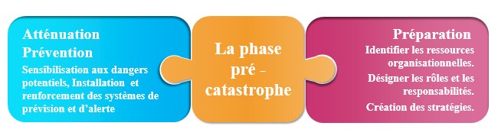
La préparation aux catastrophes exige une planification d’urgence, des décisions anticipées sur la gestion des ressources humaines et monétaires, la coordination des procédures entre les différents organismes et l’organisation de la logistique

Figure 1:les deux premières étapes de la catastrophe

1.3.2. La Prévention
Pour prévenir les risques et éviter qu’ils ne se transforment pas en catastrophe, les sociétés humaines disposent de nombreuses stratégies. Cependant avant de décrire ces stratégies, ils convient de considérer les principes modernes qui envahissent la science du risque. Dans une deuxième partie les méthodes de prévision et de prévention sont présentées avant de décrire dans la troisième et dernière partie les principales techniques de la surveillance et outils de prévention.
Les efforts d’atténuations et de prévention visent à réduire les dommages et les souffrances potentiels que les catastrophes peuvent causer. Si la gestion des catastrophes ne peut pas prévenir les catastrophes, elle peut les empêcher de s’aggraver en négligeant les facteurs de causalité et les risques gérables. L’atténuation fait spécifiquement référence aux mesures prises qui peuvent réduire la gravité de l’impact d’une catastrophe. Investir dans des mesures qui limitent les dangers peut réduire considérablement le fardeau des catastrophes.
Les stratégies mises en œuvre par les professionnels de la gestion des catastrophes pour protéger les communautés vulnérables et limiter les risques sont les suivantes :
- Sensibilisation aux dangers potentiels et à la façon d’y faire face.
- Éduquer le public sur la façon de bien se préparer aux différents types de catastrophes.
- Installer et renforcer les systèmes de prévision et d’alerte.
Gérer les dangers et les risques signifie planifier de manière à minimiser la vulnérabilité d’une communauté aux catastrophes. IL s’agit :
- Encourager les membres de la communauté à souscrire une assurance appropriée pour protéger leurs propriétés et leurs biens.
- Éduquer les familles et les entreprises sur la façon de créer des plans efficaces en cas de catastrophe.
- Promouvoir l’utilisation de matériaux ignifuges dans la construction.
- Promouvoir des initiatives de travaux d’immobilisations, comme la construction et l’entretien des digues.
- Établir des partenariats entre les secteurs et les organismes aux niveaux étatique et local pour collaborer à des projets d’atténuation.
Les professionnels de la gestion des catastrophes qui travaillent sur les efforts d’atténuation se concentrent également sur les points suivants :

Codes de l’utilisation des terres et du bâtiment
La construction d’écoles, d’hôpitaux et de quartiers dans des zones sujettes aux inondations augmente leur exposition aux catastrophes. La gestion des catastrophes met en lumière ces risques et présente des idées pour utiliser les terres de manière plus sûre. Par exemple, plutôt que de construire des maisons dans les zones inondables, les planificateurs peuvent désigner ces zones comme des lieux de loisirs de plein air, des attractions fauniques ou des sentiers de randonnée. Ils peuvent également encourager les gens à éviter ces zones pendant la saison des inondations. Ces mesures rendent les résidents et leurs maisons moins vulnérables aux préjudices.
En outre, les efforts d’atténuation peuvent faire ce qui suit :
- Aborder les moyens de concevoir des ponts pour résister aux tremblements de terre
- Appliquer les codes du bâtiment qui protègent les bâtiments pendant les ouragans
J
- Infrastructure critique
La protection des infrastructures essentielles lors d’une catastrophe peut faire la différence entre la vie et la mort. Les infrastructures essentielles, qui comprennent les systèmes et lesbiens essentiels à l’économie, à la sécurité et à la santé publique d’une collectivité, méritent une attention particulière en ce qui concerne l’atténuation de la gestion des catastrophes.
La mise en place de mesures de protection qui limitent les dommages aux systèmes d’aqueduc et d’égout ou aux centrales nucléaires, par exemple, peut prévenir de graves répercussions. À titre d’exemple, le Japon a subi des conséquences physiques et psychologiques dévastatrices après qu’un tremblement de terre en 2011 ait déclenché un tsunami. L’inondation d’eau a coupé l’alimentation électrique du système de refroidissement des réacteurs de Fukushima Daiichi, entraînant un accident nucléaire massif.

1.3.3. L’intervention
Les réponses collectives aux catastrophes commencent par les opérations premières de sauvetage et de secours post-événement, suivies par le rétablissement, la reconstruction, puis se transforment en actions d'atténuation, y compris le développement de mesures de préparation avant impact, collectivement connues sous le nom de cycle d'intervention d'urgence.

1.3.3.1. Du désastre au développement : les enjeux de la reconstruction post-catastrophent
Le compte rendu des temporalités de la post-catastrophe permet de remémorer les trajectoires de majoration des sociétés sinistrées et d’assimilé les blocages et instrument d’action à la mise en œuvre d’une stratégie de reconstruction morale et préventive.
La phase post-catastrophe impose des conditions propices au déboulonnement des modes de gouvernance en reliant les acteurs des échelles domestiques à locales autour d’un objectif commun : rebâtir le territoire. Ce déboulonnement est bivalent puisqu’il est à la fois géographique car il dépasse les limites réglementaire des territoires, et sectoriel dans la mesure où il enfreint les fragmentations des capacités de l’aménagement des territoires adjuger à des administrateurs distincts.

1.3.3.2. Trajectoires de reconstruction
En ce qui concerne la stratégiques, le choix initial à faire est celui de favoriser la restauration de ce qui peut l’être, ou la démolition de ce qui survie pour reconstruire. Ensuite il s’agit de reconstruire en adjacent de l’état d’avant catastrophe ou de reconstruire autrement. Ces adoptions sont de nature à procéder un embranchement dans le circuit de la métamorphose des territoires et des sociétés, c’est-à-dire une rectification de la structure du système et des corrélations entre ses distincts composants, de facto, et de ses rapports avec les autres systèmes.
Ce labeur de reformulation des trajectoires adapté à la post-catastrophe tolère d’assimiler les préposer qui impactent la réduction des vulnérabilités et des disparités socio-territoriales par le biais d’analyses à moyen et long terme (Moatty, 2015).
Cette étude est justifiée sur les techniques de RETEX, ordinairement amener dans l’année qui succède une catastrophe durant la phase primitive de la restauration. L’avantage de cette technique est d’autoriser sortir du cadre avec les déterminations et actions tirer pendant la restauration et ainsi d’en analyser les circonstances et conséquences avec une plus grande impartialité. La capital borne est aussi attacher à ce déclin temporel puisqu’il est aussi analogue d’écoulement d’information et de mémoire. Il y a donc l’obligation de redoubler les amonts et de croiser les informations pour en ratifier la crédibilité.

1.3.3.3. L’identification des trois facteurs majeurs qui influencent la trajectoire de reconstruction des sociétés et territoires
- Facteur gouvernance
S’appuie sur la légitimité de l’allégeance politique. La pertinence du pouvoir (local ou national), la défaillance de corruption dressé en système, de complétion politiques intense sont des assurances nécessaires mais pauvre d’une reconstruction apologue éthique, honnête et préventive.
- Facteur économique
Est l’assurance d’une reformulation souveraine. Il s’exprime notamment par la réceptivité d’expédient, rapidement recrutable : aide internationale, économie, argent des expulsé (rémittence).
- Contexte spatio-temporel
De la post-catastrophe est déterminée par l’exigence de rapidité de la transformation de l’évolution dans la phase de réduction temporelle qui poursuit la catastrophe.
- Facteurs d’influence d’une trajectoire de reconstruction éthique et préventive
Pendant la post-crise, directement après le déroulement de la situation, la population s’attend à être accompagnée dans ses efforts pour retrouver une vie « normale ». Cette phase première est spécialement tangible d’une part pour les à blanc, la perception du public se sinistrés, qui se trouvent affligé psychologiquement, et par ailleurs pour les capacités et propretés publics, qui se trouvent dans un emplacement politiquement difficile. Pour des lucidités émotionnelles et psychologiques, dans une situation médiatique galvanisée concentrer souvent uniquement sur l’assistance l’aide humanitaire instantané. De ce fait, la période de reformulation qui succède est « silencieuse » car fatigante, idiome et écarter des dimensions médiatiques fondamental.de cette façon, les effrayés attestent ordinairement d’une impression de capitulation qui arrive après les premières semaines de tache dense. En plus de la restauration à longue durée est une période de la direction de la catastrophe qui réside partiellement peu planifiée et estimer en Algérie.
La direction de crise, de post-crise et de restauration se coordonne avec pour prétention la mise en sécurité des personnes des biens et du territoire d’une part, et la mise en place les destiné de la recrudescence d’activité, par ailleurs. La phase de direction de crise contient donc les actions de délivrance des personnes et l’assurance de la sécurité. Ses spéculations s’enchainent pendant la durée de post-crise pendant laquelle le concept d’urgence est peu à peu délayer à proportion que la suite dominos sont séparer par la rassurassions des lieux sinistrés.
La période de restauration à précisément en parler marque une brouille avec les périodes préexistante (direction de crise et post-crise instantanée en ce qu’elle est visée sur la majoration du territoire à moyen et long terme. Les labeurs et actions de diminution des hasards et de rejection de la croissance du territoire qui sont planifier et transformer à cette phase s’accorde surmultiplies mois et années. Ils sont souvent repris par des objectifs de conjuration et d’organisation du territoire plus larges et qui s’adresse à des sponsorisations plus variées et à des modes de management plus « traditionnels », c’est-à-dire, hors gestion particulière de la reconstruction.
La temporalité de gestion de la reconstruction est la même que celle de la prévention, il s’agit du temps long. Ce constat n’a pas vocation à nier l’importance des études sectorielles ou à réduire l’importance des thématiques comme l’indemnisation, mais bien à mettre en exergue les lacunes méthodologiques dont souffre l’analyse du processus de reconstruction.
Le préfixe « re » emporte une régénération, de vulnérabilité particulièrement. La récurrence à une condition précédente a aptitude à accélérer les sensibilités car elle entretient les tendances antérieures qui sont percé par les résultats de la catastrophe. Les travaux menés postérieurement affectent cette élévation des vulnérabilités aux autoritaires temporels de la reformulation. Conséquemment a la catastrophe il y a obligation et détermination de reconstruire rapidement et plus favorablement mais l’urgence dans laquelle la reconstruction est organisée condamne fréquemment d’aborder les causes profane de la vulnérabilité voire plus pénible l’augmente par l’incapacité de certains problèmes et de leurs causes (Ingram et al. 2006).
La signification de la réfection est ainsi enrichie par un moyen de modification Elle comprend le recouvrement des activités indispensables de la société avec des normes extrême déroulement et le retour des activités autorisant de réintégrer au niveau de vie d’avant la catastrophe ou l’avènement à un meilleur niveau de vie sur le long terme.

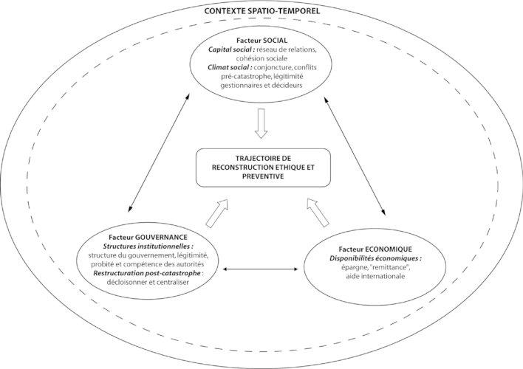

Figure 2 : la trajectoire de reconstruction éthique et préventive

1.3.3.4. L’objectif d’intervention en cas de catastrophe
Les objectifs d’ensemble de l’intervention en cas de catastrophe sont :
Se garantir de la conservation d’un nombre acmé possible de victimes, les surveiller dans une excellente e santé, dans les conditions où elles sont.
Reconstituer l’autosubsistance et les fonctions nécessaire aussi promptement que possible pour toue la communauté et la foule avec de l’attention particulière pour ceux ayant le plus de besoins, les plus sensibles et les moins avantageux.
Reconstruire et rétablir les fondations d’extérioriser et restaurer les activités économiques durables Faire cela de manière à solliciter les aspirations d’évolution à long terme et limiter la vulnérabilité aux futurs risques de dégradation virtuel.

A- Le futur imaginaire
Le sentiment désagréable et mal seins que ressentent les gens après avoir fait face à une catastrophe qui a engendré tout type de malheur et de désastre doit être lui-même combattu car la psychologie de l’homme et très nécessaire lors de la phase post catastrophes qui est un autre niveau de raisonnement ou on doit tous se réunir pour s’aider et reconstruire un monde meilleur et une réalité plus stable ,pour ceci il faudra penser au futur et prendre en considération le passé et le présent afin d’avoir un monde meilleur et un futur digne de nos attentes, en se penchant sur le statut des utopies car cette idée complète celle qui est philosophique de progrès et celle d’épistémologique et politique de révolution, elle permet de tourner notre réflexion sur le lien entre le présent et le futur.
Agissant désormais dans un monde dans lequel l'utopie est advenue ou en voie d’advenir, nous éprouverions un légitime déficit d’espoir puisqu’il est fort délicat de vivre dans un univers dépourvu d'horizon. Comment, alors, concevoir notre rapport à la science et à l’innovation comment concevoir notre responsabilité humaine dans un tel univers.
Qu’est-ce qu'une utopie ? C’est un genre littéraire moderne qui repose sur le rêve d'une humanité enfin heureuse, égalité des citoyens, revendication d'équité dans l'accès aux moyens de vivre, centralité du travail, rationalité des fonctions sociales et des lieux d'existence, appel à la connaissance scientifique pour modifier la réalité, épanouissement des individus proposé comme modèle de la vie heureuse.
Une goutte d’espoir qui touches les Ames des survivants des désastres on rêve ici d’une fin a tout malheur, d’une reconstruction des dommages et de rendre hommages aux âmes perdus, mais ceci est impossible sans planification et sans projection réaliste des acquis et atouts existants et des buts désirés, dans ce cas-là on se retrouve obliger à penser plus scientifiques a des solutions a longs terme, notant ici que c’est vaste, puisque l’humanité est vigilante et vulnérable sur pas mal de types de catastrophes et pour cela il faut préparer et appliquer plusieurs actions en même temps avec pas mal d’acteurs ,le séisme ,l’inondation , la guerre , les pandémies…etc. ,chacune demande les intervenants qualifiés et valable pour la responsabilité.

B- Visons un futur imaginaire technologique !
Dans un processus de reconstruction nouvel on vise à tenter toute la chance que la technologie et la science nous offre en alliant loin dans les idées les plus folles et espérer tomber sur des techniques de sauvetage et de réhabilitation meilleur pour faire face à la tragédie avec toute sérénité.
"Alerte au séisme : un tremblement de terre a été détecté dans la région nord-est de Chiba. Préparez-vous à de très fortes secousses » : au Japon, les téléphones mobiles peuvent non seulement prévenir la population, mais aussi permettre d'organiser les secours.
- Le "dispositif d'alerte anticipée" de l'Agence météorologique japonaise
Bénéfice de longues années de quête, le système en raison facilite la tâche de dépister les premiers indices du déroulement d'un séisme et d'estimer immédiatement ses capacités destructrices.
Le mécanisme mise sur la distinction de vitesse d’expansion des vibrations répandue par un séisme. À la faveur de la rapidité des réseaux de télécommunications, l’avertissement peut être doté quelques instants avant que les ondes les plus sanglantes ne frappent.
- L’exemple des constructions antisismiques
La Mori Tower
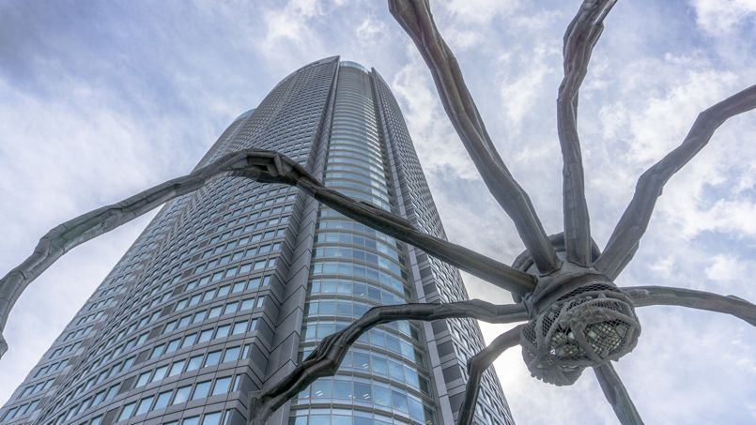
Les structures parasismiques en caoutchouc, sortes de gros amortisseurs qui, installés sous les bâtiments, permettent d’absorber les chocs des tremblements de terre. « Ce mécanisme est souvent appliqué aux immeubles bas ou de taille moyenne manquant de souplesse, tels que les petits immeubles d’habitation, plutôt que pour les gratte-ciel ».

Figure 3 : La Mori Tower, à Tokyo, un exemple en matière antisismique.

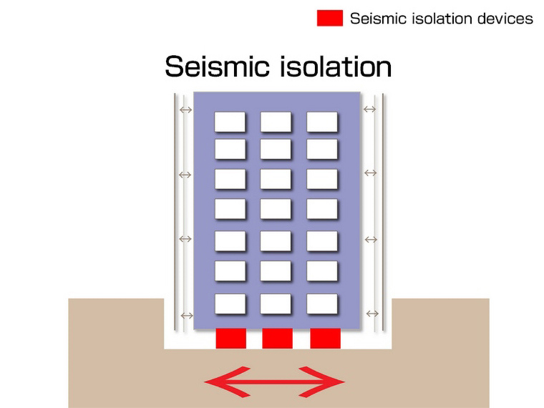

Figure 4 : le dispositif d'isolation sismique

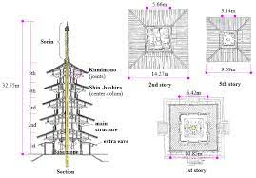
La pagode du temple Hōryū-ji
La pagode du temple Hōryū-ji a été modélisée en 2D, comme il est classiquement fait pour l’analyse des structures historiques à géométries complexes, et une sollicitation équivalente au séisme de Kobe a été appliquée (d’après les données recueillis par l’Agence météorologique du Japon, accélération verticale maximale d’environ 8 ms. des scientifiques ont constaté que le déplacement maximal horizontal au plus haut de la pagode est diminué de près de 50% par rapport à une structure rigide.

Figure 5 : Plan et sections de la pagode du temple Hōryū-ji et kumimono supportant les étages
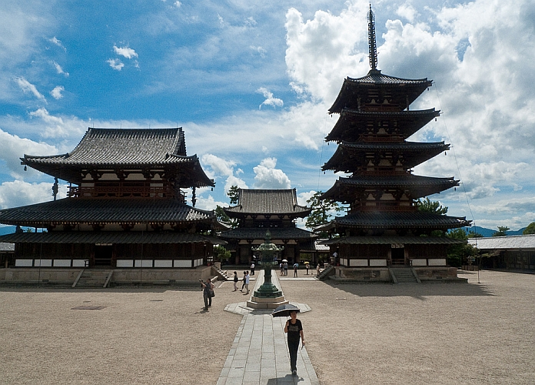
Figure 6 : la pagode du temple Hōryū-ji et kumimono

Le lit qui protège des tremblements de terre

Un retraité chinois de 66 ans, a fait breveter un lit de son invention qui assure selon lui une protection totale à son occupant en cas de séisme. Ce lit anti-séisme permet de mettre le dormeur à l’abri en cas de secousses sismiques, le matelas se repli pour se loger dans un coffre-fort hermétique et d'une protection en cas de chute de débris. Cet abri unique en son genre peut contenir de l'eau potable, des conserves alimentaires, des masques à oxygène, tout le nécessaire pour permettre à une personne de survivre plusieurs jours en cas de tremblement de terre. Selon son concepteur, le lit anti-séisme assure une protection totale à son paisible.
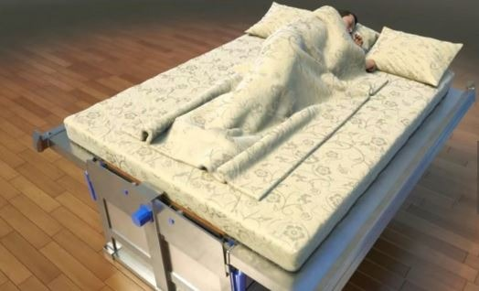
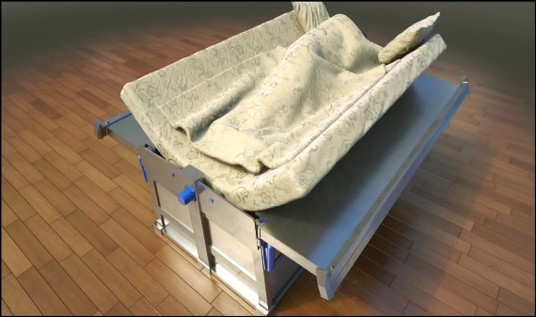
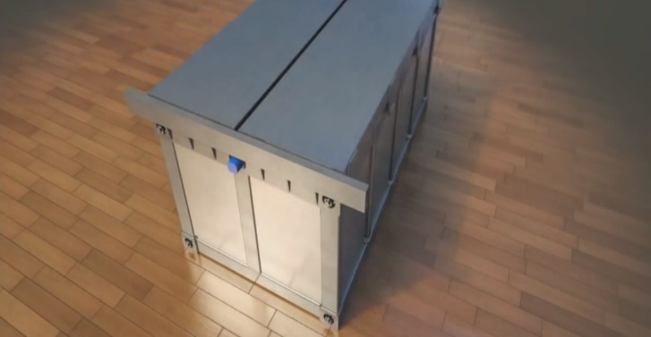
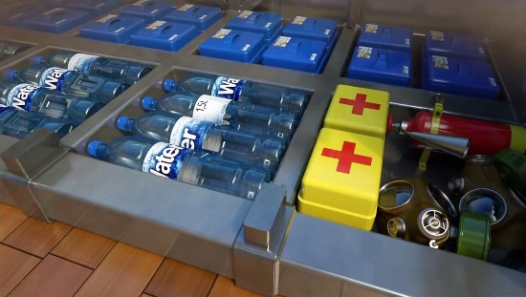
A l'intérieur, l'habitacle dispose de provisions (eau, vivres...) et de protections (masques à gaz, trousse de secours...) rangés sous le matelas. Plusieurs modèles existent. La personne peut donc choisir de quelle façon elle sera enfermée, soit juste avec une "grille" de protection, soit complètement isolée dans un caisson métallique renforcé... dans tous les cas, les claustrophobes devraient s'abstenir !
Figure 7: le lit qui protège des tremblements de terres

C-La résilience et la vulnérabilité comme concept

Le concept de résilience

1-1. Un concept de science physique devenu multidisciplinaire Le terme de résilience vient du latin Resilio qui signifie rebondir. La résilience fut d’abord un concept de physique qui mesure la résistance d’un solide au choc (Mathieu JP., 1991). La résilience est l’ampleur maximale du choc qu’un système peut recevoir avant de casser. Puis ce concept fut transféré dans différentes disciplines, notamment en psychologie et en écologie. Il a inspiré d’innombrables travaux en psychologie, en particulier lors du passage de l’enfance à l’adolescence. Les psychologues ont aussi mobilisé ce concept pour examiner la reconstruction d’une personnalité après un traumatisme.
Le premier axe en va parler sur la résilience comme un concept et outil dans le domaine des risques naturels, et pour la deuxième liée à la quantification et les mesures de la résilience et son intégration dans un SIG.
La résilience est un concept utilisé dans de nombreuses disciplines. Globalement, un système socio naturel résilient permet de mieux répondre aux aléas qui génèrent des catastrophes. Mais la mesure de la résilience est difficile. L’élaboration d’un indicateur de la résilience permet de l’inclure dans un SIG et d’offrir aux décideurs une nouvelle stratégie pour surmonter une crise.
La résilience dans l’étude des risques Pour lutter contre le risque, lors de la décennie des catastrophes naturelles, l’ONU a encouragé la prise en compte de la résilience pour améliorer la gestion des crises. Il existe en effet un lien entre la vulnérabilité et la résilience. Pour certains chercheurs, la résilience est l’inverse de la vulnérabilité, car un système plus résilient est moins vulnérable. Ce n’est pas tout à fait exact. Certes, un système qui perd une partie de sa résilience devient plus vulnérable. Mais la vulnérabilité intègre trois. composantes : l’exposition à l’aléa, la résistance et la résilience. La résilience ne recouvre donc pas entièrement le concept de vulnérabilité Cependant, une réduction de la résilience s’accompagne d’une vulnérabilité plus forte, ce qui rend plus dangereux les aléas, et surtout ce lien entre l’aléa et la résilience boucle en un processus cumulatif.
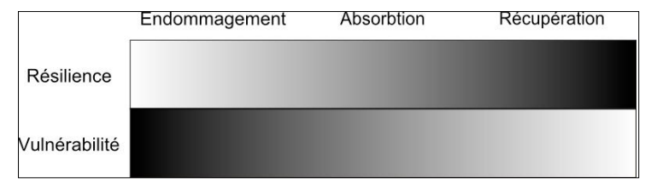
.

Figure 8 : schéma de relation entre la vulnérabilité et la résilience
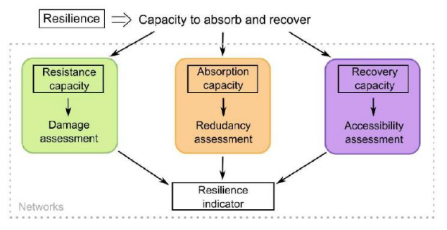
Figure 9 : schéma de la capacité d’absorbation de la résilience
Pour assurer la stabilité et la survie d’une société frappée d’une catastrophe, la résistance n’est pas toujours efficace. Elle provoque même des effets pervers quand le système social n’a pas un comportement linéaire et prévisible. Beaucoup de familles se sentent à l’abri derrière des digues qui peuvent cependant céder face à une crue non prévue. Il est alors nécessaire de changer de stratégie, de renforcer la résilience de ce système menacé de disparition en mobilisant tous les acteurs et en agissant sur les trajectoires du système.
La résilience aux catastrophes peut être mesurée au moyen d’indicateurs ou de caractéristiques, dans le cadre du système de suivi, d’évaluation et d’apprentissage. Il est possible d’évaluer la résilience des communautés, mais ces mesures doivent être spécifiques à la situation géographique et au type d’aléa
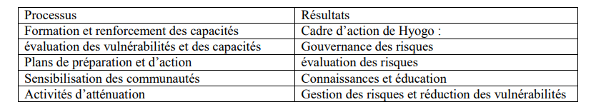
D’après le document « Caractéristiques of a Dis aster-Resilient Community » (Twigg J, 2009), il convient de mesurer la résilience aux catastrophes selon les cinq piliers énoncés dans le Cadre d’action de Hyogo 2005- 2015 (ACF-INT, 2013).
Figure 10 : les piliers de mesure de la résilience

Conclusion
Malgré les progrès des efforts de prévision et de prévention, des catastrophes se produisent. Ensuite, le passage d'un état de danger à un état de catastrophe nécessite une intervention forte des autorités. Ils ont souvent une formation diversifiée, une connaissance imparfaite du danger et de l'emplacement, et poursuivent des objectifs différents. Mais tous visent à sauver des vies humaines. En s'immergeant dans l'action, les décideurs tentent de réduire l'ampleur de la catastrophe par des interventions dont l'objectif principal est de réduire la gravité du danger, si possible, ou de réduire la vulnérabilité de la population, en général des espèces vivantes et de leurs biens.
Mais contrairement aux étapes précédentes et ultérieures, le temps presse. Cette spécificité temporelle de la catastrophe par rapport au risque est essentielle. Cela nécessite une coordination totale et une réponse immédiate à la situation de catastrophe. Aussi, souvent, dans les pays développés, il existe des plans généraux avant la catastrophe. Elle est réalisée dès qu'un sinistre survient. En France, le plan ORSEC (Organisation de la Réponse Civile de Sécurité) est mis en œuvre depuis l'Instruction Ministérielle du 5 février 1952.
Les solutions pour lutter contre les catastrophes : les mesures de conservation préventive telles que le micro filmage et la numérisation, sont également des moyens efficaces de réduire les conséquences des catastrophes. Il est beaucoup plus facile d’évacuer des documents bien remplis.

Chapitre 2

L’Algérie dans le sillage des catastrophes naturelles et humaines

Introduction
L'Algérie est l'un des pays du monde qui porte en sa mémoire de nombreuses tragédies liées aux catastrophes, aux guerres et aux pertes humaines, ainsi qu'aux dommages causés. En raison de sa position géographique sur la Méditerranée, le pays a été confronté à plusieurs types de désastres, notamment des inondations. Les séismes sont également fréquents en Algérie et ont marqué l'histoire en tant que tragédies et moments de profonde tristesse pour tous les Algériens. Ces événements restent gravés dans la mémoire de chaque Algérien, qu'il s'agisse des survivants ou de ceux qui ont perdu des êtres chers et bien-aimés.
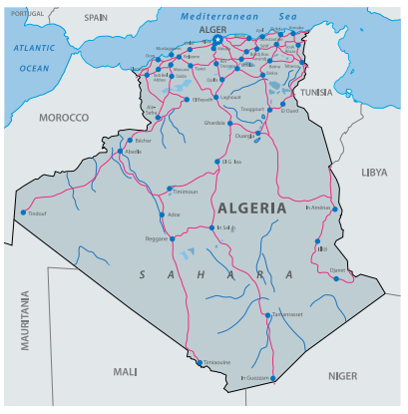
1- Aperçu historique des catastrophes en Algérie
Figure 11:la carte d'Algérie

République algérienne démocratique et populaire (Algérie) est située dans le nord de l'Afrique Maghreb) et a une population de plus de 43 millions d’habitants (2019). L'Algérie est bordée au nord-est par la Tunisie, à l'est par la Libye, à l'ouest par le Maroc, au sud-ouest par le Sahara occidental la Mauritanie et le Mali, au sud-est par le Niger et au nord par la mer Méditerranée (voir carte). L'Algérie se trouve dans le fuseau horaire de l'Europe centrale.
Selon les provinces, l'Algérie est mise en face à une série de risques naturels qui modulent du climat méditerranéen au nord et climat désertique au sud. Cependant, le nord-est du pays est notamment atteint par les feux de forêts alors que les contrées sont plus soumises aux activités sismiques. En outre, des vents considérables arrivent à circuler tant dans le nord que dans le sud du pays.
Les séismes et les aléas géologiques, les inondations, les risques climatiques, les incendies de forêt, les risques industriels et énergétiques, les risques radiologiques et nucléaires, les risques pour la santé humaine, les risques pour la santé animale et végétale, les pollutions atmosphériques, marines ou hydriques, ainsi que les catastrophes liées à des rassemblements humains importants.
L’Algérie, pays méditerranéen confronté à, au moins une douzaine de ce type de risques, a connu des catastrophes naturelles et technologiques dont les conséquences humaines dramatiques et les destructions économiques très importantes l’ont marqué avec force, les séismes d’El Asnam en octobre 1980, celui de Boumerdès en 2003, les inondations de Bab El Oued en novembre 2001, de Ghardaïa en octobre 2008 et l’accident du GLIK au niveau du complexe d’hydrocarbures de Skikda en juin 2004, montrent à l’évidence, que la vulnérabilité du pays face à ces menaces est une réalité. La prévention contre les risques majeurs présents donc un intérêt particulier pour le développement durable (KerdounA,………. ).
2- Les tremblements de terre en Algérie depuis 1950
Le tremblement de terre le plus violent en Algérie a atteint une valeur de l'échelle de Richter le 12 mai 2014 dans la région de Northern. Le déplacement des plaques tectoniques à 23 km de profondeur a fait 5000 morts. Le séisme a en outre provoqué un tsunami qui a fait d'autres victimes et provoqué des destructions.
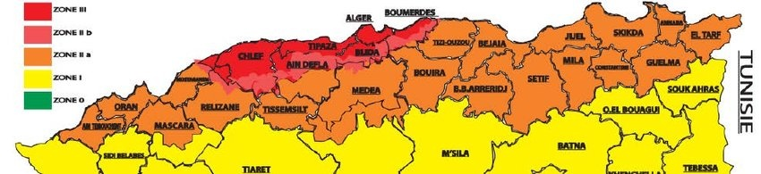
Compte tenu de sa localisation dans une zone de convergence de plaques, l’Algérie est une région à forte sismicité Au cours de son histoire, elle a subi plusieurs séismes destructeurs. Parmi les plus notables, on peut citer : 1715, séisme d’Alger, 20000 morts ; 1954 le séisme d’Orléans ville (EL Asnam), magnitude 6,7, 1 200 morts, 20000 bâtiments détruits ; 1980 le séisme d’El Asnam, magnitude 7,1, 2600 morts. Néanmoins, aucun séisme majeur n’avait été

Figure 12: carte de séismicité d'Algérie du nord

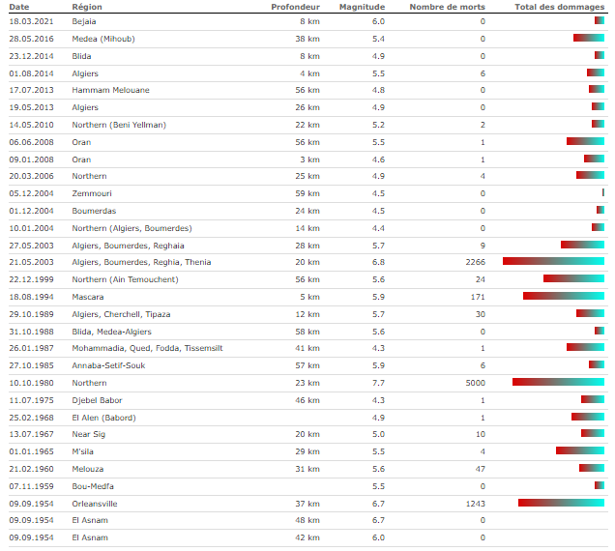
Figure 13 : Tableaux des séismes qui ont touchés l’Algérie

3-1 L’explosion du GNL1/K de Skikda

Depuis la moitié du 20e siècle, le nombre d’accidents industriels dans le monde n’a pas cessé d’augmenter aussi bien dans les pays développés et dans ceux en voie de développement. Ces accidents montrent la vulnérabilité des sociétés, mais aussi leur dangerosité et gravité. Patrick Lagadec a inventé le terme risque technologique majeur pour qualifier les risques dont les conséquences sont très importantes, mais dont la probabilité de se produire est faible.
Le risque industriel dans le contexte algérien L’Algérie, comme tous les pays du monde, n’est pas à l’abri des accidents et des risques industriels. En effet, la question du risque industriel a commencé à susciter l’intérêt des chercheurs et des études urbaines notamment avec la multiplication des accidents industriels.
3-2 Skikda
Objet de cette recherche, représente l’exemple par excellence de la problématique proximité industrie-ville. Abritant la deuxième grande base pétrochimique en Algérie, la ville connaît régulièrement des accidents industriels entraînant des pertes humaines, matérielles et environnementales considérables. Sa zone industrielle est classée par la loi zone à risques majeurs. Skikda est aussi la ville algérienne qui compte le plus grand nombre d’habitations jouxtant une zone industrielle.
1 -L’explosion du GNL1/K de Skikda Dans la nuit du 19 au 20 janvier 2004 à 18 h 34, une fuite de gaz provenant d’un train de liquéfaction GNL1/K a causé une explosion entraînant la destruction de trois trains de liquéfaction sur six. Ces infrastructures, réalisées par l’entreprise britannique Pritchard, datent de 1978 et sont entrées en production en 1981. L’explosion du complexe de GNL1/K de Skikda aurait pu être plus meurtrière si elle avait eu lieu dans la journée. On estime que si les citernes avaient été touchées, la déflagration aurait anéanti tout sur un rayon de 45 km, c’est-à-dire toute la ville de Skikda et ses habitants. Fort heureusement, l’incendie a pu être maîtrisé, évitant ainsi un véritable Tchernobyl à Skikda. L’accident a provoqué 27 morts, 74 blessés et des dégâts matériels considérables. D’après les estimations, la destruction des trois unités de GNL1/K constitue une perte de 500 millions de dollars (pour la rénovation), entre 300 à 400 millions de dollars de déficits de la recette totale du complexe, en plus de 200 véhicules endommagés. Au niveau de la centrale thermique, des dommages de 40 milliards de centimes (4 millions de dollars). Au niveau des dommages sur les habitations, il est difficile de faire un bilan, mais d’après des témoignages les dégâts sont recensés sur un rayon de plus de 4 kilomètres.
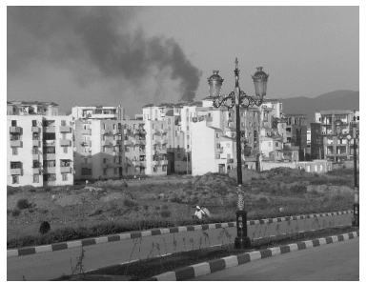
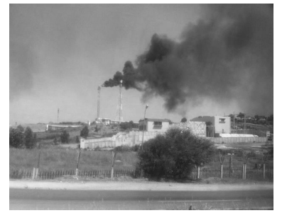

Figure 14:les images de l’explosion de skikda
4- Historique des inondations en Algérie
L’inventaire des inondations à travers le pays pour la période allant de 1969 à 2008 révèle qu’il n’existe pas de régions prémunies contre ce risque et que ces évènements sont imprévisibles dans le temps et dans l’espace. Aussi, il ressort que des grandes inondations engendrées par des pluies exceptionnelles généralisées sur de grands bassins versants et pouvant toucher plusieurs régions atteignant parfois l’ampleur d’une catastrophe nationale telle que : les inondations de l’automne 1968 en Algérie et en Tunisie, celle de Mars1973 affectant l’EST du pays, les inondations de 1974 des bassins versants de l’algérois et de la Sebaou , celle de 1984 touchant tout l’EST du pays et les inondations par ruissellement urbain provoquées par des orages localisés d’automne et d’été affectant surtout les agglomérations et les villes (cas des inondations du10 novembre 2001 qui furent les plus meurtrières de l’histoire des inondations en Algérie, des pluies diluviennes, s'abattent sur Alger transformant les lits d'oueds en torrents de boue. Cette catastrophe causera la mort de plus de 750 personnes, majoritairement à Bab El Oued, un quartier où des immeubles entiers ont été détruits.

4-1 -1- Les inondations en Algérie :
L’évènement du 10 Novembre 2001, ayant touché particulièrement la région de Bab E l’oued (Alger) occasionnèrent des pertes en vies et matérielles importantes montre le caractère exceptionnel et dangereux des crues. Les zones urbaines à forte concentration de population sont menacées par ces catastrophes hydrologiques dont les effets sont souvent intensifiés par d’autres facteurs qui aggravent les effets des crues tels que :
L’urbanisation « anarchique » par l’occupation des terres inondables.
• La d défaillances des réseaux d’assainissement et de collecte des eaux pluviales
.• Le gonflement des oueds par les décombres et les détritus (Tahar Samira, 2013).
• Les précipitations caractérisées, en Algérie, par une très forte irrégularité tant interannuelle que saisonnière entrainent des étiages extrêmement sévères des cours d’eau et inversement des fortes crues et des inondations (Tahar Samira, 2013).
Au niveau du territoire Algérien, les causes des inondations sont variées et dépendant sur certaines conditions pour créer un environnement plus exposé aux risques des inondations.
4-1-2- Les causes des inondations au niveau d’Algérie : Les pluies extrêmes, la topographie et l’humaine sont des causes peuvent être l’une des causes des inondations en Algérie, on peut les classifier selon trois catégories : 1/ les causes des pluies extrême et condition météorologiques : parmi les causes les plus répondues et l’origine des inondations, ceux-ci liés aux pluies torrentielles, les orages…etc. on peut nommer quelques évènements on Algérie qui est survenue à cause des conditions météorologique comme ; Décembre 1957, inondations touchées la région du Mazagran.
• Mars 1973, inondations sévères effectué la région d’Est d’Algérie
.•Mars 1974, inondations au niveau des bassins versant de l’Algérois.
L'Algérie est confronté aux inondations plus fréquentes que d’autre risques, et ils ont classés les premiers événements dangereux au niveau national à cause de leur force destructrice et qui occasionnent d'importants dégâts humains et matériels. Il n'existe pas de régions susceptibles d'être prémunies contre de tels risques en raison de leur caractère imprévisible. Aux demeures, les analyses faites à propos des crues et des inondations dans notre pays mettent en évidence leur violence et leur spontanéité ainsi que leur survenance brutale après une période de sécheresse
L'Algérie est confrontés aux phénomènes de crues et inondations plus fréquentes que les séismes, ces phénomènes provoquent des catastrophes plus destructrices et occasionnent d'importants dégâts humains et matériels. Il n'existe pas de régions susceptibles d'être prémunies contre de tels
Risques en raison de leur caractère imprévisible. Aux demeures, les analyses faites à propos des crues et des inondations dans notre pays mettent en évidence leur violence et leur spontanéité ainsi que leur survenance brutale après une période de sécheresse (protection civile). Il y a lieu de noter ici quelques cas significatifs des inondations survenues à :
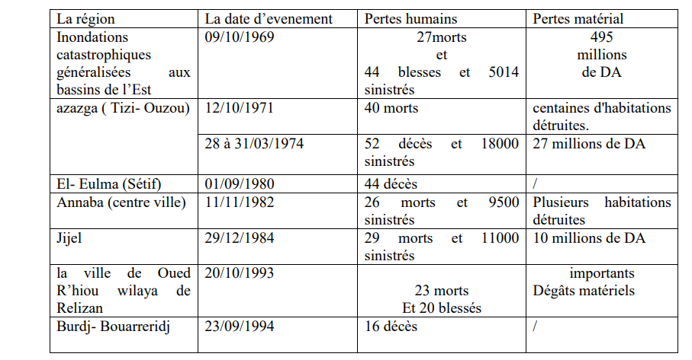
Tableau 1:les catastrophes et le taux de pertes
La connaissance des inondations qu'est menacée l'humanité est très importante pour évaluer leurs effets et leurs conséquences et cela fait partie du retour d'expérience. Au travers de ce chapitre, nous avons démontré l’importance de la création d’une base de données sur les événements passés, Ces outils sont essentiels pour gérer les risques liés à l'apprentissage des erreurs du système dans ce domaine et pour rendre les systèmes plus résilients face aux nouvelles inondations.

Une explosion à Boufarik :
L'explosion de Boufarik est survenue le 11 avril 2018, lorsque des munitions ont été déployées dans un dépôt de l'armée algérienne près de la ville de Boufarik, à environ 30 km au sud-ouest d'Alger, ont explosé. L'explosion a eu lieu tôt le matin, alors que des soldats et des membres de leurs familles dormaient dans un complexe résidentiel adjacent.
L'explosion a été très violente et a été entendue à plusieurs dizaines de kilomètres à la ronde. Des images de l'explosion ont montré une boule de feu géante et une colonne de fumée noire s'élevant dans le ciel. Des témoins ont décrit des scènes de panique et de chaos, avec des bâtiments détruits, des voitures en flammes et des débris projetés à des kilomètres de distance.
Cette dernière a amélioré la mort d'au moins 257 personnes, dont de nombreux soldats et membres de leur famille. Des centaines d'autres ont été blessées. Les images de l'explosion ont montré une immense boule de feu et une colonne de fumée noire s'élevant dans le ciel.
Les autorités algériennes ont déclaré que l'explosion avait été causée par des "conditions météorologiques exceptionnelles", notamment des vents violents et des températures élevées, qui auraient provoqué la combustion spontanée des munitions émises. Cependant, certaines sources ont émis des doutes quant à la création de cette explication, en invoquant des problèmes de sécurité et de stockage inadéquats des munitions.
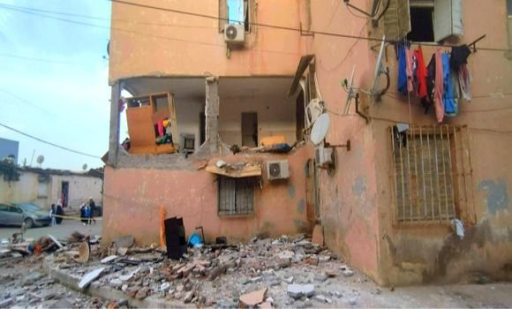
L'explosion de Boufarik a été l'une des plus meurtrières de l'histoire de l'Algérie, et une émotion particulière dans le pays et au-delà. Les autorités algériennes ont décrété trois jours de deuil national et ont ouvert une enquête pour déterminer les causes de l'explosion.
Figure 15:une image de l’explosion de boufarik

5- Une politique algérienne pour une meilleure appréhension des catastrophes

L’assurance algérienne afin de créer une meilleure endurance aux catastrophes pourrait être accordée à la particularité de sa géographie, topographie et de son économie politique. Une section importante des territoires algériens est mise en avant aux séismes, inondations, à la sécheresse, aux feux de forêt, aux glissements de terrain, aux invasions de criquets et au risque.
Selon l’article n°8 de la loi 04-20, la prévention contre les catastrophes naturelles base sur 05
Principes importants :
1)- le principe de précaution et de prudence.
2)- le principe de concomitance.
3)- le principe d’action préventive et de correction par priorité à la source.
4)- le principe de participation.
5)- le principe d’intégration des nouvelles techniques.
La loi de 2004 se concentre principalement sur les aspects techniques et définit les responsabilités des acteurs impliqués dans la prévention et la gestion des risques et catastrophes. Dans le même contexte, le chapitre 3 de la loi prévoit la sécurisation anticipée des réseaux stratégiques afin de diversifier et de rendre plus fiables les infrastructures routières et autoroutières, les liaisons stratégiques, les télécommunications, ainsi que les infrastructures et les bâtiments stratégiques. Ces mesures visent à garantir la protection des biens et des personnes. La loi prévoit également deux autres mesures importantes, à savoir le recours obligatoire au système national d'assurances et la possibilité de recourir à la procédure d'expropriation pour cause d'utilité publique face aux risques majeurs.
L'objectif principal de la loi de 2004 est d'améliorer la prévention et la gestion des risques majeurs dans le cadre du développement durable. Parmi les objectifs secondaires, on retrouve l'amélioration de la connaissance des risques, le renforcement de la surveillance et de l'intervention, l'amélioration de la culture et de l'information préventive, ainsi que la prise en compte des risques dans les différentes utilisations du sol et la réduction de la vulnérabilité des habitats et de l'environnement face aux différents aléas.
Ces objectifs de prévention des risques majeurs et de gestion des catastrophes reposent sur des principes tels que la précaution et la prudence. La connaissance joue un rôle crucial pour réduire l'incertitude et évaluer les dangers à travers des mesures techniques et scientifiques. L'application de ce principe est réservée aux situations où il existe une incertitude fondamentale, mais justifiable compte tenu des connaissances scientifiques actuelles, et où les conséquences de ce risque incertain sont d'une importance majeure.

Conclusion

En conclusion, il est indéniable que la connaissance et la gestion des catastrophes revêtent une importance cruciale pour la sécurité et la résilience de l'humanité. Nous avons constaté que la création d'une base de données sur les événements passés et l'apprentissage par l'expérience sont des outils essentiels pour évaluer les effets et les conséquences des catastrophes et pour renforcer la préparation face à de nouvelles menaces.
Il est impératif que les acteurs du marché (architectes, ingénieurs, etc.), les pouvoirs publics et la société dans son ensemble s'impliquent dans des initiatives de communication, d'information et de sensibilisation de la société. Cela permettra de créer une culture de prévention, de promouvoir des mesures d'adaptation efficaces et de garantir une meilleure protection des biens et des personnes.
La gestion des catastrophes ne peut se faire isolément. Elle nécessite une approche multidisciplinaire, impliquant une coordination entre les différents acteurs, une collaboration internationale et une prise en compte des facteurs sociaux, économiques et environnementaux.
En travaillant ensemble, en partageant les connaissances et en mettant en œuvre des mesures préventives, nous pourrons mieux anticiper, préparer et faire face aux catastrophes, afin de réduire les pertes humaines, économiques et environnementales.
Il est donc essentiel de continuer à investir dans la recherche, l'éducation et les politiques publiques visant à améliorer la gestion des catastrophes, à renforcer la résilience des communautés et à assurer un avenir plus sûr pour les générations à venir.

Chapitre 3.

Les concepts clés de la catastrophe dans le projet

Introduction

Une catastrophe après son déroulement engendre en plus des dégâts matérielles et humaines ce qu’on appelle une mémoire, un souvenir gravé dans les têtes des gens qui l’ont survécu et qui ont réussi à survivre le drame. Cet acte arrivé dans le passer aura au fil du temps plusieurs impact sur l’histoire de l’humanité, mais avant qu’on puisse parler de ses impacts et de ses incidences il faut d’abord évoquer le besoin et le devoir grandissant de se souvenir du passé car nul ne peut comprendre le déroulement de tous les faits vécu sans avoir une chronologie temporelle et spatiale exacte de tout ce qui est arriver.
La mémoire peut se définir comme l’aptitude à se souvenir, à conserver et à restituer. Dans le processus ou on cherche à comprendre comment une mémoire puisse se transmettre il faut d’abord la lié avec un domaine précis puis s’étaler, il s’agit de la capacité de l’architecture à transmettre un message.

Le mémoriel

L’architecture l’oubli et le souvenir

La question du souvenir et son lien avec l'architecture sont abordés, mettant en évidence le rôle du souvenir en tant qu'antonyme de l'oubli et comme élément fondamental de l'architecture. Plutôt que de s'appuyer sur la nostalgie ou les jugements de valeur liés au passé, le souvenir remplace l'oubli dans une approche dynamique. Cette réflexion amène Ruskin à attribuer à l'architecture une fonction mémorielle qui ne se limite pas à la commémoration traditionnelle associée aux monuments. Au contraire, cet attribut soulève la question de la signification en architecture et interpelle la création des espaces et de leur utilisation. En fin de compte, la réflexion de Ruskin remet également en question la notion de permanence de l'architecture.
Le souvenir est une notion qui l’autorise à poser la question du temps et de la représentation de sa durée à travers la réalisation des espaces concrets. Par cette considération singulière, il souligne que l’architecture permet à l’homme de s’inscrire dans l’espace et le temps à partir d’objets architecturaux qui sont les témoins de l’habiter et de l’édifier. Dès lors, l’architecture pourrait peut-être, par ce processus, devenir archive édifiée, support d’une mémoire partielle et partiale, inscrite dans une dynamique et une dialectique d’effacement des traces et de conservation des strates.
On confère à l’architecture une dimension mémorielle qui dépasse celle de la simple fonction de remémoration attachée aux programmes du monument. Cette vocation singulière l’amène à rechercher et à identifier un sens plus profond à l’architecture, qui pourrait être lié à la représentation du temps et de la durée à travers la spatialisation. Bien que cette interrogation ne soit pas abordée directement en ces termes, c’est bien la relation entre architecture et temps qui interpelle, par là même, la place de l’oubli et du souvenir dans la conception des espaces. L’oubli devient dès lors l’entrée principale, qui constitue la singularité de cette construction et démontre, aujourd’hui encore, sa pertinence face aux enjeux temporels du monde contemporain. « We may live without her, and worship without her but we cannot remember without her », John Ruskin.
Une discipline qui permet, par une dynamique intellectuelle et créative de morphogenèse, de transformer une condition de nature en une condition de culture, l’architecture produit cet acte en ayant recours à un mode opératoire spécifique dénommé « projet d’architecture ». Outil conceptuel et technique conduisant à penser et à fabriquer des espaces habités, le projet architectural est un processus de conception itératif, qui aboutit à la production d’une spatialité édifiée ou non. Cet outil réflexif positionne l’homme au cœur du sujet et impose à l’architecte d’ordonner, par le recours au pensé et au construit, des enjeux multiples tant culturels que techniques.

1-2 La participation de l’architecture a l’appréhension du souvenir
Le temps est une dimension concomitante dans la conception architecturale, la prise en compte de ses créations permet par la prise de l’absence ou de la présence de se conforter à l’oubli ou au souvenir.
La participation de l’architecture se fait par deux actes il s’agit de l’observation et la compréhension des deux dimensions déjà cité (l’oubli et le souvenir) ses derniers sont liés à la commémoration tels que des monuments qui sont des ouvrages destinés à perpétuer un souvenir attaché à un évènement ou à une personne.
À travers l’histoire les architectes ont réalisé des constructions avec des résolutions qui traitent la temporalité présente, à venir et passée.
La commémoration, se souvenir ensemble, s’aider à retrouver les notions de drames du passé tout en organisant des séminaires pour se rappeler collectivement, de par-là viens ce qu’on appelle une mémoire collective et une mémoire individuelle.
La mémoire collective c’est celle que partage un groupe de personne ayant vécu les mêmes drames.

La matérialisation de la mémoire

La mémoire a besoin de se matérialiser et de se localiser dans une dimension sensorielle et spatiale bien définit, ceci évoquera une certaine articulation entre la dimension sensorielle et la dimension cognitive, expérience et didactique. La mémoire est donc vivre,ressentir,et éprouver pour susciter et évoquer un drame, elle se vit grâce à l’architecture et ses outils.
Dans cette discussion, deux questions majeures sont abordées. Tout d'abord, il est question de déterminer où la mémoire peut être située. Ensuite, on explore la capacité de l'architecture à transmettre un message similaire à celui d'un souvenir.
Pour répondre au questionnement il faut y inclure des exemples générateurs avec lesquels on comprendra le déroulement de l’acte de créer la mémoire et celui de la transmettre.
« L’architecture communique » à partir d’un programme architectural qui navigue entre le passé, le présent et le futur. À travers un parcours architectural bien définit on peut à la fois localiser et transmettre la mémoire.
Si on parle d’un certain édifice architectural qui vise à vulgariser une idée ou une mémoire, ou même à rendre hommage il faut d’abord bien le situer et le contextualiser, afin d’accueillir le membre demander de visiteurs, ensuite vient l’étape ou l’architecte commence à structurer un parcours bien tracé pour offrir une expérience mémoriel unique.
Le cheminement de parcours vise à avoir une succession de séquences déterminées par le concepteur et censé transcrire l’expérience vécu à travers pas mal d’outils de simulation, de réalité augmenté, …, etc.
Et il est ainsi amené le visiteur dans un véritable parcours du souvenir. La manière dont la conception et réalisée met en narration et projette le cheminement qu’effectue chaque visiteur au sein du centre semble comme une métaphore. Il se peut même de créer des séquences pour pénétrer au monument spirituellement et physiquement comme l’a fait George Henri Pingusson , tout en créant pour les visiteurs de son monument trois phases lors de son parcours : « La phase du silence, la phase du dépaysement et la phase de la présence ».
Au contraire de Pingusson et Peter Eisenman ne contraint pas le visiteur à suivre un parcours précis, ce dernier met le visiteur dans la liberté lors de son déambulations l’architecte conçoit un parcours aléatoire auquel chacun puisse s’approprier et y déambuler comme il le souhaite, le plus important à la fin c’est que le message puisse se transmettre et que la mémoire se localise et se matérialise afin d’amener le visiteur dans un état d’âme différent. "L'architecture dont nous nous souvenons est celle qui ne nous console ni ne nous réconforte jamais", Peter Eisenman

1-4 La solitude pour se rappeler
La transmission du souvenir semble être intrinsèquement liée à la solitude, qui est favorisée par la pratique de la méditation accompagnée du silence. Cette solitude permet ensuite le recueillement et la mémoration. C'est pourquoi les architectes s'efforcent de créer les conditions propices à la solitude.Pingusson propose de séparer les groupes de visiteurs et d'introduire des contraintes architecturales qui placent chaque individu seul dans l'exploration de l'espace mémoriel. Ces mesures visent à engager à la fois le corps et l'esprit des visiteurs dans l'acte de commémoration, créant ainsi une expérience à la fois physique et émotionnelle.

Pour conclure cette parenthèse on évoque la citation de Dominique Cavalier qui dit que « la commémoration a besoin de s’inscrire dans une dimension spatiale, elle requiert donc la création de lieux spécifiques qui permettent le souvenir et l’inscription des mémoires et des évènements ». Chapitre 4

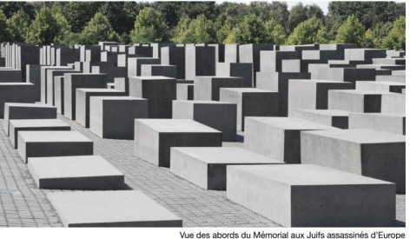
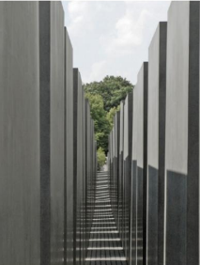

Figure 16: Vue des abords du mémorial aux juifs assassinés d'Europe

2-La psychologie du risque
Au cours des dernières années, des psychologues, des spécialistes des sciences du comportement et des universitaires ont contribués à faire progresser notre compréhension de la psychologie humaine et, en particulier, de la manière dont les humains réagissent aux situations à haut risque et de crise. Cette recherche a mis en évidence comment un manque de formation et de préparation avant la crise peut exacerber les risques et provoquer des erreurs inutiles en période de stress et d'incertitude.
La bonne nouvelle est que ces experts peuvent également nous aider à mieux comprendre les meilleures façons pour que le gouvernement aide les individus à se préparer et à se former à de telles situations afin qu'ils puissent contribuer positivement au processus de gestion des risques et d'atténuation des crises.
Mais alors que la nécessité d'une planification de la crise et de la continuité des activités est clairement reconnue par un large éventail d'entreprises et que beaucoup approuvent et utilisent de tels programmes, la mesure dans laquelle le gouvernement et leurs gestionnaires des risques ont adopté les conclusions de ce que certains appellent « la psychologie du risque » » fait cruellement défaut.
La psychologie du risque est l'étude et la compréhension des processus mentaux qui sous-tendent nos réponses aux situations à risques, la reconnaissance de l'impact d'un risque et le développement de cadres qui peuvent aider les individus à prendre des décisions éclairées face au risque.
En matière de psychologie du risque, «il y a encore beaucoup de chemin à parcourir, et le gouvernement n'en est qu'au début pour comprendre qu'il existe des cadres cohérents qui pourraient l'aider à améliorer la pratique de la gestion du risque". A déclaré Hersh Shefrin, professeur de finance Mario L. Belotti à la Leavey School of Business de l'Université de Santa Clara et auteur de Behavioral Risk Management : Managing the Psychology that Drives Decisions and Influences Operational Risk.
Selon Shefrin, la psychologie a probablement joué un rôle plus important dans la réponse aux crises que beaucoup de gens ne le pensent. "Chaque catastrophe de gestion des risques au cours des 15 dernières années, a eu des problèmes psychologiques à la base", a-t-il déclaré. "Qu'il s'agisse d'un tremblement de terre, d'une catastrophe naturelle ou d'un désastre
Financier, il est souvent aggravé par nos imperfections psychologique".

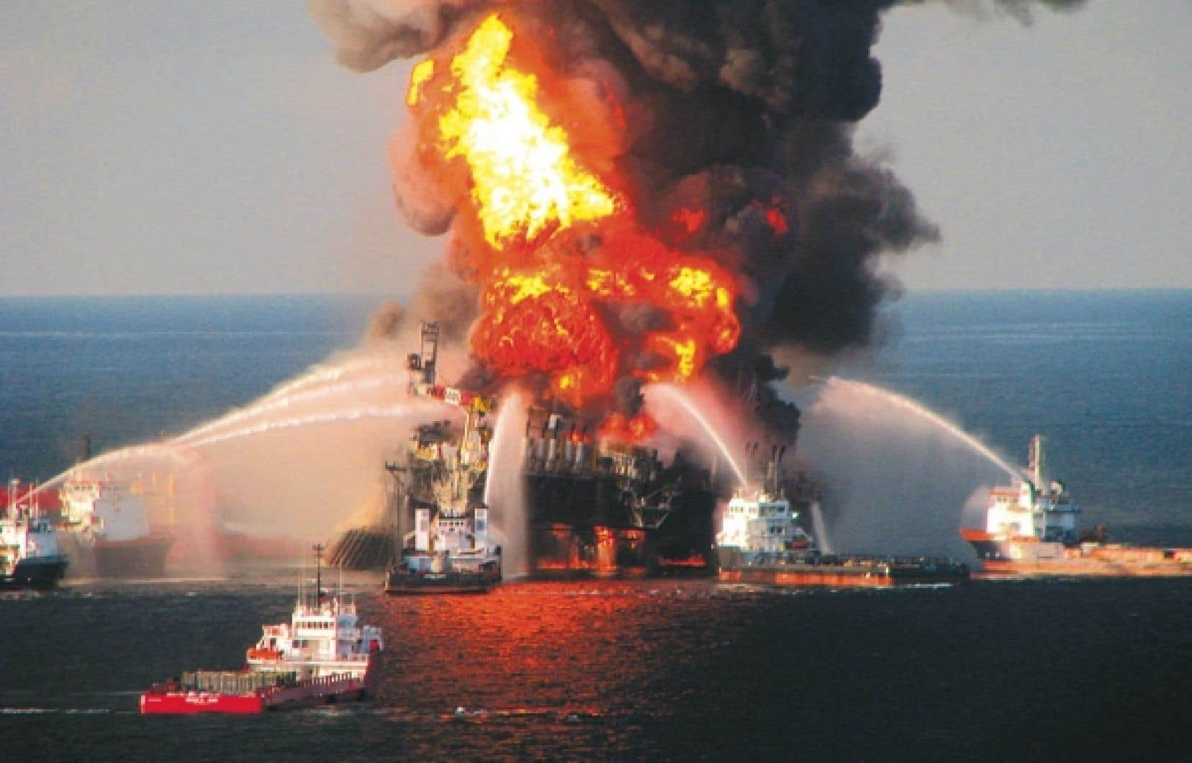
" pour d’avantage d'entreprises à mettre en œuvre et à mettre à jour régulièrement la formation sur les risques et la pré-crise, et à intégrer une compréhension accrue de la psychologie humaine
Figure 17: L’explosion de Deepwater Horizon de BP dans le golfe du Mexique

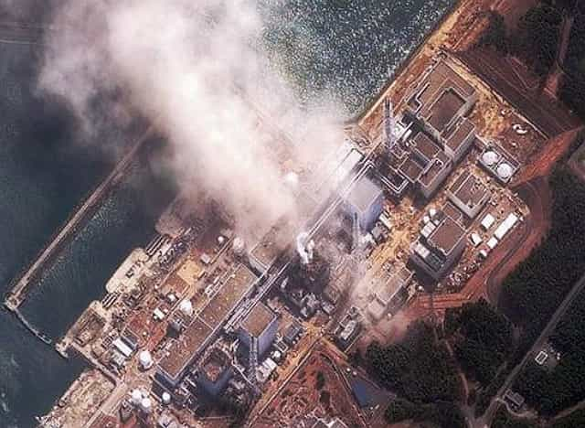
Figure 18 : L’explosion de Deepwater Horizon de BP dans le golfe du Mexique

2-1 Impact des catastrophes sur la santé mentale

L'exposition aux catastrophes peut entraîner divers effets et risques à long terme sur la santé, elle peut également provoquer des symptômes psychologiques, tels que l'amnésie, l'anxiété (y compris le trouble d'anxiété généralisée), les phobies, la toxicomanie, l'insomnie, le trouble de stress post-traumatique (SSPT), l'hyperexcitation, le trouble de stress aigu (TSA), dépression et parfois suicide, et autres maladies mentales. Les symptômes peuvent ne pas être détectés immédiatement après la catastrophe et un développement retardé des symptômes peut survenir après les premières semaines suivant l'exposition à la catastrophe, cela rend la santé mentale, le soutien social et les interventions de crise après une catastrophe extrêmement difficiles. Parfois, même une exposition relativement légère à des catastrophes naturelles peut entraîner le développement d'une détresse psychologique. En outre, non seulement les victimes primaires, celles directement exposées à la catastrophe, peuvent souffrir de symptômes psychologiques, mais d'autres, tels que les parents et amis en deuil des victimes primaires peuvent être affectés par l'association.

Le personnel d'urgence, y compris les secouristes, les pompiers, la police, les psychologues, ainsi que les travailleurs de la santé mentale et les travailleurs sociaux peuvent également être indirectement touchés par la catastrophe. Ces impacts indirects peuvent inclure le traumatisme vicariant et la fatigue de compassion ou l'épuisement professionnel. Même les membres de la communauté qui ne sont pas immédiatement impliqués dans la catastrophe peuvent également éprouver différents niveaux de détresse, c’est pour cela la meilleure préparation psychologique est nécessaire pour aider à réduire tous les troubles psychologiques.
Figure 19 : le déséquilibre psychologique que traverse une personne après la catastrophe

2-2 La préparation psychologique contre les catastrophes
Bien que le terme préparation psychologique soit mentionné dans la littérature sur les catastrophes depuis plusieurs années, la présente étude constitue la première tentative d'opérationnaliser ce terme et de développer une échelle valide et fiable pour mesurer ce construit. Selon Shirley Morrissey et Joseph Reser qui sont des professeurs dans la psychologie environnementale et sociale à l’université de Queensland, la préparation psychologique implique plusieurs processus et capacités interindividuels, tels que la prise de conscience, la connaissance, l'anticipation, l'inquiétude, la réflexion, les sentiments, le stress vécu, la motivation, les intentions et la prise de décision, et la gestion de risque, ou faire face à ses pensées, ses sentiments et ses actions. À ce jour, il n'y a eu qu'une seule étude publiée sur la préparation psychologique aux catastrophes naturelles.
Reser et Morrissey ont menés une enquête communautaire à Cairns, dans le nord du Queensland en 1996. L'étude a examiné les connaissances des participants sur les cyclones, les mesures de préparation et les réactions émotionnelles à l'approche de la saison des cyclones. Les résultats ont montré que les participants qui avaient reçu un guide d'information sur les cyclones étaient mieux à même de prévoir, d'identifier et de gérer leurs sentiments durant cette saison cyclonique. Bien que montrant des résultats prometteurs, cette étude manquait d'une définition claire et opérationnalisée du construit, ainsi que d'un instrument de mesure valide et fiable.

2-2-1 L’objectif de la préparation psychologique
"Les premiers secours psychologiques sont une approche modulaire, culturellement sensible et flexible pour pouvoir aider les personnes touchées immédiatement après un événement traumatique", explique le psychothérapeute Christoph Kröger, qui dirige l'université et la clinique externe de formation à la TU Braunschweig.
L'objectif des premiers secours psychologiques est de réduire le stress, de répondre aux besoins actuels et d'encourager un comportement adaptatif, où l'information, les soins, l'inquiétude et l'écoute seuls peuvent faire beaucoup. Les mesures sont appliquées aux personnes concernées par la population générale et les services d'urgence.
Les éléments de base des premiers secours psychologiques comprennent :
- Établir un contact approprié.
- Assurer la sécurité et le bien-être à court terme.
- Stabiliser, si nécessaire Connaître les besoins et les préoccupations actuels.
- Offrir une aide pratique Renforcer le soutien social.
- Donner des informations sur la façon de faire face aux événements.
- Établir un contact avec d'autres offres psychosociales.
Les premiers secours psychologiques vont de soi à titre préventif. Il permet de prévenir non seulement les traumatismes, mais aussi les maladies mentales qui peuvent se développer à la suite d'événements très stressants. La question de savoir si et comment les premiers secours psychologiques sont fournis peut donc être décisive pour savoir si les personnes concernées peuvent faire face à l'événement traumatique dans le temps ou si elles doivent suivre un traitement psychothérapeutique.
La promotion de la sécurité et de la prévention pour éviter les troubles traumatiques comprend généralement plusieurs niveaux :
Dans le cadre d'une mesure de prévention universelle, des supports d'information sont distribués à différents groupes cibles dans la population générale, qui visent, par exemple, à normaliser les plaintes qui surviennent et à encourager les premières étapes pour faire face.
Dans le cadre de la prévention sélective, des actions sont menées pour aider les secouristes (policiers, pompiers, secouristes) à se préparer aux opérations et à gérer les événements stressants. La prévention indiquée sert à fournir des soins immédiats après un événement traumatisant et comprend les principes suivants :
- Favoriser la sécurité.
- Calmer et soulager.
- Favoriser l'auto-efficacité et le contrôle.
- Favoriser le contact et la connexion et renforcer le sentiment d'espoir.

A- Pour une meilleure préparation psychologique !
Les méthodes cognitives comportementales axées sur les traumatismes se sont avérées efficaces pour le traitement des réactions de stress aigu et des troubles de stress post-traumatique. En principe, n'importe qui peut être formé pour devenir un assistant psychosocial. Cependant, la formation des secouristes psychologiques et psychosociaux d'urgence n'est pas réglementée de manière uniforme et il n'y a pas d'exigences de qualification minimale des secouristes respectifs, de sorte que la situation dans le domaine des soins d'urgence psychosociale doit être qualifiée de confuse. Cependant, cette circonstance ne devrait pas empêcher les médecins, psychothérapeutes et autres groupes professionnels qui s'occupent occasionnellement ou régulièrement de personnes directement traumatisées et veulent les aider professionnellement à aborder les principes des premiers secours psychologiques et, si nécessaire, à agir en tant que professionnels psychosociaux être formés. Des opportunités de formation appropriées peuvent être trouvées dans les institutions caritatives, les secours d'urgence et les services auxiliaires, entre autres.

2-3 Le comportement humain durant la catastrophe
L'étude du comportement humain est un domaine de recherche ancien qui a longtemps été le domaine de la philosophie et de la médecine. Depuis le XIXe siècle et surtout le XXe siècle, diverses disciplines ont acquis des connaissances avancées dans le domaine, notamment l'éthologie, la psychologie et les neurosciences, mais aussi plus récemment des secteurs spécifiques de la psychologie, sociologie, de l'anthropologie, de l'économie, de la géographie et des sciences de l'éducation. Ainsi, de nombreuses recherches ont été menées en économie pour mieux comprendre les comportements du consommateur afin de définir les attentes des clients, en psychologie et en sociologie pour comprendre les comportements au travail et identifier d'éventuels dysfonctionnements occupationnels ou encore pour prendre un dernier exemple, en neuropsychologie pour étudier les relations entre le cerveau et les fonctions cognitives et le comportement.
En revanche, dans le domaine du risque et de la catastrophe, l'analyse des comportements humains a longtemps été le maillon faible de la recherche ; Les travaux scientifiques ont longtemps préféré étudier le risque uniquement en termes de risque. Cependant, une meilleure compréhension du comportement humain et du rôle des interactions lors d'un événement catastrophique constituerait une avancée importante pour la gestion des crises et la protection des populations civiles.
Après avoir esquissé dans une première partie le panorama des comportements humains en situation de catastrophe exceptionnelle, nous dévoilons dans une seconde partie les trois réactions collectives qui retiennent notre attention, à savoir la réaction, la panique et le comportement contrôlé. Enfin, dans la troisième et dernière partie, des modèles graphiques et mathématiques de ces trois méta-comportements sont présentés et discutés.

2-3-1 Panorama des comportements humains en contexte exceptionnel de catastrophe
« La condition exceptionnellement catastrophique conduit à des comportements qui interfèrent avec le comportement quotidien » (Noto et al. 1994), Il est de nature diverse, peut être isolé ou collectif ; Ils se développent dans le temps (séquence de comportements) et ont une durée limitée. Par conséquent, « les comportements de catastrophe sont discrets en ce sens qu'ils ont un début et une fin clairement observables » (Rivière, 2006). Ces comportements spécifiques sont associés à des facteurs de stress environnementaux hostiles, souvent violents et imprévisibles (comme un tremblement de terre ou un tsunami local), et parfois à des facteurs de stress environnementaux persistants (comme certains types de sécheresse), qui imposent de nouvelles façons de se comporter dans des situations stressantes.
Afin d'étayer l’ensemble des recherches sur l'état des connaissances, on va d’abord élucider la notion de comportement humain et les facteurs qui l'affectent en cas de sinistre avant de présenter l'ensemble des réactions humaines qui peuvent survenir et l'organisation de ces connaissances en la forme de classement. Ce rapide tour d'horizon nous permettra de faire nos choix quant aux retours d'expérience à modéliser et aux paramètres à intégrer dans la modélisation.

2-3-2 Les composants pour explorer les comportements humains
Il existe aujourd'hui de nombreuses définitions du comportement. Parmi celles-ci, N. Sillamy en 1993 note que le comportement humain correspond « aux réactions de l'individu, considéré dans un environnement et dans une unité de temps donnée, à une excitation ou à un ensemble de stimuli ». Pendant ce temps, K. Lewin (1936) a défini le comportement de manière plus générale avec : $C=F×(P.E)$
- C : le comportement
- F : la fonction
- P : la personne
- E : l'environnement
Cette formalisation permet de considérer l'environnement au sens large du terme (environnement physique, social, spatio-temporel) et les caractéristiques des individus (résistance physique, culture, expérience) comme critères de conditionnement des réactions humaines. En ce qui concerne les catastrophes, ces critères entrent dans plusieurs catégories telles que : La nature de l'aléa et les phases temporelles de la catastrophe (coefficient E). En réaction à l'environnement, le comportement humain est souvent déterminé par l'observation d'un événement particulier, événement qui est classé selon l'origine de l'aléa (on distingue généralement les aléas d'origine naturelle ou technologique, les aléas sociaux et les aléas biologiques). Mais pour comprendre les réactions comportementales en situation de stress, le critère de l'origine du danger est très restrictif. Elle doit être comparée aux phases temporelles de la catastrophe, non pas aux phases de ses mécanismes, mais à celles qui relient les victimes à l'événement.

2-3-3 Cas d’exemples
On peut citer comme des exemples :
Les enquêtes menées par JD Baumann et JH Sims en 1974 aux États-Unis et à Porto Rico sur la perception des ouragans, les habitants constatent une réaction différente avant, pendant et après l'apparition de cette menace. Les résultats de l'enquête ont également mis en évidence le rôle partiel de la variable culturelle, qui est une variable qui ne modifie les stratégies de réponse que lors des phases pré-catastrophe et post-catastrophe. Le facteur culturel ne semble pas « jouer » lors d'une catastrophe.
Ainsi A. Signorelli en 1992 distingue la phase définie, la phase événementielle, de la phase continue. Cette dernière correspond soit à la période pré-événementielle, soit à la période posturale dans le but de « revenir à la normalité, réorganiser la vie sociale ».
Au cours de ces deux exemples, des comportements spécifiques, continus, épisodiques et variés apparaissent selon que l'événement est annoncé (tornades, tempêtes, certaines éruptions volcaniques et inondations, tsunamis). Dans le premier cas, on observe des comportements logiques visant précisément à se préparer au danger pour l'affronter (évacuation organisée, lutte délibérée contre les effets éventuels d'une catastrophe), tandis que dans le second cas, du fait de l'influence de surprise et de peur, les réactions sont plus ou moins instinctives, immédiates et automatiques (par exemple fuite et panique lors d'une auto-évaluation inattendue), du moins dans les premiers instants du traumatisme.

A- Le comportement humain selon L. Crocq
Le comportement humain varie également en fonction du zonage des catastrophes, L. Crocq en 1994 à 1998 distingue quatre zones, nommées respectivement :
- La zone d'impact : où les destructions physiques et les perturbations sociales sont très importantes, le nombre de victimes est élevé.
- La zone de destruction : où les dommages physiques sont Très importants mais là où moins de personnes sont touchées et où l'organisation sociale est la plus perturbée.
- La zone marginale : où les gens ressentiront l'incertitude, l'indécision, la rumeur ou même l'exode.
- La zone extérieure : est la zone la moins nocive et la moins affectée par les gens, de sorte que les gens ressentiront de la sympathie, de la proximité et de la réforme.
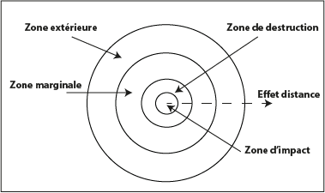
Cette division appliquée spécifiquement aux tremblements de terre, peut être étendue à d'autres événements, qu'ils soient d'origine naturelle ou technologique. Cependant, les catastrophes ayant une empreinte spatiale limitée rentrent difficilement dans cette classification
Figure 20 : les zones des catastrophes lors d’un tremblement de terre

La Diversité des comportements humains lors et après la catastrophe

A- Durant la catastrophe
Les réactions des gens aux catastrophes varient selon leur nature et leur gravité. Lorsque nous parlons d'inondations, nous constatons que la plupart des gens sont affligés d'un état de panique et d'agitation et ne savent pas ce qu'ils doivent faire car cela arrive rarement, surtout en Algérie. Ce type de réaction peut entraîner des pertes humaines et matérielles par manque de sensibilisation de comment faire face à ce type de catastrophe. Quant aux incendies de maison, on remarque qu'il y a des réactions subconscientes résultant de chocs momentanés, il y a ceux qui évacuent la maison immédiatement, et ceux qui essaient d'éteindre le feu et se mettent en danger, ceux qui accordent de l'importance aux autres dans l'évacuation et restent les derniers ce qui rend cette situation très dangereuse en raison de l'épuisement de l'oxygène à l'intérieur de la pièce. Il y a aussi ceux qui ouvrent la fenêtre en pensant qu'ils laissent sortir de la fumée, mais cette technique aggrave les choses car le combustible pour le feu est l'oxygène.
Nous pouvons également citer la pandémie du corona virus comme exemple de catastrophe, en raison de son fort impact sur les personnes, non seulement physiquement, mais aussi psychologiquement, car elle a connu des réactions de stress, d'anxiété et de dépression. Le comportement des gens était différent lors de cette catastrophe, car il y avait ceux qui étaient en état de choc à la mort d'un de leurs proches qui ne souffrait d'aucun problème de santé, et il y avait ceux qui ne prenaient pas la chose au sérieux et n'adhéraient pas à la quarantaine, et il y avait aussi ceux qui se sont complètement isolés des gens et n'ont en aucun cas communiqué avec eux, ce qui a entraîné de nombreuses maladies psychiques, et il y a ceux qui ont géré cette pandémie avec beaucoup de soin et sont devenus soucieux par la suite.

B- Après la catastrophe
Après de catastrophes, l’homme sera confronté à de nombreux sentiments qui peuvent être très désagréables, mais ce sont toujours des réactions normales à un événement anormal, c'est souvent difficile pour ceux qui n'ont pas été impliqués pour comprendre ce que le survivant traverse, soit des sentiments ou des pensées étranges, il aura une sorte de sentiments émotionnels comme être choqué incrédulité face à ce qui s'est passé, se sentir engourdi, comme si les choses sont irréelles, ayant la peur d'une récidive pour la sécurité de soi ou de sa famille ou même des peurs sans rapport, il aura aussi de la colère contre qui a causé ou permis que cela se produise, contre l'injustice et l'insensé de tout cela en ressentant la tristesse en même temps à propos des pertes, tant humaines que matérielles, de la capacité se sentir de sûreté et de sécurité, de se sentir déprimé sans raison et il scelle toutes ces sensations avec la honte d'avoir apparaissait impuissant ou émotif pour ne pas se comporter comme les gens l'auraient souhaités.
Tous ces sentiments existent à cause des pensées négatives, des souvenirs de la catastrophe vécue par l'homme, des images fréquentes de l'incident, ou d'autres événements effrayants, des flashbacks ou un sentiment de revivre l'expérience, des tentatives d'exclure des souvenirs douloureux, des rêves et des cauchemars à propos de ce qui s'est passé, difficulté à prendre des décisions simples, incapacité à se concentrer et problèmes de mémoire.
Le survivant aura également des problèmes sociaux notant le besoin d'être seul ou d'être facilement irrité par les gens, le sentiment de détachement des autres et la perte d'intérêt pour les activités normales, et même le changement de son comportement comme le fait de ne pas vouloir aller au travail ou d'avoir une faible motivation, concentration et attention peut affecter négativement sa santé en consommant de l'alcool, des cigarettes ou d'autres drogues causera plusieurs problèmes physiques.

Conclusion
En conclusion, nous pouvons mettre en évidence le lien entre la mémoire et l'architecture, soulignant le rôle du souvenir en tant qu'élément fondamental de la construction des espaces. Plutôt que de se limiter à la simple fonction de commémoration, le souvenir dans l'architecture permet à l'homme de s'inscrire dans le temps et l'espace à travers des objets architecturaux. Ce processus transforme l'architecture en une forme d'archive édifiée, conservant des traces partielles et partiales de notre histoire.
L'architecture, en tant que discipline, transcende la simple transformation de la nature en culture. Elle engage une réflexion intellectuelle et créative, représentée par le projet architectural, qui vise à concevoir et à construire des espaces habitables. Ce processus de conception itératif implique la prise en compte de divers enjeux culturels et techniques, plaçant l'homme au centre de la démarche.
En examinant le lien entre le souvenir et l'architecture, nous soulevons également la question du temps et de la durée. La représentation temporelle à travers la spatialisation permet à l'architecture de dépasser la simple fonction utilitaire pour revêtir une dimension mémorielle plus profonde. L'architecture devient ainsi un moyen de conserver des strates de mémoire, tout en faisant face aux défis temporels du monde contemporain.
Nous soulignons également l'importance du souvenir dans la compréhension du passé et de son impact sur l'histoire de l'humanité. Se souvenir du passé devient un devoir nécessaire pour comprendre les événements passés et leur influence sur le présent. En intégrant la mémoire dans l'architecture, nous pouvons préserver et transmettre notre héritage culturel, en garantissant que les générations futures puissent tirer des leçons de notre histoire.
La préparation psychologique contre les catastrophes est un domaine d'étude relativement nouveau, mais crucial pour la gestion des crises et la protection des populations. Jusqu'à présent, il y a eu peu de recherches sur ce sujet, mais il est clair que la préparation psychologique implique une gamme de processus et de capacités interindividuels. Ces processus comprennent la prise de conscience, la connaissance, l'anticipation, l'inquiétude, la réflexion, les sentiments, le stress vécu, la motivation, les intentions et la prise de décision, ainsi que la gestion des risques.
Les premiers secours psychologiques sont une approche essentielle pour réduire le stress et répondre aux besoins immédiats des personnes touchées par une catastrophe. Ces premiers secours visent à établir un contact approprié, assurer la sécurité et le bien-être à court terme, stabiliser si nécessaire, connaître les besoins actuels, offrir une aide pratique, renforcer le soutien social, donner des informations sur la façon de faire face aux événements et établir un contact avec d'autres offres psychosociales. Ils jouent un rôle préventif en prévenant les traumatismes et les maladies mentales qui peuvent résulter d'événements stressants.
La formation des secouristes psychologiques et psychosociaux d'urgence n'est pas uniformément réglementée, ce qui crée une certaine confusion dans le domaine des soins d'urgence psychosociale. Cependant, il est essentiel que les professionnels qui interviennent auprès de personnes directement traumatisées soient formés aux principes des premiers secours psychologiques et puissent agir en tant que professionnels psychosociaux formés.
L'étude du comportement humain en situation de catastrophe est un domaine de recherche essentiel pour la gestion des crises et la protection des populations. Les comportements humains en contexte exceptionnel de catastrophe peuvent être isolés ou collectifs, développés dans le temps et associés à des facteurs de stress environnementaux hostiles. Comprendre ces comportements et les interactions qui les influencent est crucial pour améliorer la gestion des crises.
Pour mieux comprendre les comportements humains en situation de catastrophe, il est important de prendre en compte les différents facteurs qui influencent ces comportements, tels que l'environnement physique, social et spatio-temporel, ainsi que les caractéristiques individuelles des personnes. La nature de l'aléa et les phases temporelles de la catastrophe sont également des critères importants à considérer.
Au final, la préparation psychologique contre les catastrophes est un domaine d'étude essentiel pour améliorer la gestion des crises. Les premiers secours psychologiques jouent un rôle crucial dans la réduction du stress et la réponse aux besoins des personnes touchées. Comprendre et anticiper les comportements humains en situation de catastrophe est également essentiel pour une intervention efficace.

PARTIE 2

Analyse approfondie :

Exploration architecturale et de site pour un projet prometteur.

Analyse thématique

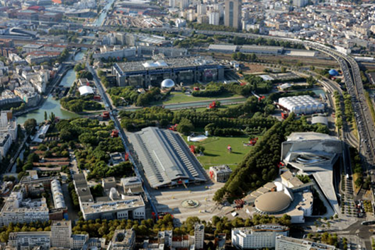
L’exemple 01 : Parc de la villette
Figure 24 :vue aérienne du parc de la villette

1-Localisation
Situé dans le XIXe arrondissement de Paris, le parc se trouve à proximité du département de la Seine-Saint-Denis avec pour communes limitrophes, Pantin et Aubervilliers. La Villette est un des premiers établissements culturels à proposer une programmation pluridisciplinaire. En effet, depuis plus de vingt ans, La Villette offre tout au long de l'année de nombreuses occasions de divertissements : concerts (jazz, musiques du monde, électroniques, classique, contemporaine, pop et rock), cirque contemporain, expositions, théâtre, danse, cinéma en plein air,, etc.
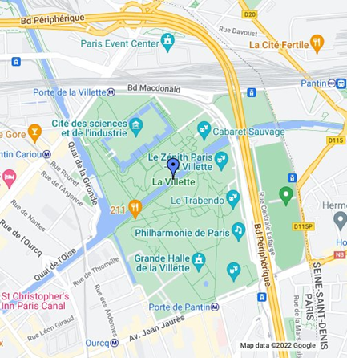
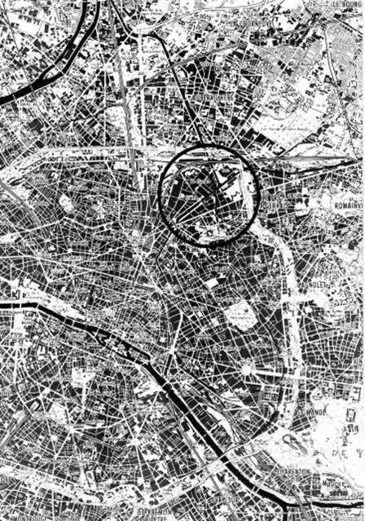

Figure 25 :la localisation du parc de la villette
Le parc de la Villette est un complexe unique qu’associe nature et architecture, loisirs et culture. Le parc est le plus grand de la capitale et le plus vaste espace vert de Paris grâce à ses 35 hectares de pelouses et de jardins. Construit à la manière d’une petite ville, ce parc est une véritable ouverture au monde, aux plaisirs de la détente C’est aussi une ouverture à la découverte et à l’aventure.
Le Parc de la Villette est l'un des plus grands parcs de Paris qui s'étend sur 55 hectares et 35 hectares sont à l'extérieur et il possède le plus grand espace vert de la ville, mais il existe de nombreux lieux culturels différents à visiter, des théâtres aux jardins à thème et un du cinéma aux musées incroyables de Paris également.

2- L’histoire
C’est en 1859, date de lancement des grands travaux Haussmanniens à Paris, que Napoléon décide de construire dans la commune de la Villette – alors annexée à Paris – un grand abattoir, appelé aussi « marché aux Bestiaux ».
Il sera le second abattoir de Paris avec celui de Vaugirard (aujourd’hui le Parc Georges Brassens), mais d’une superficie bien plus importante que ce dernier.
La mort du dernier bœuf de l’abattoir de la Villette aura lieu en 1974. L’activité du site sera par la suite supprimée, puis remplacée par le jardin actuel dont l’objectif était de créer un ensemble architectural d’importance consacré à la musique et à la culture, et un parc urbain ouvert à tous.
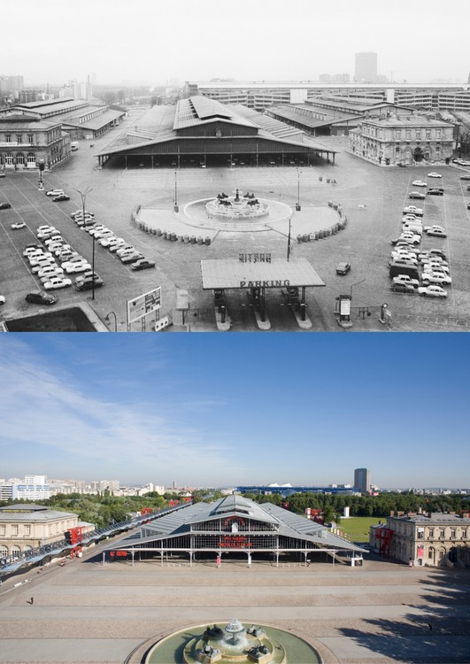

Figure 26 :le grand hall de la villette entre le passé et le présent
Un aperçu de la chronologie de la création du parc :
1975- 1978 : Lancement d’études et projets sur le devenir du secteur de la Villette
17 mai 1982 : Concours pour la création du parc de la Villette
24- 25 mars 1983 : Réunion du jury international à l’issue de laquelle Bernard Tschumi est désigné maître d’œuvre général du Parc
16 janvier 1985 : Christian de Portzamparc est choisi comme maître d’œuvre de la Cité de la Musique
12 Octobre 1987 : Inauguration du Parc de La Villette

2-3 les architectes ayant contribués à la conception du Parc de la Villette
Peter Eisenman : architecte connu par son architecture qui traite la disjonction.
Bernard Tschumi : c’est un architecte qui est connu aussi avec son architecture qui traite la disjonction mais aussi par la dissémination et la différence.
Entre temps les deux architectes sont connus pour leurs penchants pour l’architecture déconstructiviste et les formes fluides. Une architecture complexe qui s’organise avec aucun rapport aux rapports traditionnels de la hiérarchie et l’ordre.

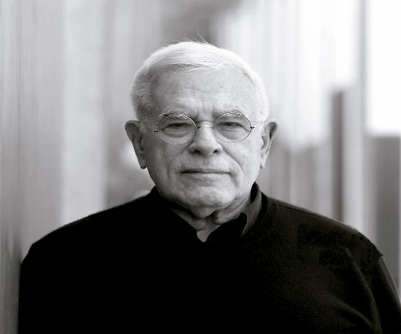

Figure 28 :Bernard Tschumi

Figure 27:peter Eisenman

3- Accessibilité
Le parc de la villette possède d’une bonne accessibilité, non seulement les arrêts de bus, de Tramway et de métro à la périphérie du site, mais aussi son contact direct aux axes routiers
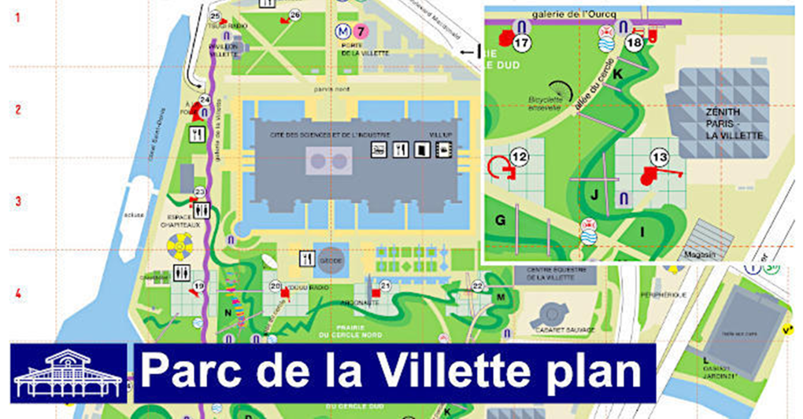
Figure 29 : plan de masse du parc de la villette

4- Structure du parc
L'organisation des éléments est importante, car elle donne l'information de l'utilisateur sur le fonctionnement des éléments du plan, et le Connexions entre eux.
Le parc de La Villette est par principe un lieu d'accueil Il doit, en raison de sa situation on excentrée à la périphérie e de Paris, remplir simultanément 3 rôles qui sont liés à :
  - deux types de fréquentation. Attraction régionale et influence locale, visiteurs occasionnels du week-end et habitués du voisinage
  - une fonction paysagère qui, au-delàs de ses divers aspects, assure l'unité et la mise en valeur du site.
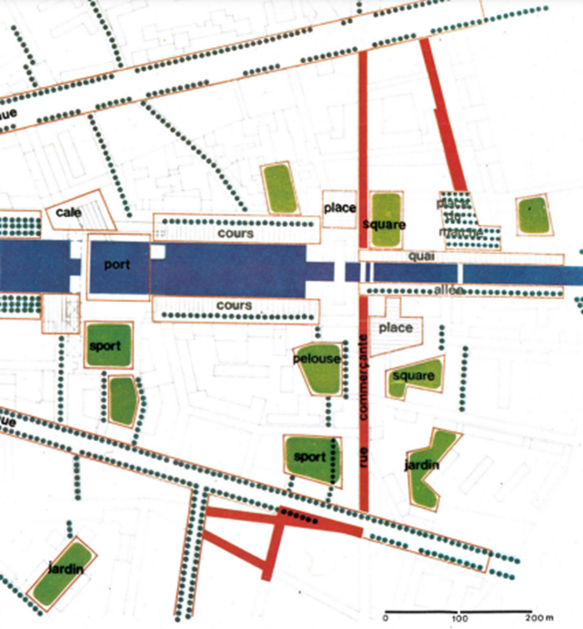
Figure 30 :plan d’aménagement de la villette
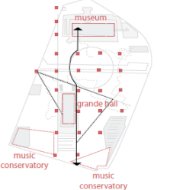

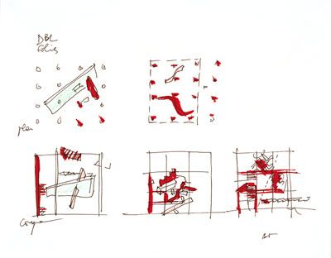
Figure 31 : Bernard Tschumi, axonométrie éclaté, points, lignes, surfaces au parc de la villette

5- Principes architecturaux, idée et genèse du projet

5-1 Déconstruction programmatique
Sur une grille rectangulaire disposée d’une série de trois systèmes spécifiques, Bernard Tschumi a conçu le parc de La Villette à partir d’un système de :
Des surfaces
- Les prairies et les espaces.
- Les huit hectares de pelouse du parc sont divisés en surfaces délimitées, dont l’une est circulaire, la prairie du cercle, coupée diamétralement par le canal et une autre triangulaire.
- La prairie du triangle qui borde la Grande Halle.
Des lignes
- La galerie de l’Ourcq et la galerie de la Villette.
- Deux grands axes traversent le parc : l’un nord-sud, la galerie de la Villette, caractérisée par sa couverture en forme de vague. L’autre est-ouest, la galerie de l’Ourcq, qui borde le canal du même nom.
- Une piste cyclable longeant le canal permet notamment de se Rendre à La Villette depuis la place de Stalingrad. La promenade cinématique, chemin Sinueux de 3 km, est bordée d’aires de jeux, de jardins paysagers et d’espaces Intimistes aux ambiances aquatiques et agrémentés d'œuvres d’art, comme le jardin Des bambous, conçu par Alexandre Chemetoff qui accueille le Cylindre Sonore de Bernhard Leitner et la Diagonale pour des bambous de Daniel Buren.
Des points
- Les folies au XVIIIème siècle, il était d’usage de nommer « Folie ».
- Les petits pavillons disposés dans les jardins français qui servaient de lieux de plaisance.
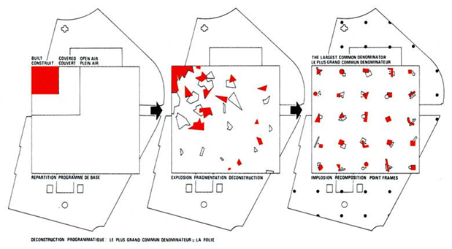
- C’est le nom que Bernard Tschumi a donné aux 26 bâtiments rouges de formes variées, mais tous construits sur la base d’un cube de 10,80 mètres de côté, qui quadrillent le parc selon un espacement de 120 mètres. Beaucoup de ces bâtiments remplissent des fonctions très variées liées à leur situation sur le parc.

Figure 32 : une simple représentation de la distribution des espaces sur le site

5-2 Un schéma représentant l’idée d’implantation des espaces
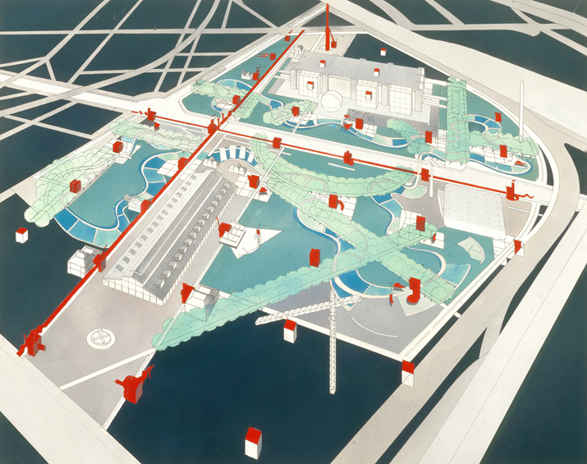
- Deux axes majeurs perpendiculaires.
- Parallèle à la grille orthogonale.
- L’intersection du passage avec les marches linéaires sur plusieurs points.
Figure 33 : l’idée d’implantation des espaces
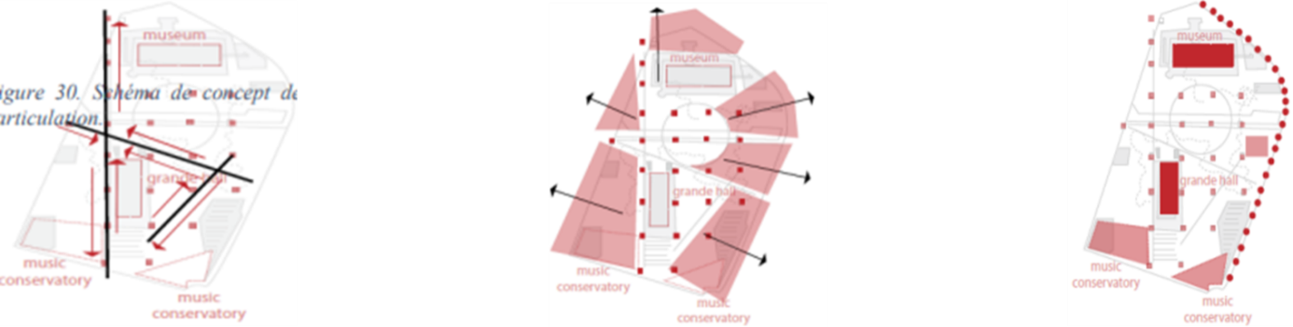
Figure 34 : schéma de concept de la circulation
- L’ancrage, l’ouverture et l’articulation, sont les trois principaux concepts du parc de la villette
- Les lignes donnent au parc une forte orientation linéaire

5-3 Synthèse des concepts
Les principaux concepts utilisés dans la conception du parc de la villette sont ; l’articulation, l’ouverture et l’ancrage, la conception des entrées pour connecter le projet avec la ville et introduire le projet au public, certain de ces concepts sont adéquats à notre cas d’étude pour obtenir un effet similaire sur la friche de l’ex gare routière une intégrité avec le tissue aux alentours son ancrage au reste de la ville ainsi que l’ouverture qui va permettre un profit maximum des vue ver l’extérieure et une certaine fluidité avec l’extérieur.

6- L’aménagement urbain du parc de la villette
- Le parc occupe l'espace majeur au centre du secteur
- il est composé selon deux grandes directions perpendiculaires du site
- Un paysage urbain disparate.
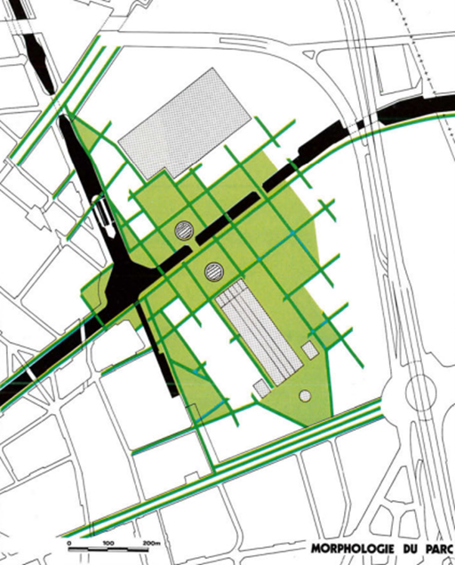
- Ces principes d'organisation conduisent à la formation d'un paysage de caractère urbain.

Figure 35 : plan d’aménagement urbain du parc de la villette

7- Les différents constituants du parc de la villette
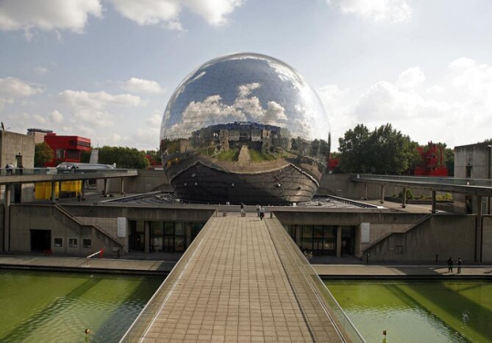
- La géode
La Géode est un bâtiment de type dôme géodésique, proche d'une sphère, situé dans le parc de la Villette, dans le 19ᵉ arrondissement de Paris, inauguré en 1985. C'est également une salle de cinéma et une société de distribution de film, adhérent au Syndicat des distributeurs indépendants
Figure 36 :la géode

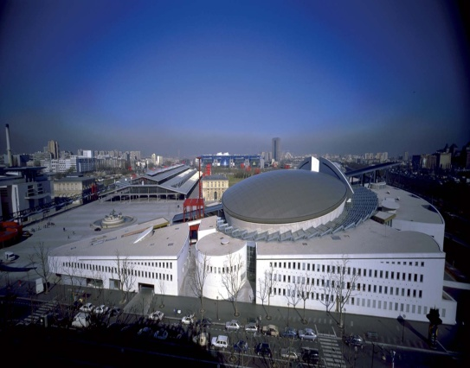
Figure 37 :la cité de la musique

La cité de la musique
Inaugurée en 1995, la Cité de la musique a été conçue par l’architecte Christian de Portzamparc. Celui-ci l’a voulue en forme de « ville onirique », espace invitant au mouvement, ouvert sur la cité, lieu de rencontre

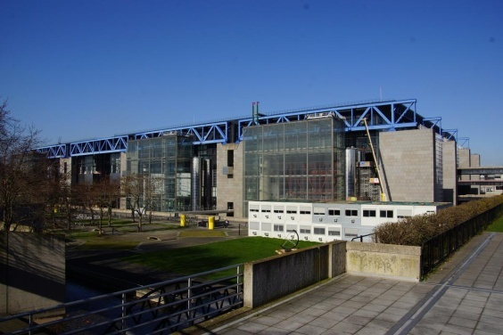
Figure 38 :cité des sciences et de l’industrie
- Cité des sciences et de l’industrie
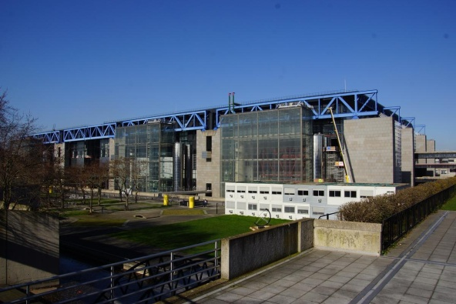
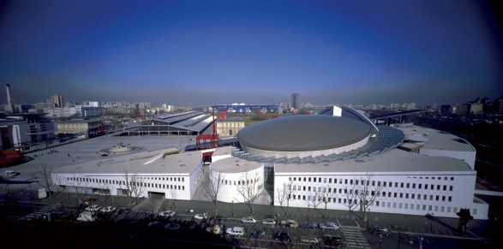
La Cité des sciences et de l'industrie est un établissement français spécialisé dans la diffusion de la culture scientifique et technique

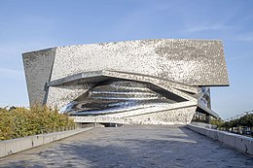
- La Philharmonie
Le projet initial de la Cité de la musique comprenait un grand auditorium destiné à compléter l’offre de la Salle des concerts et de l’Amphithéâtre. Mais la Philharmonie ne se contente pas d’être la grande salle de concert qui manquait à Paris, elle répond aux enjeux de notre époque, offrant aux orchestres résidents ou invités les conditions de travail optimales qu’ils ne trouvaient pas dans la capitale, et proposant de nombreux espaces à même d’accueillir des actions pédagogiques destinées à ouvrir les portes de la musique au plus grand nombre. Au terme d’un concours, c’est le projet de Jean Nouvel qui a été retenu pour ce nouveau bâtiment.
Figure 39 :la philharmonie

8- Structure du parc et éléments de constructions
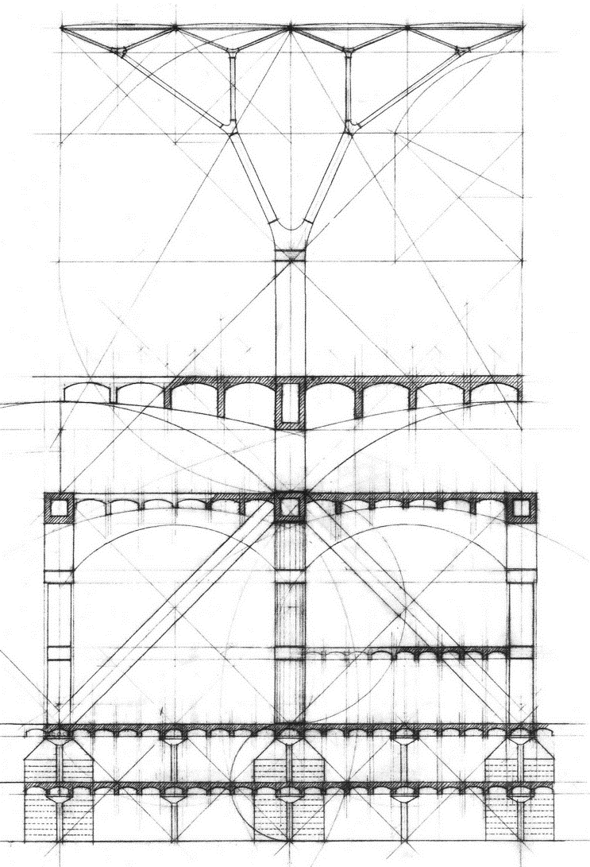
Le projet oppose une masse inerte, solide, à demi enfouie dans le sol, et des structures légères, aériennes, protégeant des espaces aux ambiances lumineuses variables, en contact permanent avec le ciel.
Espaces se forment donc entre les “racines” des arbres tirant parti de la géométrie de structures travaillant en compression.
Ce projet n’est pas un projet de bâtiment. C’est celui d’un sol mouvementé en continuité avec le parc, surmonté d’une forêt de 120 arbres couvrant chacun 400m² de paysage.
Espaces se forment donc entre les “racines” des arbres tirant parti de la géométrie de structures travaillant en compression.
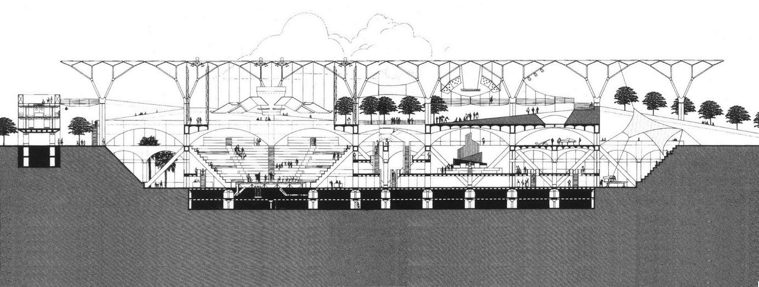
Le “feuillage” contrôle son ambiance thermique, acoustique, lumineuse. Il module l’ensoleillement, supporte des panneaux d’information et suspend des outils : écrans, installations électro-acoustiques, etc.
Figure 40 : les éléments de constructions
Figure 41:le feuillage

9- Les ambiances intérieures et extérieures du parc de la villette
- La présence des salles de cinéma, simulation, réalité augmenter et bien plus dans la cité afin de rapprocher les visiteurs de l’information et leurs faire vivre la meilleure expérience.
- Vue de l'intérieur de l'édifice et les expositions au Parc des Sciences et de l'Industrie, La Villette, Paris, France
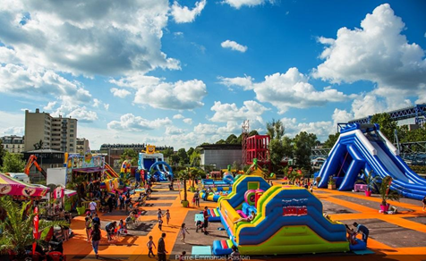
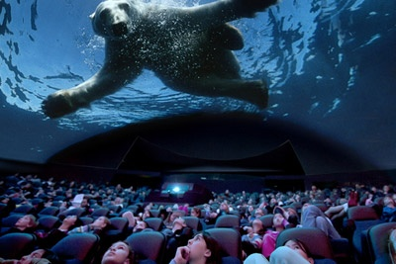
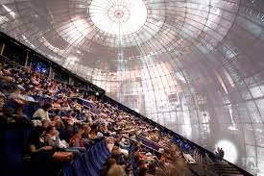
Figure 42 : les espaces de jeux

Figure 43 :la géode de l’intérieur
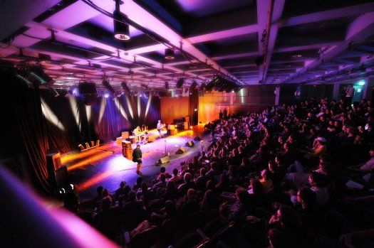
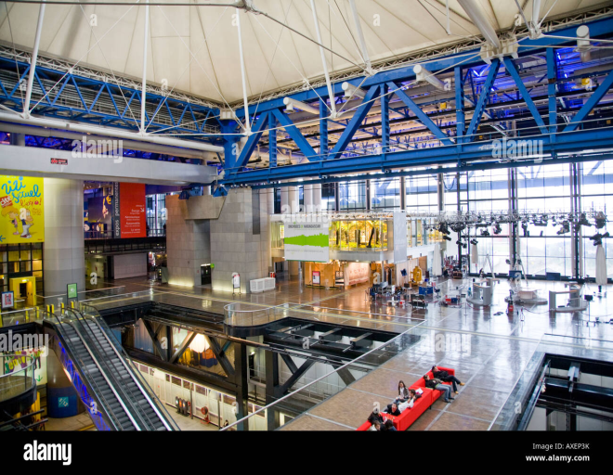
Figure 44:le théâtre
Figure 45 : la structure métallique apparente

10- Synthèse
Les raisons qui ont conduit au choix du parc de la Villette comme thème sont multiples, en raison des nombreux points de similitude entre ce projet et le centre que nous envisageons d'implanter. Tout d'abord, il y a une correspondance au niveau de l'ampleur du terrain, qui présente de grandes superficies. De plus, les formes utilisées dans le projet du parc de la Villette, marquées par la disjonction et le dé constructivisme, présentent des similarités avec notre propre projet. En outre, nous avons tiré des enseignements du programme proposé par le parc de la Villette, ainsi que des surfaces et des techniques utilisées. Les éléments clés retenus de l'analyse du parc de la Villette sont les suivants :
- Une extension urbaine aux seins de la ville de paris.
- Une série de trois systèmes spécifiques points, lignes, surfaces.
- Déconstruction programmatique.
- Le programme proposer des surfaces et la différente technique utiliser.
- Renforcer la lisibilité de l’offre et des parcours de visite.
- Attirer les actifs et la population dense, en constante augmentation dans ce quartier en plein développement.
- Renforcer la dimension de loisirs du site en cohérence avec les expositions.
- Disjonction et le déconstructiviste des formes et l’éclatement de l’implantation.
- Les grandes surfaces du terrain.
- L’architecture de la disjonction.
- Un affaiblissement de l’architecture.
- Un terrain de 55H de forme irrégulière.
Cette étude nous offre plusieurs principes enrichissants pour l'implantation de notre projet d'un centre de prévention des catastrophes. Ces principes deviennent des objectifs essentiels à atteindre et à répondre afin d'assurer le plus grand succès possible.
- Attirer les actifs et la population dense, en constante augmentation dans ce quartier en plein développement.
- Renforcer la dimension de loisirs du site en cohérence avec le musée.
- Renforcer la lisibilité de l’offre et des parcours de visite.

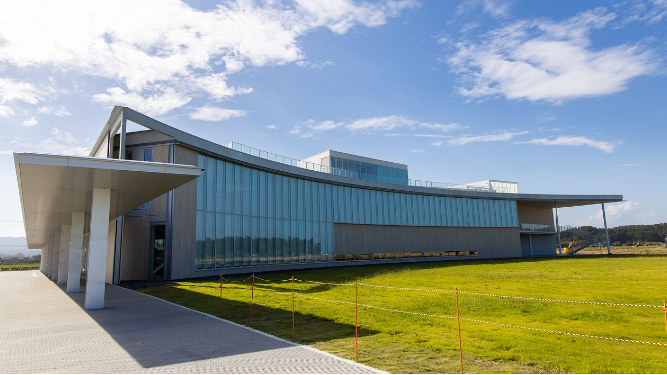
L’Exemple 02: “The Great East Japan Earthquake and Nuclear Disaster Memorial Museum”
Figure 46 : The Great East Japan Earthquake and Nuclear Disaster

1- Fiche technique
Adresse | Japon, 〒979-1401 Fukushima, Futaba District, Futaba, Nakano, Takada−39
Catégorie | Musée Histoire
Architect | Kazuo Watanabe
Directeur | Noboru Takamura
Proprietaries | Propriété d'état (Gouvernement de la préfecture de Fukushima)
La date de construction | 20 septembre 2020
Surface totale | Superficie totale 5 256㎡（1E：2 675㎡、2E：2 358㎡、3E：195㎡）
Structure | Structure en béton armé à trois étages (avec une ossature en acier en une section)
Les espaces principaux | Théâtre Prologue, zone d'exposition (expositions permanentes et temporaires), salle d'atelier, salle de formation (capacité de 120 personnes), salle de visualisation de documents, …. Etc.
Tableau 3 : la fiche technique du musée du mémoriel

2- Historique
Le grand tremblement de terre de l'est du Japon a frappé à 14 :46 PM le 11 mars 2011. Cet énorme tremblement a enregistré une intensité sismique allant jusqu'à 7 (maximum 6 dans la préfecture de Fukushima), ce qui en fait le plus grand tremblement de terre jamais enregistré au Japon, et il a secoué une vaste bande de terre à travers le Japon oriental. Il a également déclenché un énorme tsunami, qui a fait des ravages sur les zones côtières et pénétré profondément à l'intérieur des terres. Cela a conduit à un accident à la centrale électrique de Fukushima Daiichi de Tokyo Electric Power, et la catastrophe nucléaire qui a suivi a forcé des dizaines de milliers de personnes à fuir leurs maisons à Fukushima et à vivre ailleurs. Aujourd'hui encore, nombre d'entre eux doivent encore résider loin de Fukushima, où ils peuvent être victimes de discrimination. De plus, les fausses rumeurs sur la sécurité des aliments en provenance de Fukushima n'ont toujours pas été démenties.
Dans la seule préfecture de Fukushima, plus de 4 000 personnes ont perdu la vie. Ce chiffre comprend plus de 2 000 personnes décédées des suites indirectes de la catastrophe, après avoir connu une mauvaise santé ou du surmenage alors qu'elles luttaient contre leur vie en tant qu'évacuées. Ce dernier chiffre pour ce que l'on appelle officiellement les « morts liées à la catastrophe » est bien plus élevé pour Fukushima, Iwate et Miyagi, qui ont été durement touchées par la catastrophe. Cela vous montre à quel point cette multi-catastrophe qu'ils ont vécue a été terrible et montre que son impact se fait encore sentir aujourd'hui.
Près d'une décennie s'est écoulée depuis le grand tremblement de terre de l'est du Japon le 11 mars 2011. Les efforts de reconstruction se sont poursuivis sans relâche dans la région de Tōhoku depuis le séisme massif et le tsunami et la catastrophe nucléaire qui ont suivi. En plus de nouvelles routes et de nouveaux bâtiments, les travailleurs ont construit de nombreux monuments commémoratifs et parcs dédiés aux victimes et des installations exposant des objets qui rappellent l'importance de la sensibilisation aux catastrophes.

3- présentation du projet
Le 20 septembre, le gouvernement préfectoral de Fukushima a ouvert un nouveau musée vers le 3.11 dans la ville de Futaba qui est située le long de la côte pacifique dans une zone de la préfecture connue sous le nom de Hama-dōri, est important car le canton et les municipalités voisines comme Ōkuma ont subi une triple catastrophe.
À travers des expositions, des histoires, de l'éducation et de la recherche, le musée raconte l'histoire de ce qui s'est passé à Fukushima à la suite de cette incroyable multi-catastrophe.
- Son but est de vise à transmettre l’impact de la catastrophe aux générations suivantes tout en éduquant les visiteurs japonais et étrangers sur les efforts régionaux de reconstruction, il les informe également de la manière dont les résidents ont fait face à leurs défis et fournit des leçons pour l'avenir au Japon et à d'autres pays sur la manière de prévenir ou au moins d'atténuer les catastrophes.

4- l’intégration au site
Les rues principales et la mitoyenneté ont données une forme rectangulaire pour le site ce qui a fait que Le projet a pris presque toute la surface du site en libérant une partie de volumétrie pour créer une façade principale courbée qui donne vers la mer et une autre moitié dédié au parking.
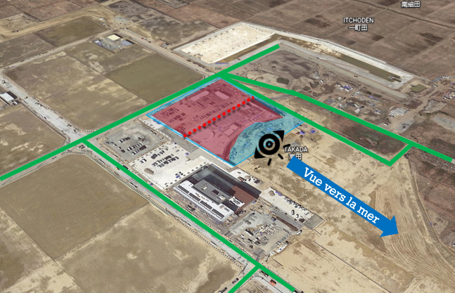

Figure 47 : vue aérienne du musée

5- le contexte urbain et naturel
La catastrophe nucléaire qui s'est produite a provoquée l'effondrement du tissu urbain et un terrible déplacement de population. C'est ce qui a fait de cette région ces dernières années un lieu dépourvu de toute brise humaine, mais au fil des années, il y a eu des réunions et des projets pour la reconstruire. Nous pouvons citer par exemple : le centre social qui est juste à côté du musée, le musée du mémoriel se considère aussi comme un projet du nouveau tissu urbain et des chantiers dispersées un peu partout.
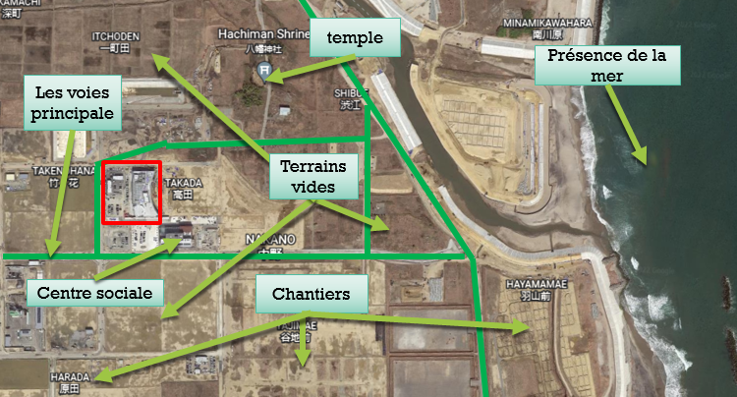
Figure 48 : contexte urbain et naturel

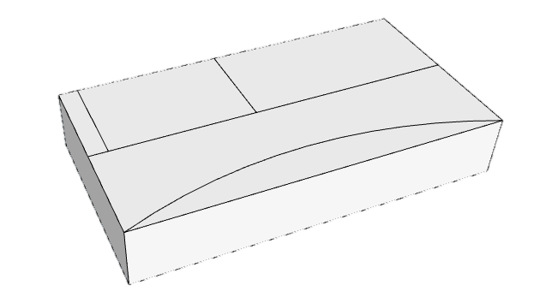
6- l’évolution de la volumétrie

- La première étape
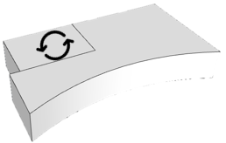
L’idée primaire c’était de commencer par un rectangle et le découper par la suite pour l’alléger.
- La deuxième étape
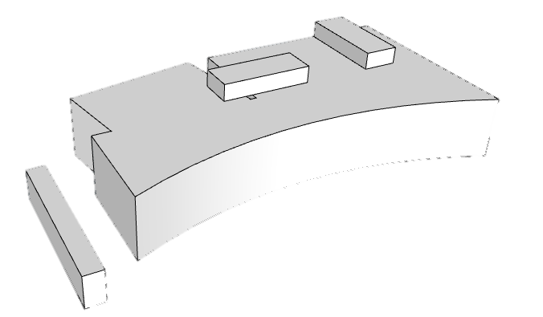
Par la suite, l'architecte a extrait du volume de la salle audiovisuelle un cube à base cylindrique et l'a fait pivoter pour lui donner une valeur et une importance.
- La troisième étape
A la fin Il a ajouté un long rectangle pour la circulation et deux autres pour les terrasses.
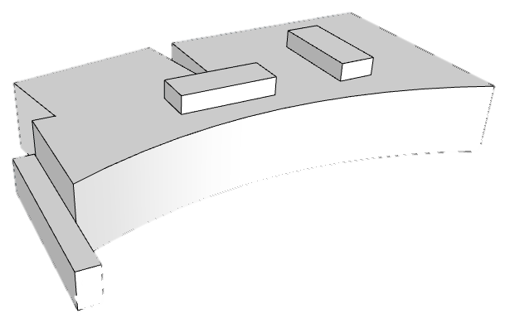
- Le volume final
Au final l’architecte a pu atteindre un volume équilibré et qui répond à tous ses besoins spatiaux et environnementaux.

7- Accessibilité

7-1 Accès au site
Figure 49 : l’évolution de la volumétrie du musée

Les accessibilités mécaniques au site : se font par rapport au parking depuis les rues principales qui passe juste à côté de l’équipement.
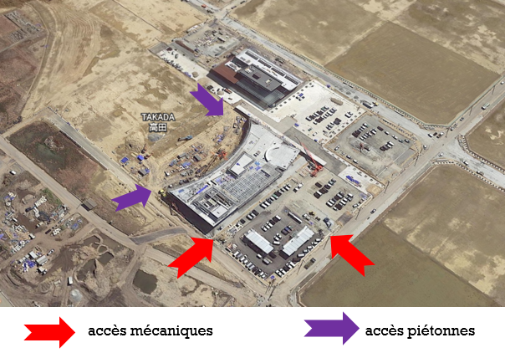
La première accessibilité piétonne : se fait par rapport à la façade ouest avec un parcours en pavé tout le long de la façade incurvée en mur rideaux et la deuxième accessibilité piétonne se fait par rapport à l'élément bar qui marque l'entrée au l'équipement.
Figure 50 : les accès piétons et mécaniques

7-2 Accès au projet
L'entrée principale de l'équipement est marquée par un élément de bar et est accessible via des portes coulissantes. Les accès secondaires à l'équipement, réservés aux ouvriers, se trouvent du côté ouest de la façade.
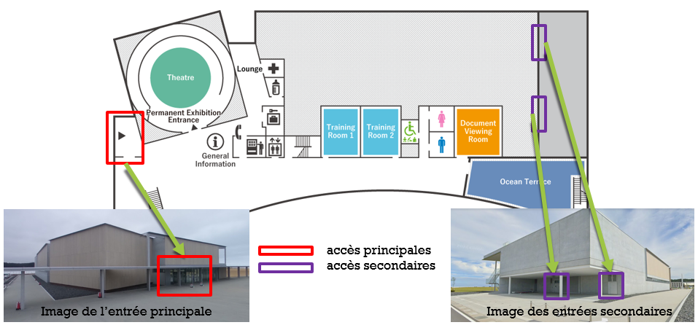
Figure 51 : les accès principaux et secondaires

8- Analyse des plans (organigrammes)

8-1 le rez-de-chaussée
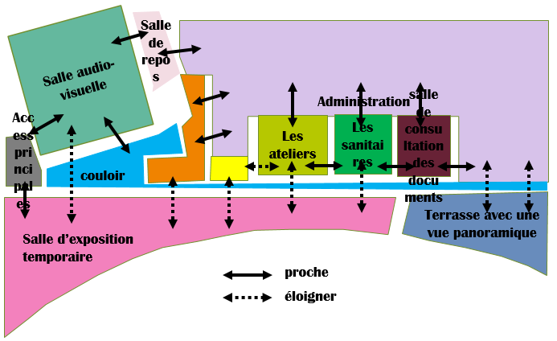
Il englobe toutes les salles de staff administratif et quelques salles qui bénéfice de la vue panoramique.
Figure 52 : l’organigramme du RDC

8-2 le deuxième étage
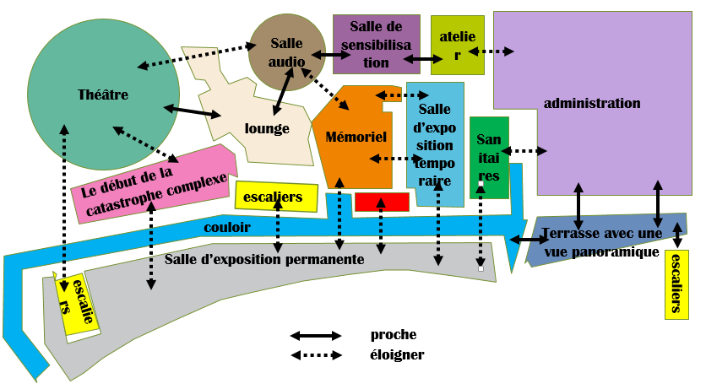
Le premier étage est le plus animé car il englobe toutes les fonctions d’un musée de mémoriel avec un couloir qui joue un rôle de liaison entre les salles et les terrasses.
Figure 53:l’organigramme du premier étage

8-3 La Terrasse
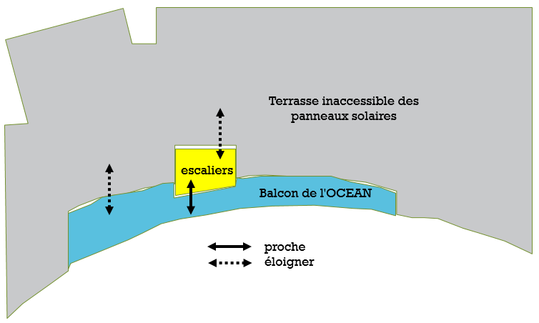
L'architecte a exploité l'ensoleillement du Japon en intégrant des panneaux solaires sur les terrasses inaccessibles. De plus, il a tiré parti de la vue panoramique en créant une terrasse appelée "OceanBalcony", accessible par des escaliers
Figure 54 : l’organigramme de la terrasse

9- Des images de quelques espaces
Imagede l’entrée
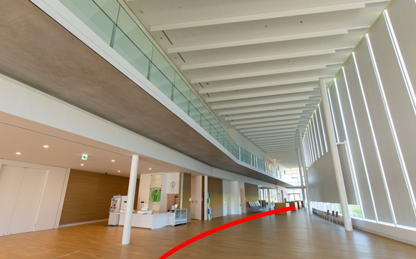
Une rampe incurvée emmène les visiteurs jusqu'à l'espace d'exposition au deuxième niveau de l'installation. Les créateurs du musée disent que l'intention de l'exposition est de faire comprendre aux visiteurs qu’un désastre soudain et bouleversant et bouleversante comme le grand tremblement de terre de l'est du Japon peut arriver à n'importe qui.
Figure 55 :l’image de l’entrée
- Image de la salle de présentation audio visuelle
La présentation audiovisuelle conçue en forme circulaire est l'œuvre du directeur créatif Yanai Michihiko et est racontée par l'acteur bien connu Nishida Toshiyuki
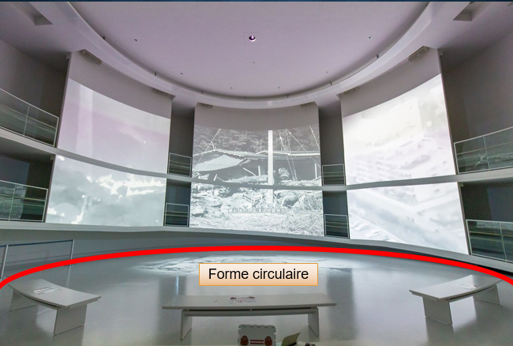
Figure 56 :la salle de représentation audiovisuel

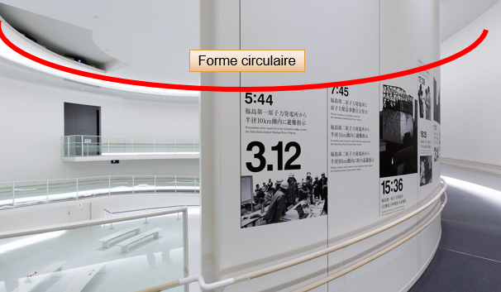

Figure 57 : image du théâtre

Image du théâtre
Photographies exposées sur le mur d'une rampe qui s'incurve autour du théâtre d’une forme circulaire. La chronologie commence en 1967, lorsque la construction du premier réacteur nucléaire à Fukushima Daiichi a commencé.
- Image de la salle d’exposition
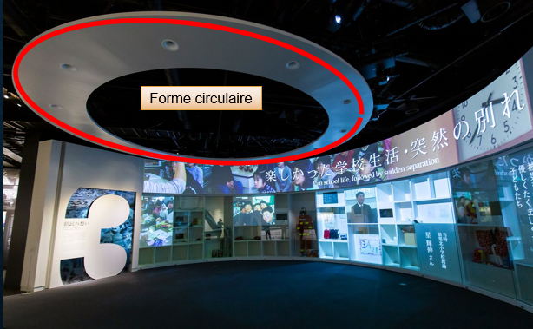
Une section de l'exposition affiche des messages de résidents locaux dans un show-room d’une forme circulaire.
Figure 58 : la salle d’exposition
- Une salle d'exposition pour les objets utilisés après la catastrophe nucléaire
Une combinaison de protection contre les matières dangereuses comme celles portées par les travailleurs impliqués dans les efforts de décontamination est exposée à côté d’un sac utilisé pour contenir les débris contaminés qui sont posés sur des estrades d’une forme circulaires.
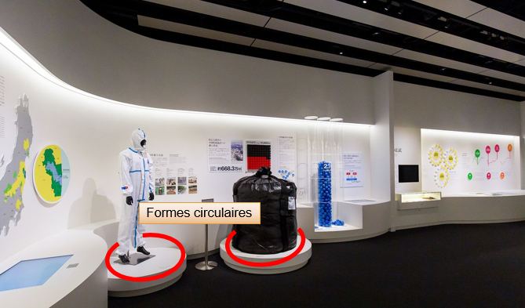
Figure 59 : salle d’exposition des objets utilisé âpres la catastrophe nucléaire
- La présence des espaces circulaires
L'architecte a opté dans la représentation du thème principal du musée pour des cercles inspirées de l'épicentre du séisme et celle qui l'entoure on les projetant carrément dans la forme de l'espace lui-même ou même des expositions intérieures intérieurs.
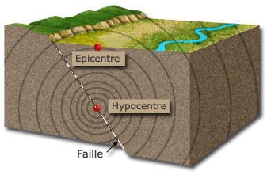

Figure 60:l’épicentre du tremblement de terre

10- Analyse des façades

10-1 Façade est
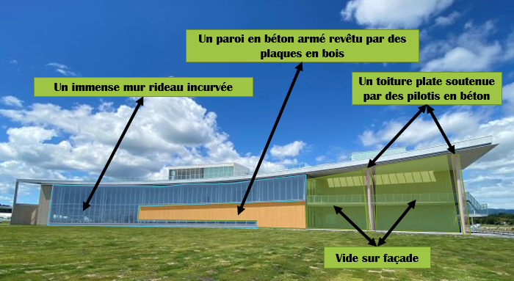
Elle est la façade principale du musée d’une forme incurvé avec un immense mur rideau qui s’installe juste à côté de la paroi en béton arme revêtu par des plaques en bois.
Figure 61 : façade du musé

10-2 Façade sud
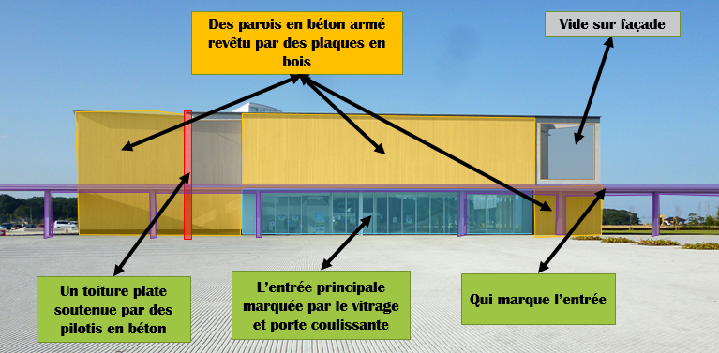
On remarque que la façade sud est fermée de 70 % et le 30 % qui reste est allégé par un vide sur la façade et une entrée principale qui est marqué par le vitrage et des portes coulissantes.
Figure 62 : façade sud du musé

10-3 Façade Nord
L'architecte a libéré toute une partie de l'équipement pour créer des accès secondaires pour les ouvriers et il a opté aussi pour une surface opaque en béton armé sans ouvertures.
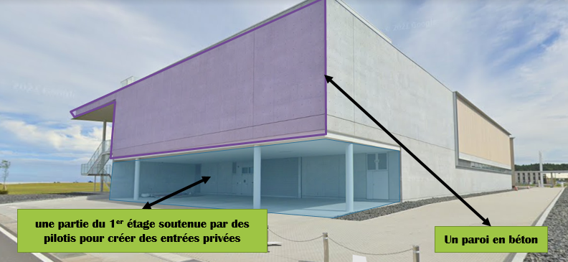
Figure 63 : façade nord du musé

11- synthèse
- Points forts
- L’excellent emplacement du projet près de la mer qui le rend similaire à notre site.
- Une façade qui bénéficie de la vue panoramique avec des terrasses.
- La projection du thème sur les espaces intérieurs.
- La diversité et la richesse dans la composition du programme.
- Les innovations techniques intégrées dans cet équipement.
- La présence du mémoriel pour éduquer les générations suivantes.
- Ses immenses ouvertures qui font pénétrer de la lumière naturelle.
- L’utilisation de la couleur blanche à l’intérieur qui signifie la pureté, froid, propreté, paix, sagesse et simplicité.
- Points faibles
- Manque d’équipements autour du projet.
- Manque des ateliers et des salles de simulation à l’intérieur de l’équipement.
- Sa petite surface a donnée lieu pour un seul étage actif et les autres sont dédiés au staff administratif et une grande terrasse inaccessible.

L’exemple 03 : Chichu art Museum
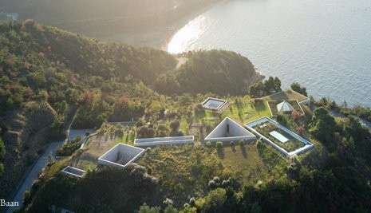
Figure 64 :vue aérienne du chichu art museum

1- Fiche technique dumusée
Nom du projet | Musée d'art de Chichu
Localisation | 3449-1, Naoshima, Kagawa District, Kagawa 761-3110, Japon. Le musée d'art de Chichu est situé sur l'île (sur le sud) japonaise de Naoshima dans la préfecture de Kagawa au japon
Archi | Tadao Ando
Structure | Béton armé
Matériaux utilisés | Béton apparent, parquet, granit, marbre, plaques de plâtre
Année de construction | 18 juillet 2004
Superficie du site | 9 990 m²
Superficie totale | 2573,48 m²
Tableau 4 : fiche technique du musé dart chichu

2-Présentation du projet
Le musée d’art Chichu est un musée contemporain unique construit à flanc de colline surplombant la côte sud de Naoshima, il est construit par l’architecte Tadao Ando en 2004, le projet lui-même est une œuvre d’art conçut sous terre et utilise uniquement la lumière naturelle pour éclairer les espaces. Il a été conçu comme un site pour repenser l’interaction entre la nature et l’homme. Les espaces du musée semblent chargés d’énergie et volatilité, mais la surface semble silencieuse et ordonnée, il abrite le projet cinq galeries d’art.

3- Style et construction
Il est conçu du style brutaliste par Ando. Néanmoins, le béton a été exploité pour développer les lignes claires de l’immeuble et pour fournir un embellissement intégré. Une partie de l'attrait est qu’Ando a projeté l’attention même aux parties vides du musée. Chaque composant du l’immeuble est bâti avec l'idée de la façon dont une personne se déplaçant dans la zone le ressentira.

4- Les problèmes lors de conception
Le musée d’art japonais isolé a ébauché par l'architecture, il est classé comme quatrième œuvre d'art, Lors de sa conception, Tadao Ando, avait deux problèmes fondamentaux à résoudre. Sa première priorité était de réduire l'impact environnemental du bâtiment, et sa seconde était de s'engager avec les artistes et les œuvres d'art dans la conception pour qu'elle soit entièrement spécifique au site. Les conservateurs du musée ont déclaré que les peintures exposées sont spécifiquement adaptées à certains endroits, que ce soit à l'intérieur ou à l'extérieur de la chambre.

5- Ce déplacé pour arriver au site
L’architecte a même pensé au déplacement des visiteurs au site, Il y a un à trois bus par heure depuis le terminal de ferry de Miyanoura via Honmura jusqu'au terminal de bus de Tsutsugeso à la porte est de la maison de Benes (10 minutes, 100 yens), où il est possible de marcher (30 minutes) ou de faire un tour gratuit.

6-L’intégration au site
Le mot « Chichu » signifie littéralement « souterrain » en japonais, le bâtiment devrait représenter un environnement sombre dépourvu de lumière naturelle. Avec toutes les caractéristiques uniques du musée, Tadao Ando enveloppe soigneusement chaque section et les tisse ensemble pour créer un récit qui renforce l'importance de l'espace et de l'art qu'il contient.
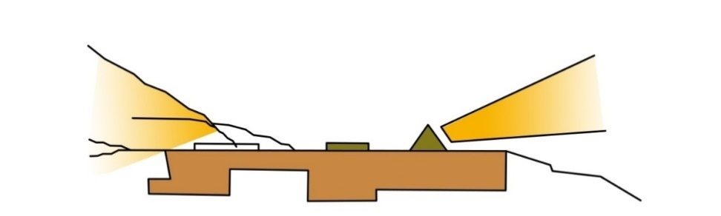

Figure 65 :la pente du terrain
L'impact environnemental a été un facteur important pour Ando dans la conception de cet espace. La culture japonaise met l'accent sur la grande considération des autres et de leur environnement. Pour enterrer un lieu significatif en tant que démonstration de respect envers la nature, nous enterrons la notion de monumentalité tout en maintenant l'essence de l'architecture et son expérience appropriée. Lors de l'observation d'une structure commune, telle que des gratte-ciels et des immeubles d'habitation, les bâtiments érigés sont fonctionnellement corrects, mais restent étranges. Non seulement un bâtiment érigé obstrue les vues, mais il couvre les éléments naturels en dessous et se tient isolé, sans tenir compte du sol qui soutient son existence. Des architectes tels que Frank Lloyd Wright et Tadao Ando ont compris ces problèmes et ont habilement intégré l'architecture à la nature. Ces structures organiques permettent à ses habitants d'être en harmonie et unis avec leur environnement naturel, et par conséquent, conscients d'eux-mêmes.
Alors que dans l'espace, cela ressemble presque à un état de rêve, ou à celui d'un jeu vidéo, où seul ce qui est dans l'interface est représenté et il y a un vaste espace vide au-delà de ses limites. À l'intérieur, tout ce qui est visible est le ciel, qui est également partagé par toutes les espèces de cette planète, quelle que soit la région. L'utilisation de l'énergie de la lumière lorsqu'elle se déplace avec les bords diagonaux et tranchants du béton crée un sens du mouvement et de la vitesse. Le béton reste muet, comme impuissant, mais conscient de sa solidité et de sa masse. µ§En marchant dans le béton, l'utilisation des ombres et de l'éclairage transforme les bétons ouverts et exposés en étranges et mystérieux. Il peut sembler similaire aux établissements pénitentiaires américains, principalement parce qu'il obstrue la vue extérieure sur le monde extérieur, mais pendant une courte période de temps, cette obstruction peut être bénéfique pour l'expérience souhaitée du musée, car elle peut immédiatement changer le sens de placement, et entrez dans une expérience spatiale voulue par Ando.
Le musée se comporte comme une expérience globale qui transcende l'unification de l'architecture et de l'environnement naturel avec l'intégration de cette collection d'art particulière, chacune avec sa propre signification de la façon dont nous percevons et interagissons avec la nature (Blaser, 49). Il prend en compte les concepts orientaux et occidentaux qui se fondent dans une universalité qui résonne avec ses visiteurs, indépendamment de leur origine ou de leur culture

7- L’idée de conception
Son idée c’est de travailler par des volumes purs et simples creusés complètement dans la terre pour ne pas perturber la belle vue naturelle sur la mer.
- Il a commencé par des volumes séparés comme des morceaux indépendants et de complexités différentes positionnées dans le tout du terrain.
- En créant une liaison entre les volumes par des passerelles pour assembler et coordonner dans le but de former un tout.
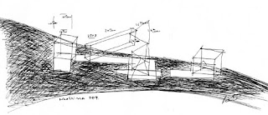
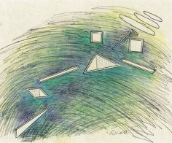
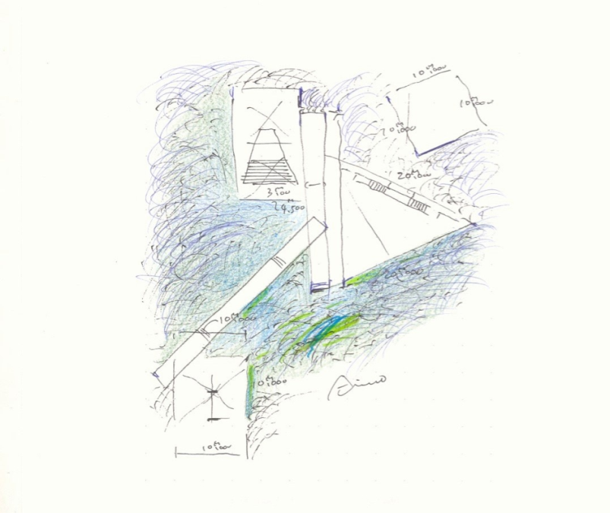

Figure 66 : l’idée de la conception
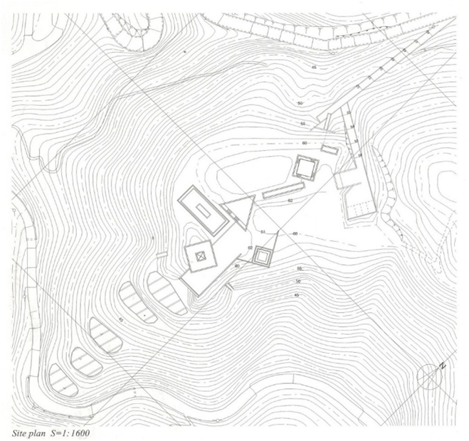
L'esprit général du lieu est important pour la perception des événements artistiques. L'expérience sublime de l'espace peut être transférée à l'évaluation et à l'impact des événements qui s'y déroulent. À cet égard, le Chichu Art Museum se concentre sur des expériences sublimes qui résultent de changements d'espaces, provoquant différents sentiments et émotions. Le musée souterrain est minimal dans son apparence et ses matériaux ; cependant, l'expérience d'un espace continu qui coule de son entrée dans son intégralité est un renversement du minimal, introduisant continuellement de nouveaux espaces inattendus qui évoquent des sentiments de peur et de crainte, ainsi que le plaisir de la joie.
Figure 67 : plan de masse du musé

8-Plan de masse
La combinaison de formes géométriques et organiques représente une polarité particulière. C'est inhérent à l'homme et à la nature, à savoir le désir d'ordonner et l'instinct.

9-les différents étages
Le musée comprend trois étages et sa structure est divisée en une zone d'entrée, deux cours et trois espaces d'art situés sous terre. La composition est basée sur les formes d'un carré, d'un hexagone et d'un triangle, avec deux vides sur les axes nord et sud permettant une vue du haut de la colline vers la mer. L'architecte a cherché à réaliser une séquence très complexe et variée d'expériences sublimes pour les visiteurs dans une configuration de formes simples et géométriques. Ando a creusé des volumes dans la terre et a essayé d'y installer une sensation de profondeur supplémentaire, ce qui a inévitablement entraîné moins de lumière et une atmosphère intensifiée [50]. Il a examiné chaque aspect de la quantité et de la qualité de la lumière pénétrant dans l'obscurité et mettant en évidence les espaces individuels, rendant chacun distinctif. Le musée était destiné à guider le visiteur par l'utilisation de la lumière. À travers le langage architectural d'Ando, ​​le musée reproduit l'expérience sublime - liée aux espaces de peur et d'obscurité, et aux espaces infinis - sous la forme d'un bâtiment durable.
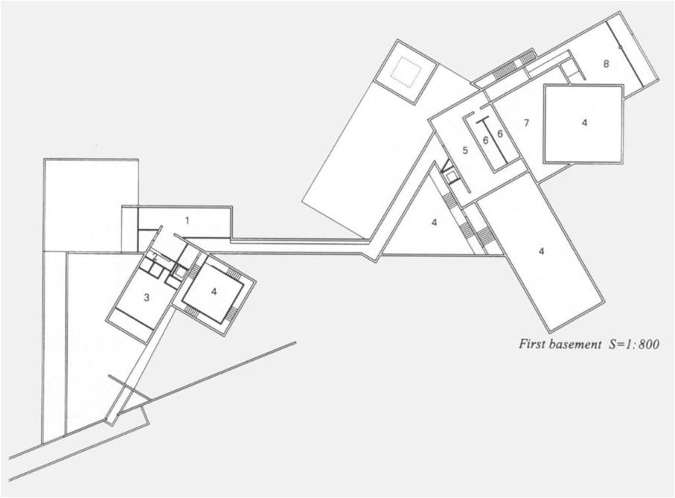
Figure 68 :le premier sous-sol
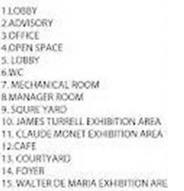
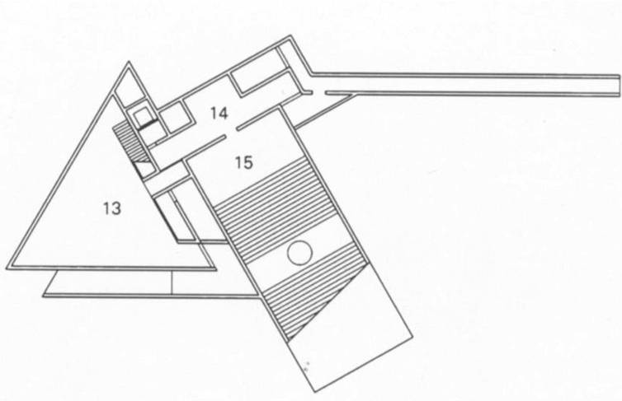
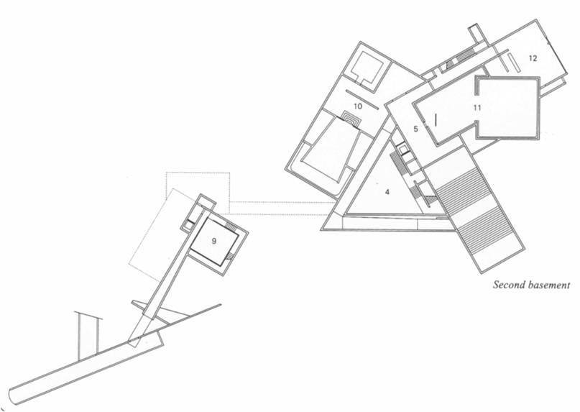
figure70 :le troisiéme sous sol
Figure70 :le troisième sous sol
Figure 69 :le deuxième sous-sol

Le choix des architectes pour la conception et les couloirs du musée rappelle une structure narrative. Cela fonctionne à la fois aux niveaux micro et macro, où l'expérience des influences extérieures se confond avec la structure réelle pour former une pièce. Lorsque les visiteurs s'approchent du musée, ils sont guidés à travers l'espace par le silence et la simplicité des murs, ainsi que par un mélange d'ombres naturelles et sombres. Il y a un espace intermédiaire avec des puits de lumière, des ouvertures murales et des cours qui relient chaque galerie au monde extérieur.

10 -accessibilité
L’accessibilité est au sud-ouest du site, l’entrée est un couloir long, Le sol s'incline instantanément lorsque on rentre et on suit le couloir en béton en dessous. De part et d'autre de la pente menant au hall d'entrée, les murs s'inclinent à 6 degrés vers l'est. La zone légèrement déformée construit le ton en intensifiant la tension et l'anticipation de l'espace suivant. L'entrée se déplace ensuite à travers deux vides où le mur se rencontre à un angle aigu, cachant la zone devant et créant une atmosphère dramatique. En y regardant de plus près, on constate que la composition spatiale du bâtiment est basée sur la fluidité du mouvement, les espaces clairs et sombres se répétant alternativement.
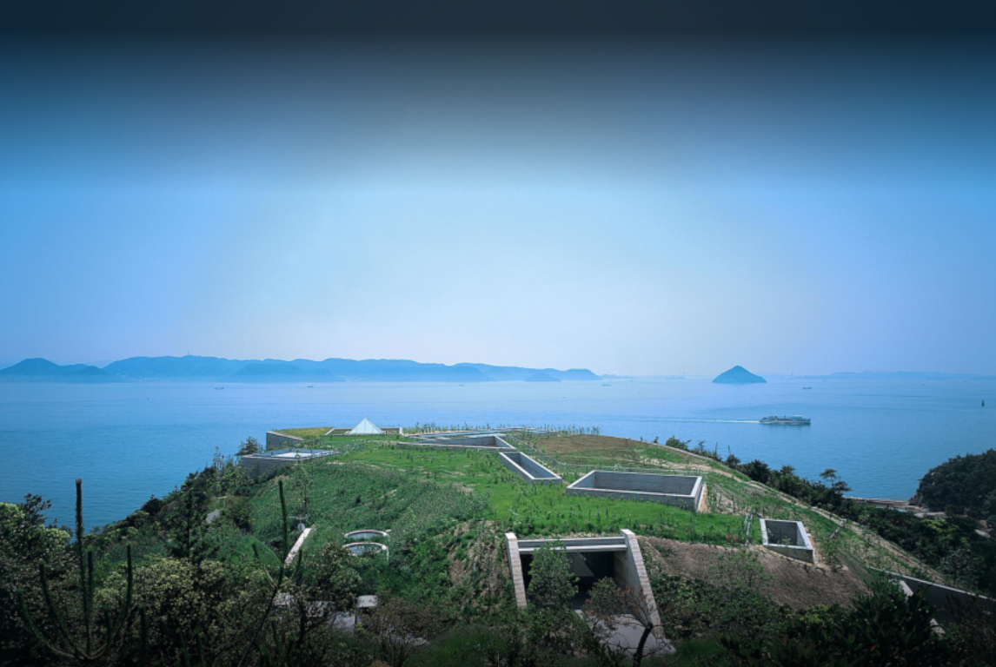
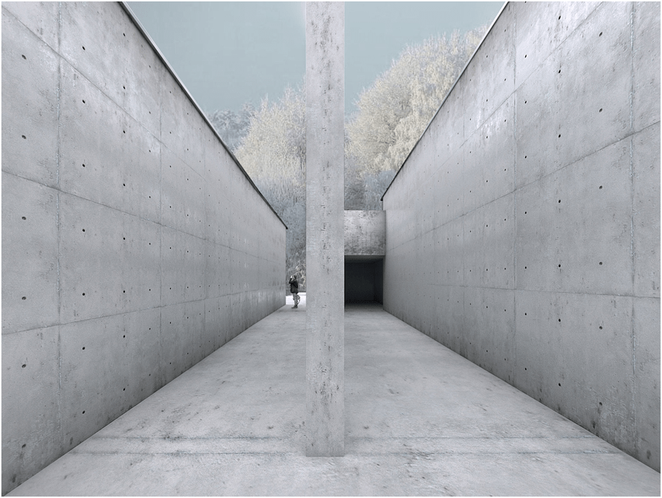

Figure 70 accès au musé

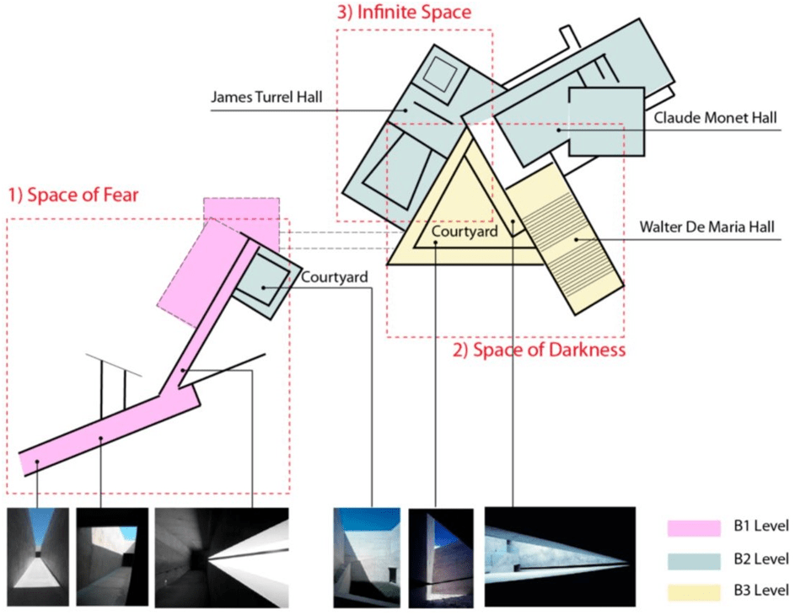
12/lumière dans l’espace
Figure 71 : les galerie d’art sur plan et les potos
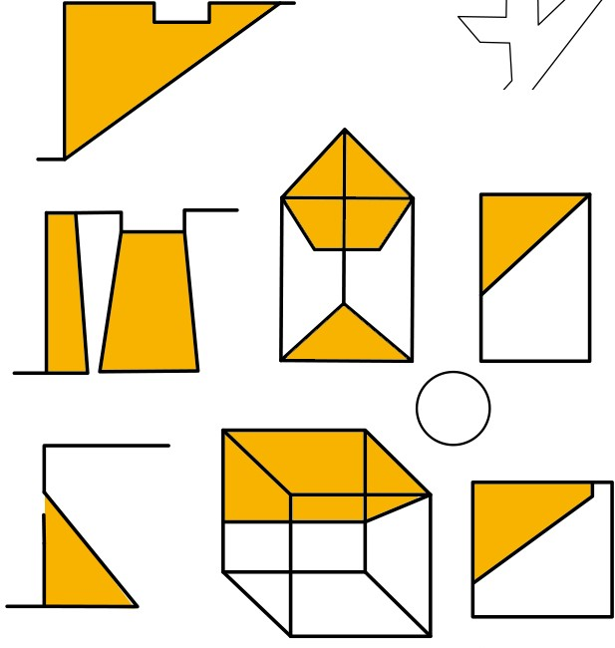
L’architecte a basé de travailler seulement par la lumière naturelle même si il est sous terre doncToutes les salles d'exposition sont éclairées uniquement par la lumière naturelle. Le musée ferme au coucher du soleil.

Figure 72 :la façon de projeter la lumière
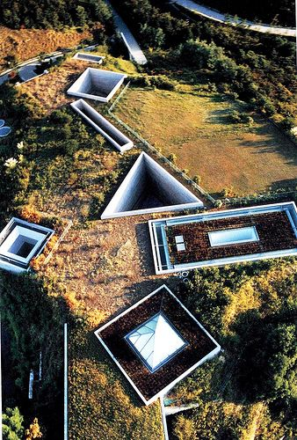
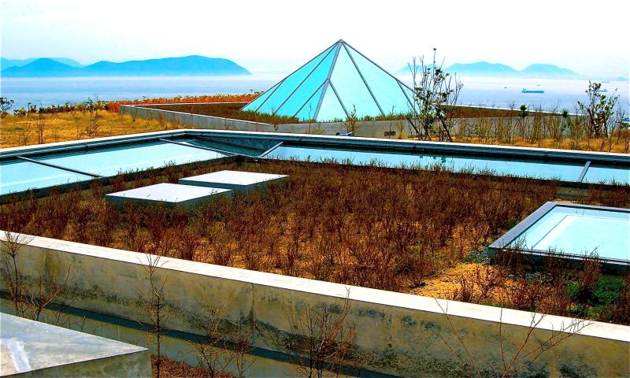
Figure 73 : les espaces éclairer par la toiture

13- les galeries d’art
Les œuvres de trois artistes sont exposées au musée. L'espace de chaque artiste dans le musée a pour but de compléter et d'améliorer l'expérience d'installation. Il abrite une œuvre d'art massive de Walter de Maria ainsi que les œuvres lumineuses méditatives de James Turrell. Enfin, une collection des exquis "Nymphéas" de Claude Monet. Tadao Ando a conçu un environnement artistique unique pour chaque œuvre.L'objectif de la conservation était de rassembler des œuvres d'art qui "confrontent la nature", que ce soit à travers le soleil, la lumière au néon, les matériaux naturels ou les sujets naturels. Claude Monet, James Turrell et Walter De Maria sont tous engagés dans la modification et l'amélioration de notre perception de la nature.

13-1 Claude Monnet
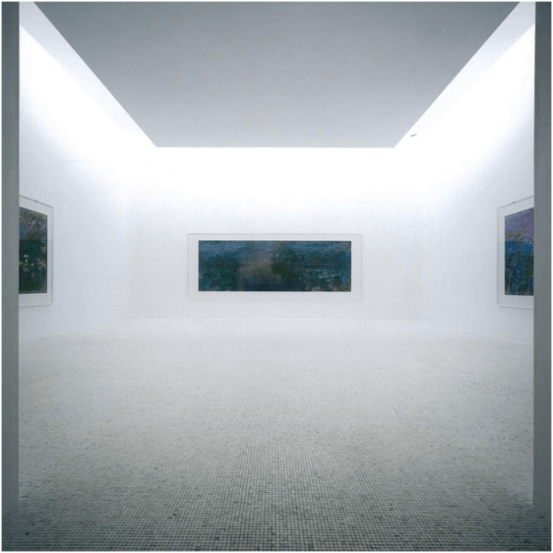
La première interaction avec l'art au Chichu Art Museum est avec les Nymphéas de Claude Monet. À distance, l'image peut voir à travers une pièce vide et ronde une pièce blanche, dont la porte encadre parfaitement la peinture de l'étang aux nénuphars de Monet. Cet effet capte immédiatement l'attention d'un visiteur. Le mur incurvé de la première salle est expressément conçu pour diriger la ligne de mire. L'intérieur de la pièce est complété par du plâtre de sable grossier blanc local et le sol est en marbre Bianco Carrara. La lucarne au-dessus de la pièce éclaire la pièce. La lumière naturelle pénètre dans l'espace plus doucement que n'importe quelle lumière artificielle ne pourrait jamais l'être.
Figure 74 : huile sur toile de C Monet

13-2 James Turrell
Trois des œuvres de ces artistes sont exposées au Chichu Art Center. La frontière entre l'art et l'architecture devient ici de plus en plus floue. C'est un artiste américain, fasciné par la lumière et la façon dont les gens la perçoivent. Lorsque les visiteurs entrent dans "Afrum - Pale Blue (1968)", ils remarquent une forme bleue qui apparaît de nulle part. Il donne l'apparence d'une masse et d'un poids alors qu'en fait il s'agit d'une pure lumière.
Le "Open Field (2000)" est absolument surréaliste, on monte les marches vers un écran de télévision à lumière bleue, seulement pour le traverser et apprendre qu'il s'agit en fait d'un espace rempli de néons. Il n'y a pas de bords ou de points de référence qui pointent vers la porte. Cependant, la couleur de la salle d'entrée a changé et ressemble maintenant à un écran en deux dimensions. (Voir figures ci-dessous)
"Open Sky (2004)" fait partie de la série skyscape de l'artiste. Le ciel lui-même devient une caractéristique intrinsèque de la pièce à travers une ouverture dans le toit.

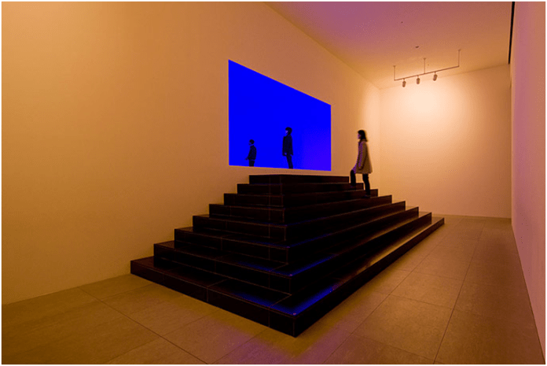
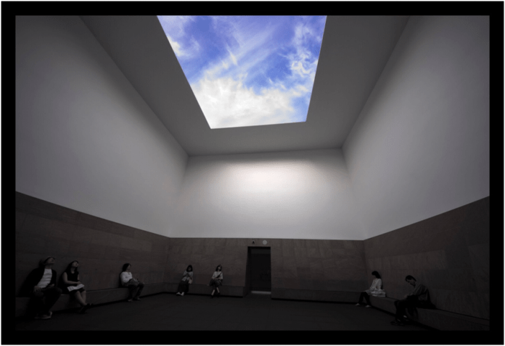
Figure 75 :les trois œuvre de James turell

13-3 Walter De Maria
La création de Walter De Maria est une sculpture en granit poli de 2 mètres de diamètre. L'œuvre est au centre de la salle, avec 27 sculptures géométriques dorées soigneusement disposées autour d'elle. Cependant, la lumière naturelle pénètre dans la zone par de nombreuses ouvertures dans le plafond. Ces ouvertures, combinées à la lumière, produisent un magnifique effet lumineux qui change tout au long de la journée. Au coucher du soleil, lorsque la douce lumière du soleil couchant inonde l'espace, l'installation est encore plus époustouflante. Il est encore accentué par des statues dorées.
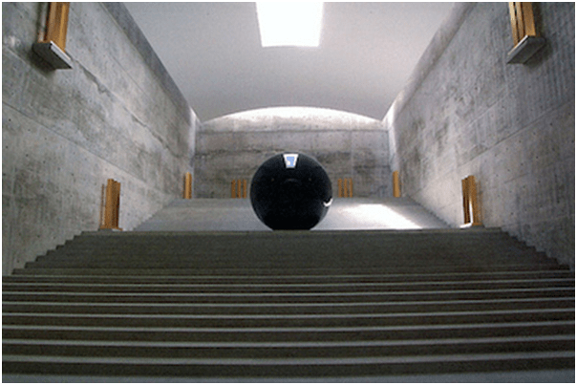
Figure 76 :la création de Walter di maria

14- Synthèse
- Point fort qu’on peut utiliser dans notre projet

- L’emplacement du projet dans un site en pente et au bord de la mer qui le rend similaire à notre site.
- Nécessité d’intégration du projet dans le site pour ne pas perdre la beauté du paysage
- L’utilisation de plusieurs formes et a plusieurs échelles.
- Les matériaux de construction comme le béton et le verre pour créer une continuité avec la nature.
- Créer des couloirs et des espaces qui donnent la sensation de la peur et l’anxiété.
- Projection de lumière bien que le projet est intégré complètement sous terre.

Conclusion

Le musée d'art de Chichu possède ce pouvoir et cette magie puisque le monde moderne n'a pas la capacité d'accomplir ce niveau de respect pour la nature ainsi que pour le travail de l'artiste. Le Musée résout avec succès le problème d'être architectural mais non monumental en confinant l'architecture à une structure souterraine et en refusant d'avoir un design extérieur sortant du sol. De plus, les approches artistiques de Walter De Maria, Claude Monet et James Turrell, ainsi que l'approche architecturale de Tadao Ando, ​​ont fusionné en un seul site.

Synthèse général des trois thématiques
Le projet qu’on envisage implanter sera le fruit des recherches et des analyse des exemples dans lesquelles on trouve des facteurs de ressemblances, et on déduit les principes qui seront appliquer dans la conception.
De cette études on est sortis avec plusieurs principes dont trois sont les plus importante et définitivement utilisé ,notant le terrain vaste et l’aspect urbain du parc de la villette avec ses parcours et l’éparpillassions des masse ,puis on a le musée du japan a partir duquel on tire profit des espaces proposer et le fonctionnement car il a un caractère presque similaires au centre de culture des catastrophes ,et enfin le musé chichu par tadao ando qui a une similarité avec les états de fait du terrain choisis en comme la pente abrupte et le traitement de cette dernières ou on trouve de l’intégration et l’ancrage ,ainsi que les techniques d’éclairages des espaces cacher au sous-sol .

Analyse de site

1- Finalités
- Comprendre les terrains et ses constituants.
- Réaliser une étude sinologique fiable.
- Identifier les points forts et les points faibles.
- Arriver à tirer profit des avantages et atouts qu'offre le site.

2- Présentation du site

2-1 L’emplacement de site
- La ville de Mostaganem
La ville de Mostaganem est située au nord-ouest Algérie, elle se lève sur un plateau de 1500 km et qui ne dépasse pas les 110 km d'altitude avec une population de 245 330 depuis les statistiques de l’année 2014.
- La situation de site par rapport à la ville de Mostaganem
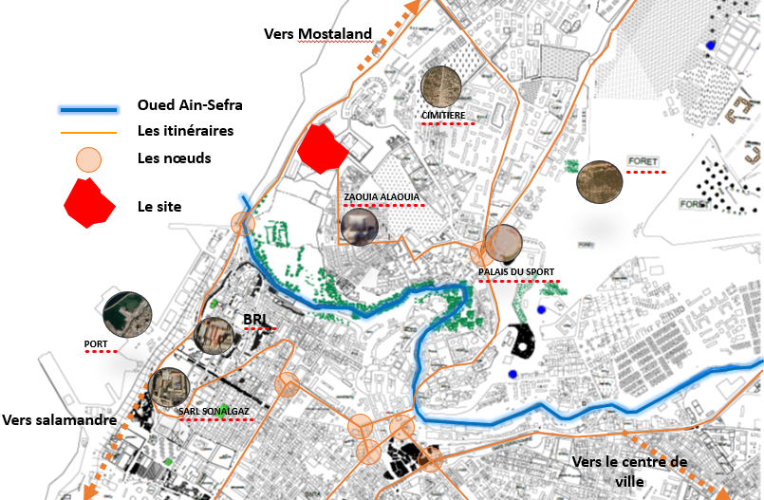
Le site choisi est situé à Rmilla à Mostaganem qui se trouve sur la bande côtière dans un couloir majeur de circulation créant une connexion entre les trois éléments importants de la ville, l’est, l’ouest et le littorale il est à 600 mètres carrés du port, à 200 mètres de Zaouïa-Al-Alawiya et à 100 mètres de la mer.
Figure 777 :plan de situation

2-2 Aperçue historique
Le quartier sur lequel est situer le terrain choisi représente une grande poche de l’histoire de la ville de Mostaganem en effet il se situe à Tijditt qui est un quartier constituer depuis le 19-éme siècle en dehors des murs de Mostaganem. C’était une zone ou les citadins on construit leurs résidences tout on les entourant de verdures existantes sur un vieux fond très typique.
Tijditt est une zone qui assemble plusieurs extensions vielles et nouvel comme Rmilla et el Hanna, Swika qui sont très vieux comme quartiers, plus 308 let 800 log qui sont des extensions récentes.
A temps présent l’ancien quartier est en plein changement de et de restructuration, el Hanna est sous démolitions afin de raser tous les habitats en ruines qui proposent un danger aux habitants, Rmilla le quartier qui est restreint par rapport aux autres est en train de s’agrandir En ajoutant des établissements scolaires et de nouvelles habitations.
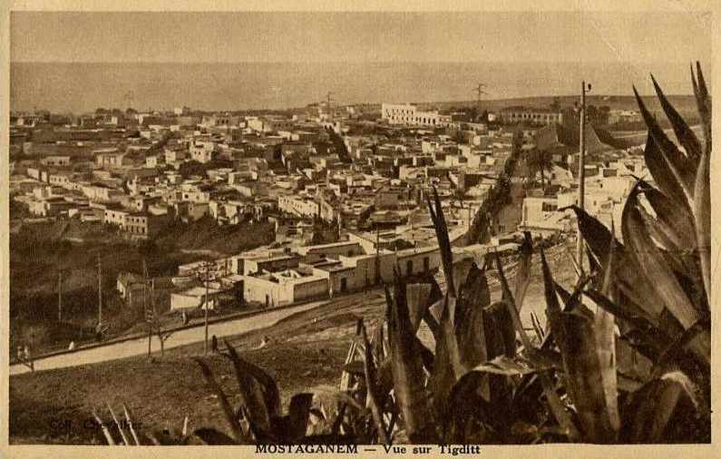
Un quartier qui cache beaucoup de ses secrets typiques pour les visiteurs la découverte de la grande Tijditt se fait jour comme nuit en raison de ses infrastructures qui au fils des siècles ont abrité de nombreux grands moments de l’histoire qui marquera un point fort lors de l’implantation du projet a Rmilla qui aura des arrières historiques et un contexte lourd.
Figure 78 :la vielle ville de Tigdit Mostaganem

3- L’analyse typo-morphologique

Délimitations
3-1-1 la zone d’étude
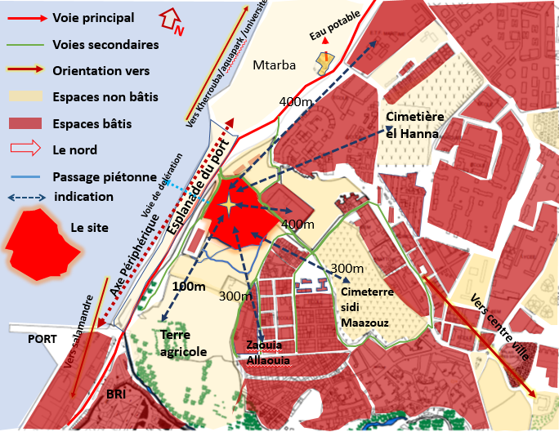
Notre zone d’étude se trouve au quartier Rmilla située a un peu plus de ..km de centre de ville de Mostaganem limité au sud par une terre agricole, est par la rue nationale N11, au est et nord par la mitoyenneté.
Figure 79:la zone d’étude et les repères
3-1-2 Les édifices existants
A- Proche
- Terre agricole a 300m : c’est la raison de la délimitation du terrain ainsi, en plus des tracés piétons.
- Les écoles (un lycée ,4 primaires, 1 Cem) ont 400 m : contiennent une masse de populations avec un potentielle intellectuel qui sera un bénéfice pour le projet qu’on va implanter.
- Zaouïa Alaoui à 200 m : un édifice qui attire une certaine catégorie de visiteurs.
- Le port à 600 m : qui crée un certain feed back entre le site et tous ce qui concerne la circulation marine (économiques et touristique) en effet les voyageurs de l’autre côté de la mer auront une accessibilité dégagée.
- Cimetière à 200m.
B- Les édifices lointains
- Habitats précaires, habitations en ruines, les écoles.
- Une polyclinique, BRI, hôtel en cours de réalisation.
- Chantier station de relevage, des pêcheries, Oued Ain Sefra..
- Palais de sport, le maritime, une résidence en cours de construction.

3-2 États des hauteurs
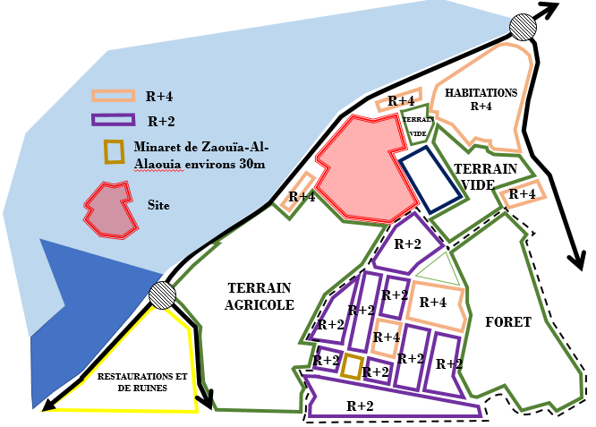
La fonction dominante dans cette zone est l’habitat d’où la fréquence des hauteurs varie entre R+2, R+4 et 30 mètres du minaret de Zawiya-al-Alawiya qui se représente comme un point focal.
Figure 80 : schéma des états des hauteurs

3-3 Cadre bâti et non bâti
On remarque qu’il y a une harmonie entre le bâti et le non bâti et puisque la fonction dominante est l’habitation donc il est nécessaire d’ajouter un équipement qui va animer et rééquilibrer toute la zone. Ce dernier s’influence de son environnement immédiat par rapport à un type de bâtiments résidentielle qui lui apport un aspect sociologique vue l’importante densité démographique.
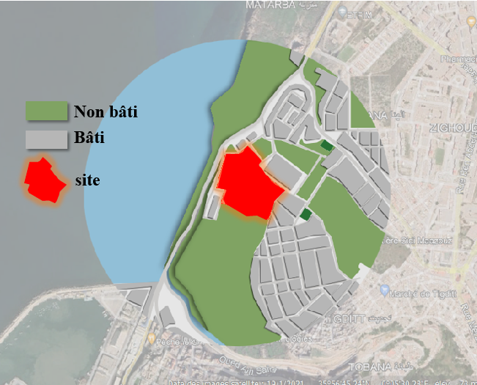
Figure 81 : cadre bâti et non bâti

La morphologie du terrain

3-4-1 La nature du terrain
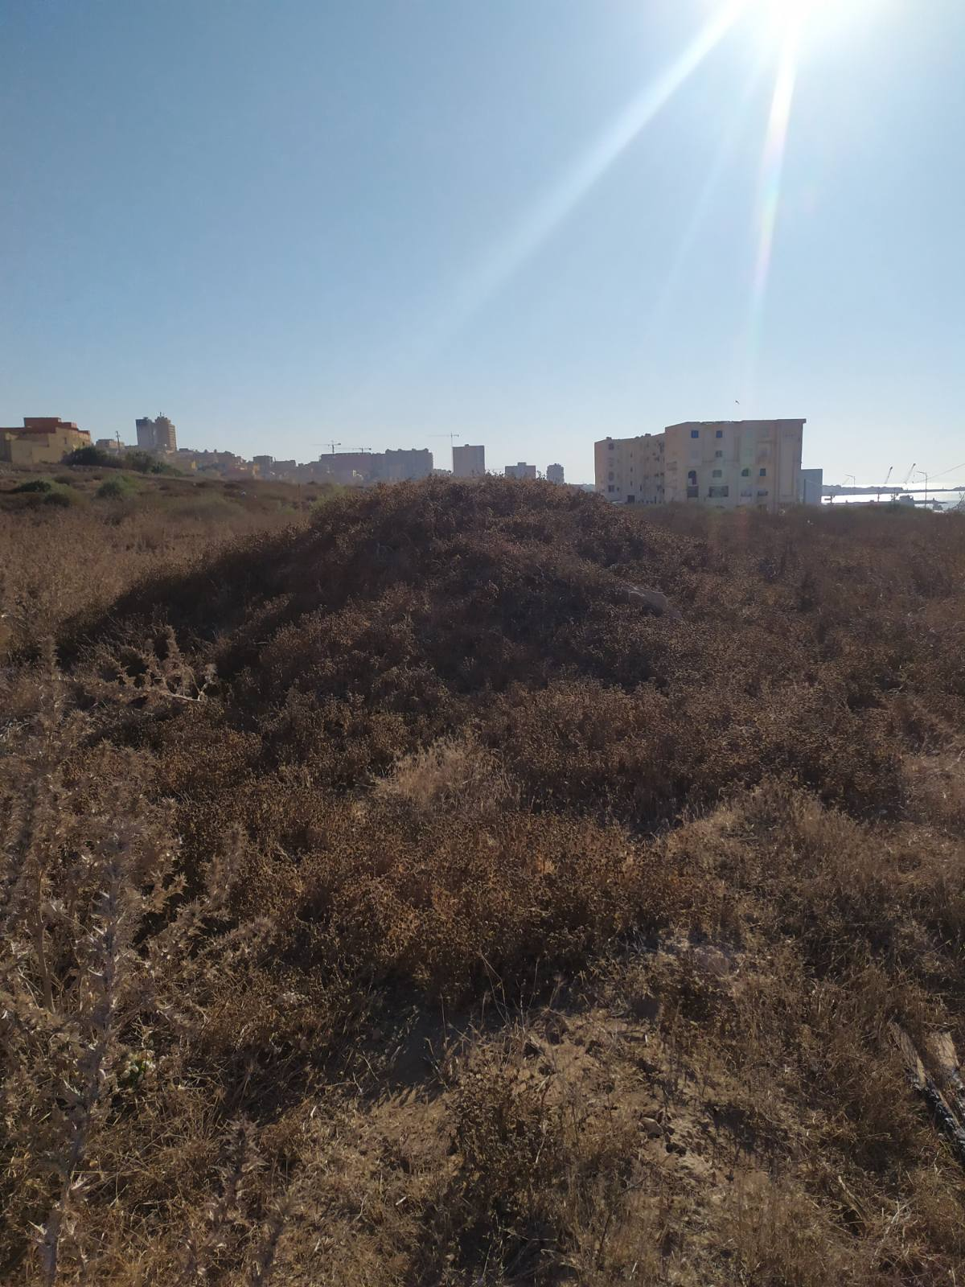
Le terrain a une forme irrégulière avec un sol de type sableux et plein d’herbes sauvages.
Figure 82 :les herbes sauvages
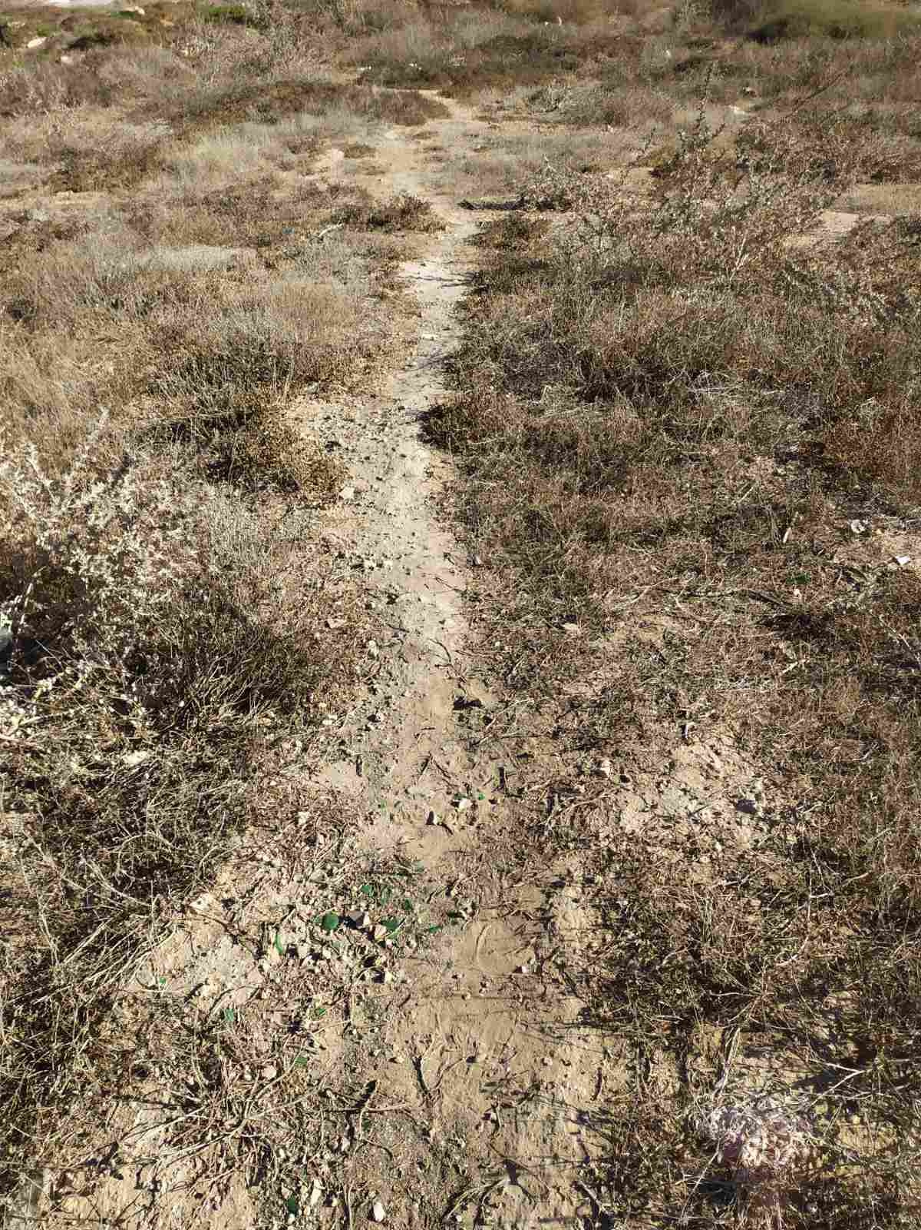
Figure 83 :sol de type sableux

3-4-2 La topographie du terrain
- Il s’agit de plusieurs pentes au max 30 pour cent et le minimum varie entre 2 et 8 pour cent.
- Puisque le site s’étale en longueur environ 200 m la pente existante ne pose pas des contrainte importante mais au contraire elles peuvent être un instrument principal pour :
- Parking sous-sol
- L’implantation qui créera un terrassement et plusieurs niveaux
- Avoir plus de choix au niveau de la volumétrie, et pour avoir des hauteurs bénéfiques en termes de vue sur mer.
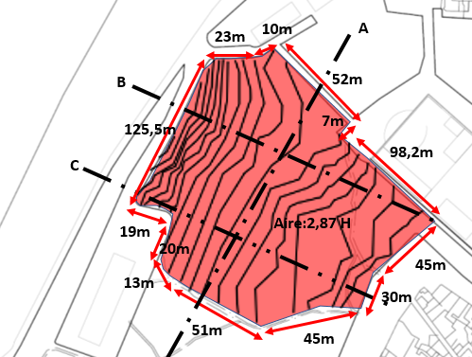
Figure 84 :les courbes de niveau et les dimensions du terrain

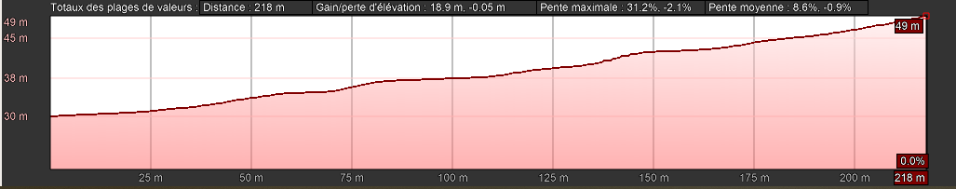
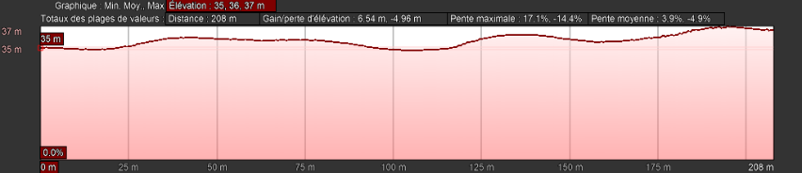
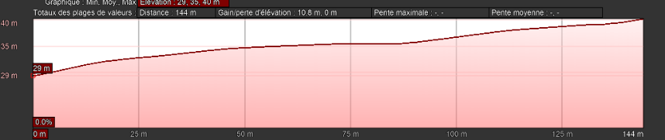
COUPE A
COUPE B
COUPE C

Figure 85 : les coupes du terrain

3-4 Analyse des ambiances
- Orientation du soleil
Grace a au bon positionnement de la construction qu’on envisage implanter on peut tirer profit de la lumière naturelle, la chaleur et un abri tout au long de l’année.
Assurer une bonne disposition des espaces, et par rapport à leurs fonctionnalités.
- L’ombre
Le manque de verdures et l’ampleur du terrain ont menés à rendre négligeables tous l’ombrent des alentours.
- Le vent
Reconnaitre la direction du vent dominante afin de fournir et bénéficier de l’air frais de l’été.
- La côtière
La proximité du port et de la côte joue un grand rôle dans la popularité du l’équipement car ils sont considérés comme une source d’attraction pour les touristes.
- Oued Ain Sefra et ses mauvaises odeurs
Des odeurs nauséabondes se dégagent de l'Oued rendant l'atmosphère insupportable et irrespirable qui est à l'origine de certaines maladies telles les diarrhées, les infections des voies respiratoires inférieures et les différentes formes de lésions involontaires, mais aussi le paludisme. Ces maladies demeurent les quatre principales maladies influencées par un environnement de mauvaise qualité.
- Les nuisances sonores
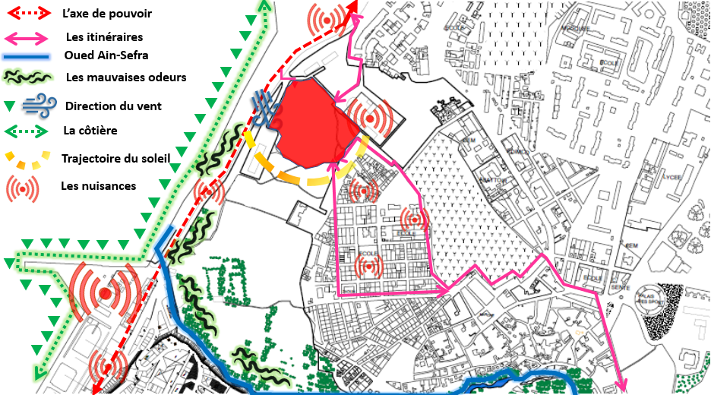
Le port, lycée, zawiya-al-alawiya, écoles et le flux mécanique fort de la route N11 produisent des nuisances sonores énormes.
Figure 86 :les ambiances qui entourent le site

3-5 Circulations et accessibilité
- Les voies
Il y’a deux type de voies :
- Voie principale : Rue national côtière n’11, a doubles voiries.
- Plusieurs voies secondaires : rue N66 et N61 (à partir de la zaouïa) mènent directement au terrain.
- Les accès
Il y’ a trois accès mécaniques existant principaux :
- L’accès mécanique majestueux grâce à la voie de décélération qui donne un accès clair au terrain (n11 au premier degré).
- 2eme degré n 61/66 de zaouïa Alaoui au terrain
c. Accès piétons : déjà délimité par des tracés existant dans le site.
- Le flux mécanique
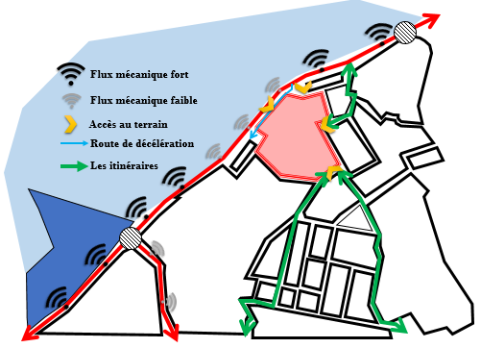
Il existe deux nœuds majeurs de circulation, d’une façon ou la circulation se concentre généralement dans la partie du port puisque la morphologie est très abrupte de ce côté. Ce qui engendre un flux diminué du côté du terrain choisie.
Figure 87 : circulation et accessibilité

4- Analyse paysagère

4-1 lectures de l’environnement

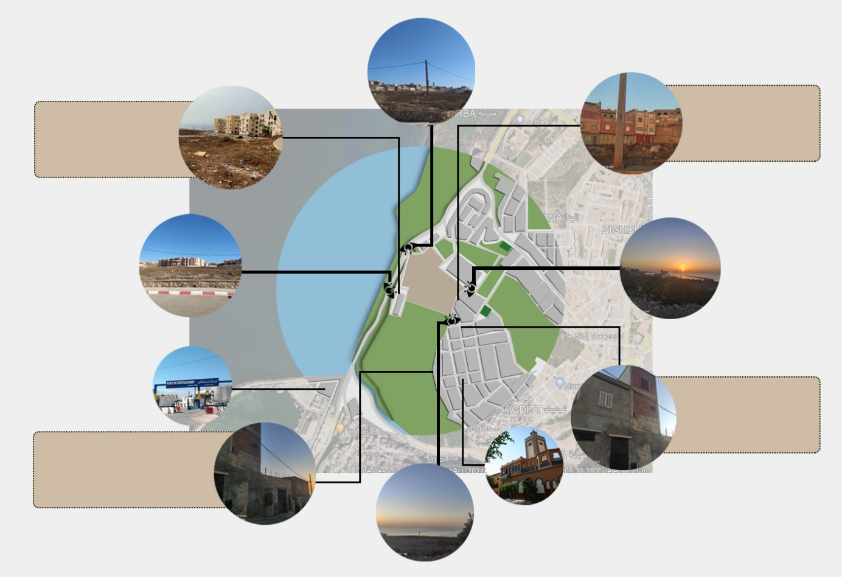
4-1-1 In and out
Figure 88 : mitoyennetés et repères
Les types de constructions poteaux poutres.
Des maisons incomplètes en brique et en simple peinture
Présence des habitations R+2 ? R+4.
Maison construite enacier, Ciment, béton et brique.
Une perception de l'espace de plusieurs points de vue et perspective du dedans jusqu'au dehors du terrain, le reformuler d'une manière ou on peut voir tous les constituants de l'environnement immédiats.

4-1-2 Composantes du site
Les éléments qui composent le site sont en gros les détails qui engendrent :
- Les monceaux qui forment des courbes de petit pourcentage. (Voir fig.90)
- Des voies piétonne/tracés entropique afin de circuler dans le terrain, ces dernières on était un point importât dans la délimitation de la forme du terrain. (Voir fig.91)
- L’existence de 4 poteaux d’électricités sur le terrain. (Voir fig.89)
- La différence du niveau du terrain avec niveau de la terre. (Voir fig.92)

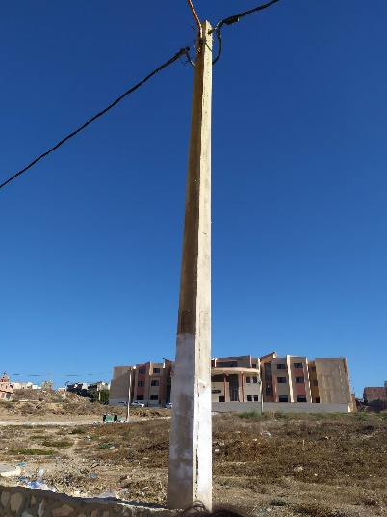
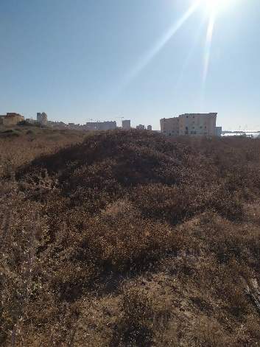
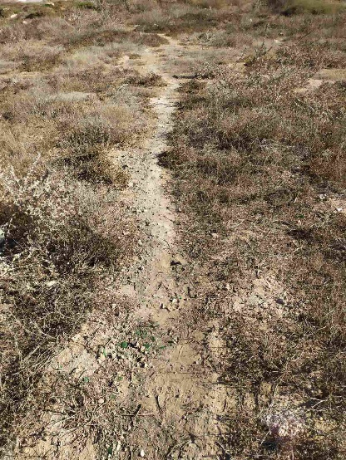
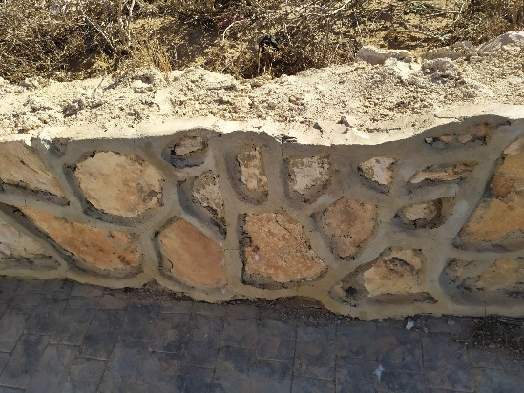
Figure 89 : poteau d’électricité
Figure 90 : les monceaux
Figure 91 : les voies piétonnes
Figure 92 :la différence de niveau du terrain avec la terre

4-1-3 environnement immédiat
L’environnement immédiat engendre les éléments fondateurs de la partie étudier et qui de façon direct ou indirect contribuent dans la perception du paysage :
- L’accès principal au site à travers une voie de décélération. (Voir fig 93.)
- Le lycée qui est situé dans une zone d’une densité raisonnable vu le membre d’établissement scolaires qui l’entoure et les résidences. (Voir fig94.).

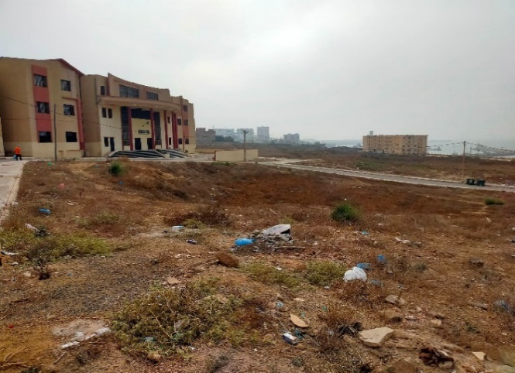
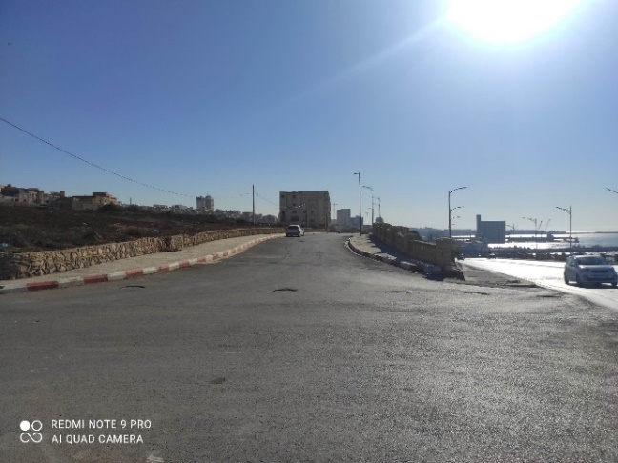
- Une vue sur l’ensemble des mitoyennetés du terrain (les habitations).
Figure 93 :la voie de décélération
Figure 94: les alentours du terrain
4.1.3 le contenu du champ visuel
Le champ visuel
Comporte les façons de voir le terrain à travers des technique de décortications spécifiques afin d’avoir une meilleur lecture du paysage urbain, la technique émerge de prendre une certaine image et la découper selon les membres de mouvement naturelle qu’elle dégage (voir fig95.), les caractéristiques à avoir lors de cette perception sont :
  - La vue de l’existant
  - La perception de l’émerge
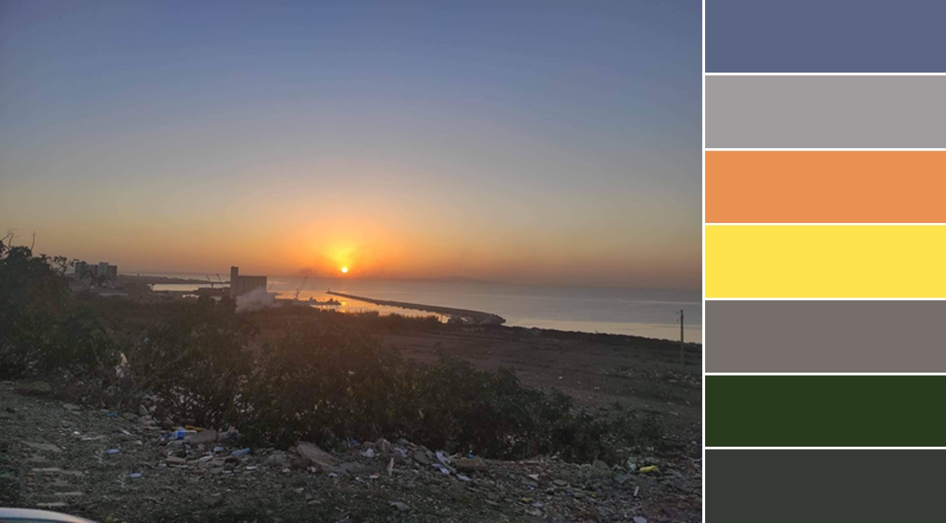
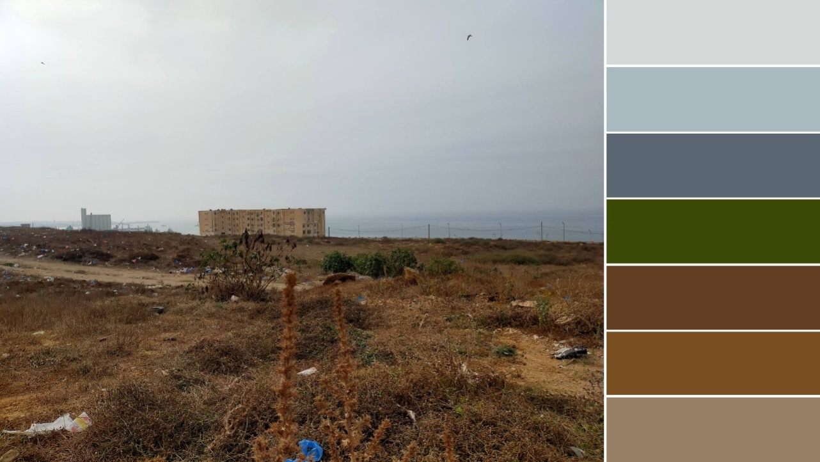
  - L’optique de la vision
Figure 95 :la palette de couleur

6- Synthèse
Points forts
- Un terrain vaste élongé.
- Situer dans un site stratégique qui mène vers les axes importants de la ville.
- Une vue sur mer panoramique.
- Au bord de l’axe périphérique de la ville.
- A proximité du port.
- Un terrain qui peut se démarquer rompue de son environnement quand il le faut et interagit avec ce dernier d’une manière souple.
- L’existence d’une voie de décélération.
Points faibles
- Situer dans un quartier peu animé.
- Entourer d’habitations et logements.
- un terrain abrupt, accidenté.
-Des collines et monceaux

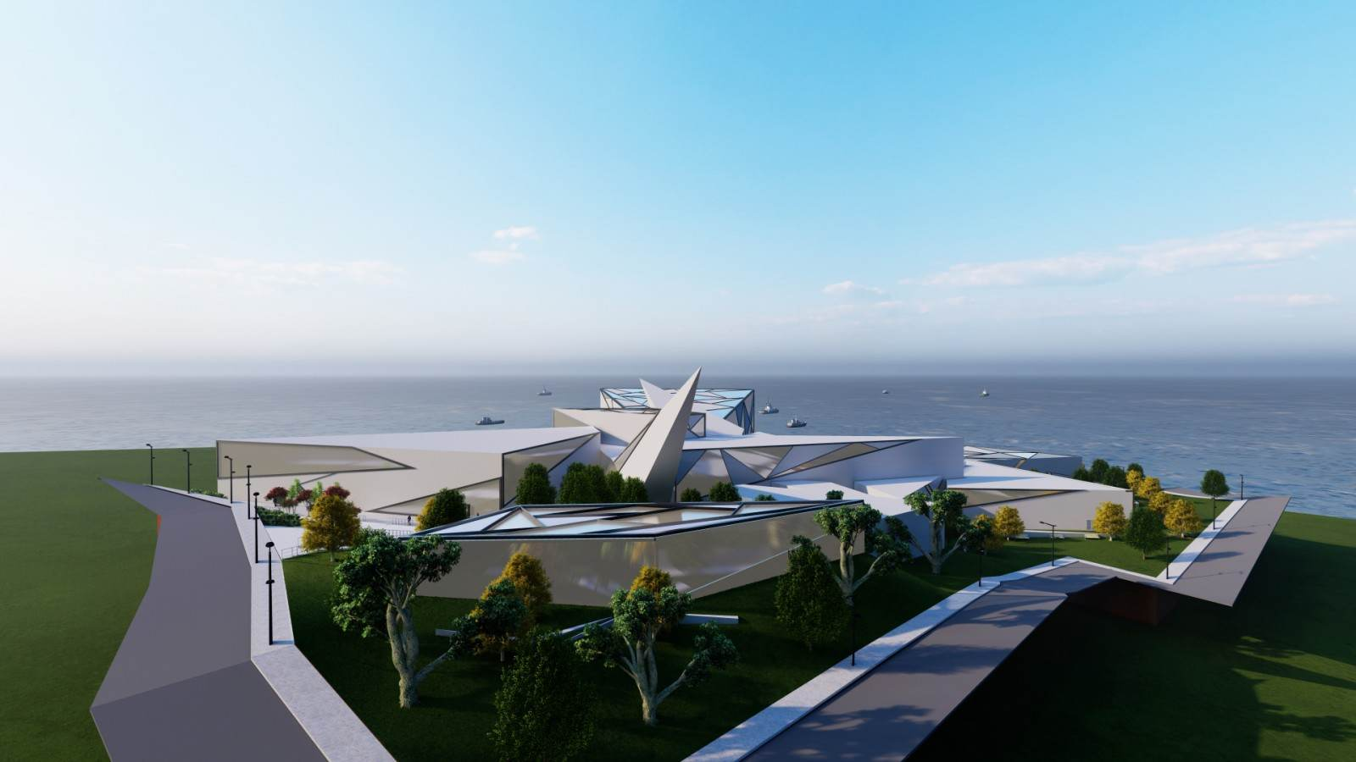
Le projet

Centre de culture des catastrophes pour une architecture et information scénique

1/Introduction
Pour introduire le thème commençant par un petit briefe de l’histoire des catastrophes en Algérie :
Les catastrophes, qu'elles soient naturelles ou causées par l'homme, ont le potentiel d'infliger d'immenses ravages et souffrances aux communautés. L'Algérie, pays situé en Afrique du Nord, n'est pas étrangère à l'impact des catastrophes. Des tremblements de terre aux inondations et aux accidents industriels, l'Algérie a connu sa juste part d'événements catastrophiques. Face à de telles catastrophes, l'importance de la sensibilisation et de la gestion efficace ne peut être surestimée. En sensibilisant et en mettant en œuvre des mesures proactives, les communautés peuvent renforcer leur résilience et réduire le bilan humain et économique infligé par ces calamités. Une solution potentielle pour renforcer les efforts de prévention et de réponse aux catastrophes est la création d'un centre culturel dédié à la prévention et à la médiation des catastrophes.
La sensibilisation joue un rôle crucial dans la gestion des catastrophes. Cela implique d'éduquer les individus, les communautés et les organisations sur les risques et les impacts potentiels des catastrophes. En sensibilisant, les gens peuvent mieux comprendre les étapes nécessaires pour se protéger, protéger leurs proches et leurs biens face à un danger imminent. Les efforts de sensibilisation comprennent la diffusion d'informations sur les mesures de préparation, les protocoles d'évacuation et les stratégies d'intervention d'urgence. En outre, une gestion efficace est essentielle pour minimiser les effets néfastes des catastrophes. Une bonne gestion des catastrophes implique une planification pré-catastrophe, une coordination entre les parties prenantes concernées et une réponse rapide pendant et après un événement. Il englobe des activités telles que l'évaluation des risques, les systèmes d'alerte précoce, la préparation aux situations d'urgence et le relèvement et la réhabilitation après une catastrophe. Une gestion adéquate des catastrophes permet non seulement de sauver des vies, mais aussi de réduire les répercussions socio-économiques qui suivent à la suite d'une catastrophe. Pour relever les défis posés par les catastrophes en Algérie, la création d'un centre culturel axé sur la prévention et la médiatisation des catastrophes apparaît comme une solution viable. Ce centre servirait de plaque tournante pour la sensibilisation, la diffusion d'informations et la promotion des meilleures pratiques liées à la prévention, à la préparation et à l'intervention en cas de catastrophe. Le centre culturel peut organiser des ateliers, des séminaires et des programmes de formation pour sensibiliser le public aux différents types de catastrophes, à leurs impacts potentiels et aux mesures préventives efficaces.
Il peut collaborer avec des agences gouvernementales, des ONG et des établissements d'enseignement pour développer des campagnes éducatives complètes qui ciblent divers segments de la société. De plus, le centre peut servir de référentiel de connaissances et de ressources, donnant accès à des recherches, des études de cas et des informations sur les techniques de gestion des catastrophes. Il peut servir de plate-forme pour des collaborations interdisciplinaires, réunissant des experts, des décideurs et des représentants de la communauté pour échanger des idées et développer des stratégies innovantes pour la résilience aux catastrophes. De plus, le centre culturel peut jouer un rôle vital dans la médiatisation des catastrophes en s'engageant auprès des médias et en utilisant divers canaux de communication. Il peut contribuer à assurer une diffusion précise et opportune des informations en cas d'urgence, à démystifier la désinformation et à promouvoir une communication efficace entre les autorités et le public. En créant un centre culturel dédié à la prévention et à la médiatisation des catastrophes, l'Algérie peut renforcer ses capacités de gestion des catastrophes et favoriser une culture de la résilience. Un tel centre autonomiserait les communautés, sensibiliserait et faciliterait le partage des connaissances, réduisant ainsi l'impact des catastrophes et sauvegardant des vies et des moyens de subsistance.
Un centre de culture des catastrophes pourrait être considéré comme un centre d'étude ou de recherche dans le domaine de la gestion des risques et des catastrophes, qui a pour but de développer des connaissances et des compétences pour améliorer la préparation et la réponse en cas de catastrophe.
Il est possible qu'un centre de culture des catastrophes pour une architecture et une information scénique soit un centre d'étude ou de recherche qui se concentre sur la conception d'environnements sûrs et résilients pour les performances scéniques, comme les théâtres, les salles de concert, les stades, les festivals et les événements en plein air.
Ces centres pourraient étudier les risques et les impacts de catastrophes naturelles, tels que les tremblements de terre, les tempêtes, les inondations, les incendies de forêt, et les tsunamis, ainsi que les menaces liées à des événements humains, comme les actes terroristes ou les incendies criminels. Ils pourraient également explorer des solutions innovantes pour la prévention des risques et la gestion des urgences, en utilisant des technologies avancées, comme la modélisation des risques, la réalité virtuelle et augmentée, et l'intelligence artificielle.
Dans le contexte de l'architecture et de l'information scénique, un centre de culture des catastrophes pourrait également être intégré sur la conception de scénographies qui tient compte des risques et de la sécurité, en intégrant des éléments de sécurité structurelle, d’évacuation, d'alerte et de communicatif

1/Approche architectural :

1. Genèse du projet

1.1L’idéation
Tout commence d’un point névralgique ou tous les éléments du volume sont une seule masse réunie. Une certaine explosion a eu lieu ce qui a mené vers le développement d’une masse pure et dispersée dans l’environnement.
Un volume monolithique avec une liberté absolue dans le choix du traitement des façades pour garder le concept du projet grandiose, un projet avec une seule tâche qui est faire passer l’information. Vue de loin, on a cette impression qu’on est devant un contexte modernisé sobre et surtout noble puisque le message transmis vise à semer la culture de prévention contre le risque afin de diminuer les dégâts des catastrophes. Dont les fonctions majeures sont le délassement, le loisir et le développement.
Le départ de la création de cet équipement s’est fait à partir de plusieurs tentatives pour trouver le concept idéal, un atelier a réunis les architectes afin de discuter l’idée et du coup on a opté pour l’improvisation d’une explosion d’un objet qui a émergé du centre de l’espace et s’est éparpiller sur ce dernier, le résultat a été l’obtention d’une masse disperser mais entretemps connecter via le centre d’explosion.
L’idée a été purement philosophique on a cherchéa recréer la métaphore de l’explosion et être en synchronisation avec le mot catastrophe .vu que ce dernier a la première impression nous donne cette idée dévastatrice. Une image de ruines et de l’anarchie total.

1.2La conceptualisation
Les concepts liés au contexte
- La hiérarchie par taille forme et position
- L’imbrication
- La proximité
- Orientation des éléments
- Juxtaposition
- Articulation
- L’harmonie
- La dominance et l’accent
Les concepts liés a la forme
- La métaphore de l’explosion et de la catastrophe
- Une forme irrégulière, dé constructivisme comme concept
- La transformation soustractive
- Organisation Groupée Les éléments sont groupé par proximité où
Partagent des relations ou traits visuels communs.
- La variation des niveaux des sols creux

1.3Description du projet
Le site
Le choix s’est fait par rapport à la localisation du terrain dans la ville, qui est un champ de transition entre deux axes majeurs de la ville donnant sur un axe périphérique sur le port de Mostaganem, un terrain vaste de 3.5 hectares avec une vue panoramique sur mer, de nature très abrupte ce dernier est situer sur une pente de 8 pourcents sur 200 m de longueur qui nous serai bénéfique lors de l’implantation de notre conception, en matière d’altitude et de niveau.

Le projet
Un équipement qui rassemble diverses activités et un membre incontournable d’informations, dans le but de semer la culture du risque, et rendre les gens plus résilient faces aux enjeux des catastrophes, tout en combattant le danger avec de la connaissance. Séisme, volcans, inondations et bien plus, chaque type a était expliquer dans un rayons spécial orné d’explication et de simulation etc.
Le choix a été fait face au manque considérer du secteur de la gestion et la prévention des catastrophes, vu que des organisations de ce type se font rare et que tout moyen de sensibilisation ne serai acquis que quand c’est accompagner de représentation et de mise en scène, afin de pouvoir faire passer le message de la meilleur des façons.
Pour cela il nous est venu l’idée e créer un espace qui rassemble tous types de catastrophes répandu ans le pays, les exposer devant le peuple avec des simulations, activités conférence en guise d’augmenter la culture et la résilience chez le peuple.

Nom du projet | Centre de culture de prévention de catastrophes
Localisation | Tigdit, Rmilla Mostaganem
Structure | Mixte
Matériaux utilisés | Bois, verre, aluminium, béton
Superficie du site | 3.5 hectares
Superficie total | 12874 m$²$
Tableau 5 : description du projet

2.1La description du plan de masse :
Un terrain situé tigdit dans la wilaya de Mostaganem a rmilla plus précisément le site est en face de la mer sur un axe périphérique principal ,l’accès au site se fait par une voie de décélération ce qui donne au terrain des point positives étant donné qu’il est déjà entourer de plusieurs route mécanique qui facilitent l’accès ,en tout il s’agit de trois route dont deux sont fonctionnel et une troisième qu’on a créé dans le terrain qui sert de liaison et de service .la route créer à l’intérieur du terrain se divise en deux dans un point pour servir de chemin de sortie de camions ou autres ou bien relier avec le parking .
L’accès se fait par trois chemins possibles, le premier au plus bas-côté de la pente qui est juste en parallèle avec la voie de décélération.
Le second accès est en relation avec la route service, et le troisième se trouve au plus haut point du terrain.
Un plan de masse riche et structuré on trouve une asymétrie dans l’ensemble car d’un côté on est devant un espace varié en éléments ,parking ,route de service ,des accès ,or dans le centre de la trame il s’agit des balades et espaces de repos y compris un jardin à l’anglaise descendants jusqu’au sous-sol du volume ancré dans la pente pour créer un trou de lumière et éclairer les espaces inferieurs du coté approximatif un jardin fermer entourer de la construction orné de forme triangulaire garder pour l’idée d’ensemble ,.la troisième partie se fait par une balade libre ou on a créé un jardin avec des éléments en béton qui servent d’orientation et de repos en même temps .

Plan de masse
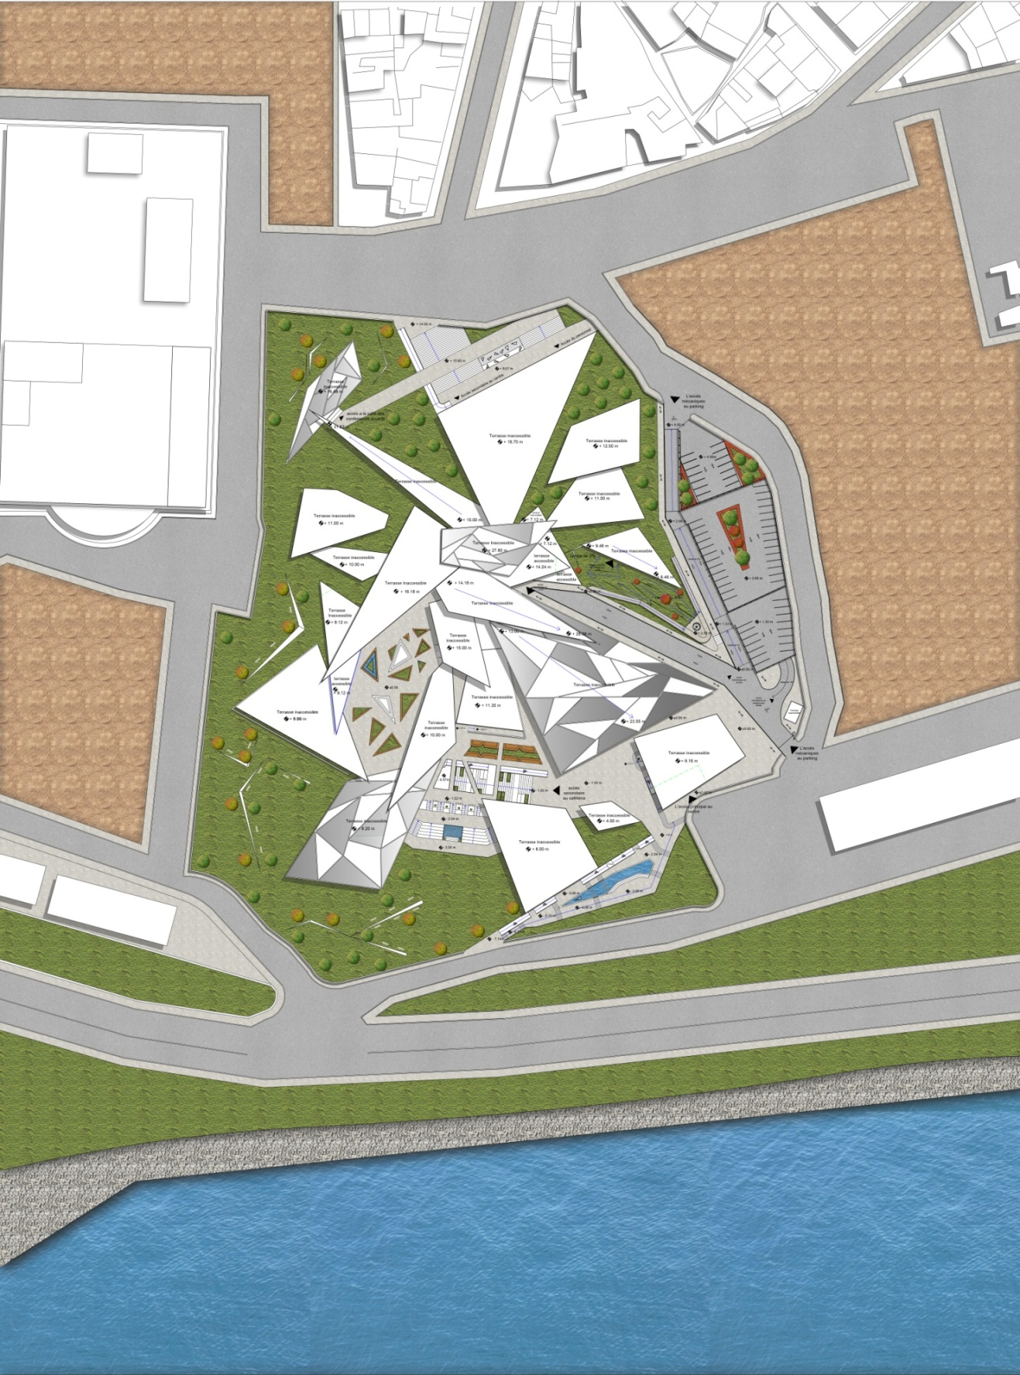

Figure 96 : plan de masse

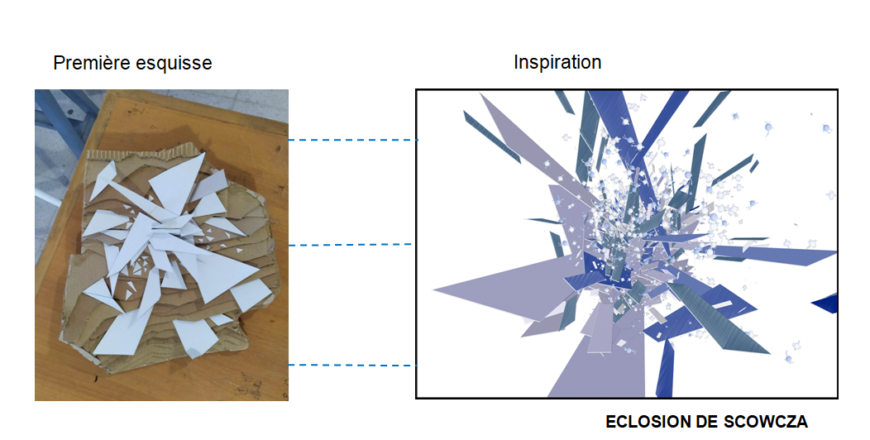
2.1.1La première ébauche
Figure 97 : l’éclosion de SCWOZKA et a première ébauche
La première idée du projet été de créer un volume orienter vers la mer vu que le site bénéficie d’une vue panoramique sur le port de la wilaya de Mostaganem ensuite la projection de plusieurs volume éparpiller sur le terrain et de la vient de concept de l’explosion car on a lié la catastrophe et son caractère dévastateur avec le chaos .l’image si dessous représente l’éclosion de scowza,Ce mélange de structures éclatées et de petits personnages propulsés dans l'espace veut exprimer à la fois l'idée d'un cataclysme et celle d'un monde nouveau. C’est de la Digigraphie (impression de reproductions d'œuvres d'art) sur papier qui est la synthèse entre les arts plastiques et les arts numériques.de l’autre côté on voit une image primaire de la reproduction du chaos sur le site et le résultat en été satisfaisant, la masse a été conserver tel qu’elle est et aucun changement n’as eu lieu.

2..2Les parcours et la découverte
Le parcours extérieur
L’accès au terrain se fait par trois schémas possibles, donc trois entrée et trois proposition, vu que le terrain est assez vaste et entourer de tous les coté de route, on a créé trois accès dont un est méthanique via le parking, les autres sont des accès piétons auquel on émerge au volume.
Le volume (l’équipement) occupe le centre du terrain d’une, alors que les extrémités occupent le reste et sont aménagés extérieurement de différentes fonctions afin de créer les parcours les accès les espaces vers et de repos.
Un parcours itératif qui laisse le visiteur interactif et curieux de savoir ce qui va venir après, une balade riche et variée en question d’éléments et de composants culturels et de divertissement, commençants d’un long parcours linéaire incliné doté d’escalier menant du bas de la pente du projet jusqu’as l’accès principal via le parvis, cette balade est riche en éléments décoratifs, une jette d’eau et un parcours dédier au PMR.
D’un autre coté on arrive à accéder au volume par un accès ,mécanique, le parking qui sera l’élément d’accès par une station de gare la monté se fait par escalier ou accenser arrivant sur le niveau .on se retrouve avec un parcours, l’accès numéro deux sera aussi le début d’une virée qui mène vers de nouveau rayon et une nouvelle exploration ,le plan a été fait avec un système qui laisse le visiteurs explorer et trouver des nouveautés dans chaque espaces là où il commencent, les accès et la circulation est assurer et distribue vers tous les autres espaces sans interruption.

3. L’esquisse

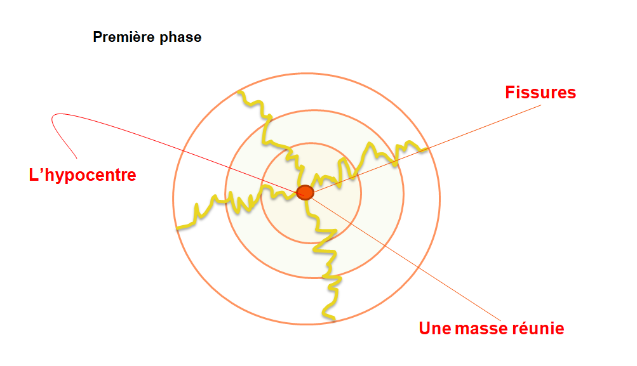
Figure 98 : l’esquisse 1 du projet
Tout commence d’une masse réunie qui fait face au chaos total, on dit qu’une catastrophe a eu lieu, et de là l’explosion est arrivée. Des fissures qui émergent de l’hypocentre qui seront la préface du positionnement prochain.
La manière dont le volume est pensé fait appel à une philosophie profonde celle de la réhabilitation et donner vie à un espace neutre voir mort. Donc on applique des forces sur un espace vierge pour l’animer et le transformer.
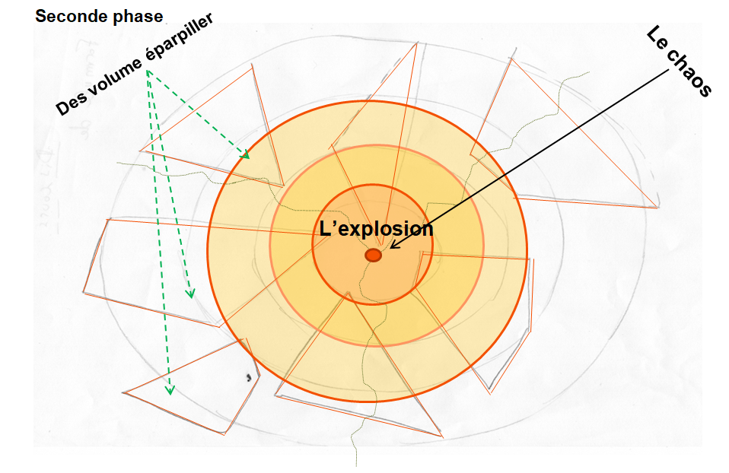

Figure 99:la phase deux de l’esquisse du projet

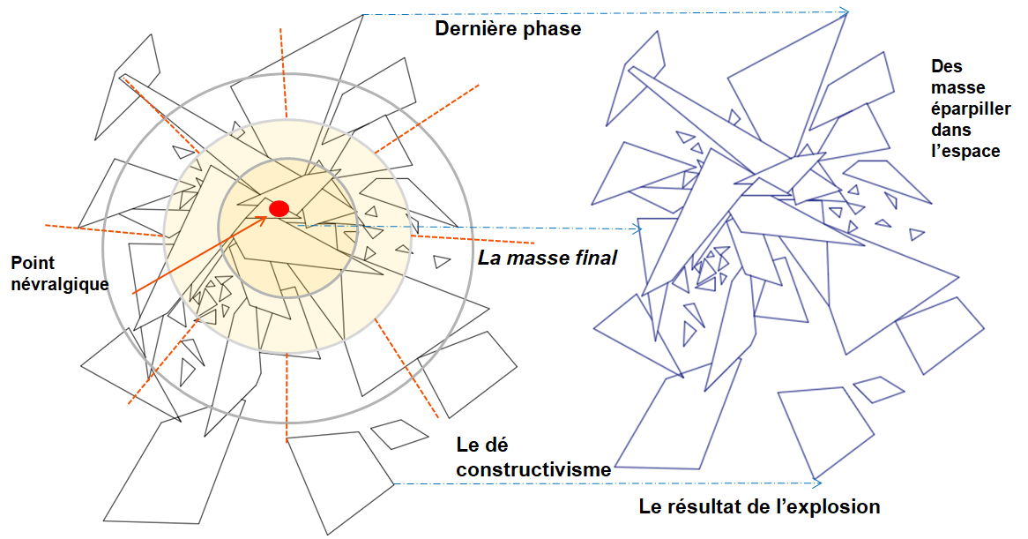
Des formes quelconques de différentes dimensions éparpiller dans le terrain inspirer de l’hypocentre Pour arriver à une forme éclater dans et les bien intégrer selon les critères du site et le programme, avec une vue dégager vers la mer.
Figure 100 :la dernière phase de l’esquisse
En dernier lieu on se retrouve avec une construction unique, différente qui soit le résultat de l’explosion.

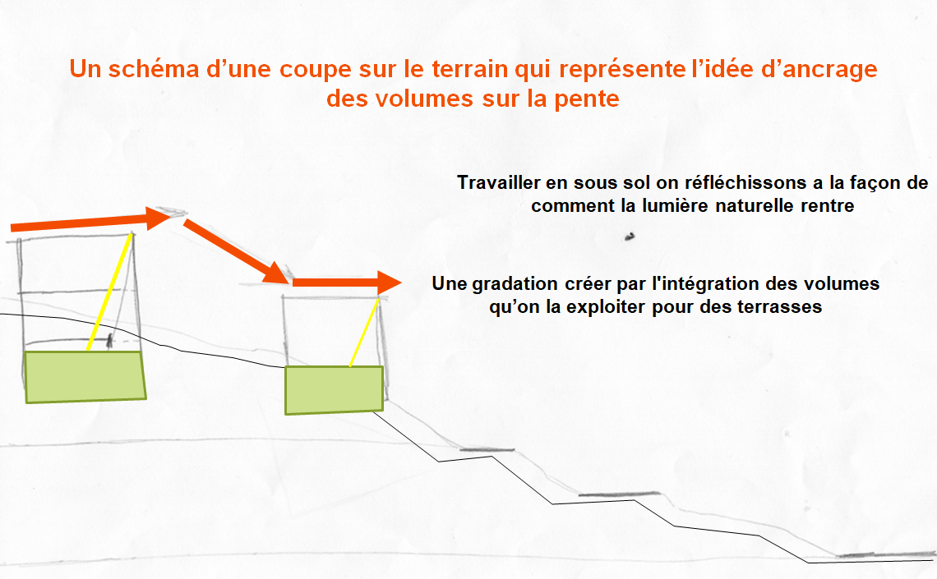
Figure 101 : schéma qui montre la coupe sur terrain et l’idée d’ancrage
Vue la pente très abrupte qu’offre le terrain, on bénéficie de cet avantage pour travailler avec plusieurs niveau crée une gradation afin d’intégrer les volumes et obtenir des liaisons entre ses derniers.

4-Les espaces et leurs surfaces.

Types des catastrophes |  | Les fonctions | La superficie
Catastrophes humaines | Déforestation | Des espaces verts (the Great green house) | $$327m²$$
Catastrophes humaines | Déforestation | Salle de sensibilisation | $$227m²$$
Catastrophes humaines | Effet de serre (dégradation de la pollution) | Salles de représentation audio-visuelle  Salle d’activité de pollution | $$298m²$$  178m$²$
Catastrophes humaines | Guerre | Salle d'exposition | $$273m²$$
Catastrophes humaines | Guerre | Des espaces d’activités physiques | $$634m²$$
Catastrophes biologique | L'épidémie | Galerie | $$193m²$$
Catastrophes biologique | L'épidémie | Salles de démonstration (pour les gestes de premiers secours) | $$187m²$$
Catastrophes biologique | L'épidémie | Salle de conférences | $$164m²$$
Catastrophes géophysique | Séisme | exposition | $$255m²$$
Catastrophes géophysique | Séisme | Salle de cinéma | $$234m²$$
Catastrophes géophysique | Séisme | Salle des activités et de simulation | $$262m²$$
Catastrophes géophysique | Séisme | Une salle de représentation audio-visuelle | $$227m²$$
Catastrophes géophysique | Séisme | Exposition ouverte  Salle de préparation des volontaires | $$183m²$$  221m$²$
Catastrophes géophysique | Volcans | Salle d'exposition (comment le volcan est surveillé) | $$478m²$$

Catastrophes hydrologiques | Les inondations | Salle de sensibilisation | $$754m²$$
Catastrophes hydrologiques | Les inondations | Salle d’activité audio visuelle | $$599m²$$
Catastrophes climatologiques | La sècheresse | Salle de sensibilisation | $$377m²$$
Catastrophes climatologiques | Les feux de forets | Galerie | $$213m²$$
Catastrophes climatologiques | Les feux de forets | Salle d'activités | $$146m²$$
 | Cité des enfants | Chantier des petits | $$215 m2$$
 | Cité des enfants | Des jeux éducatifs | $$160m²$$
 | Cité des enfants | Salle de démonstrations des catastrophes a mini échelle | $$136m²$$
 |  | Circulation | $$1681m²$$
 |  | Restauration | $$1370m²$$
 |  | Des espaces de repos | $$266m²$$
 |  | Les sanitaires | $$456m²$$
 |  | Les espaces d’accueil | $$1264m²$$
 |  | Amphithéâtre | 405m$²$
 |  | Service bureaux | 745m$²$
 |  | Surface total | 12874 m$²$
Tableau 6 : le tableau surfacique

5-Les organigrammes spatiaux

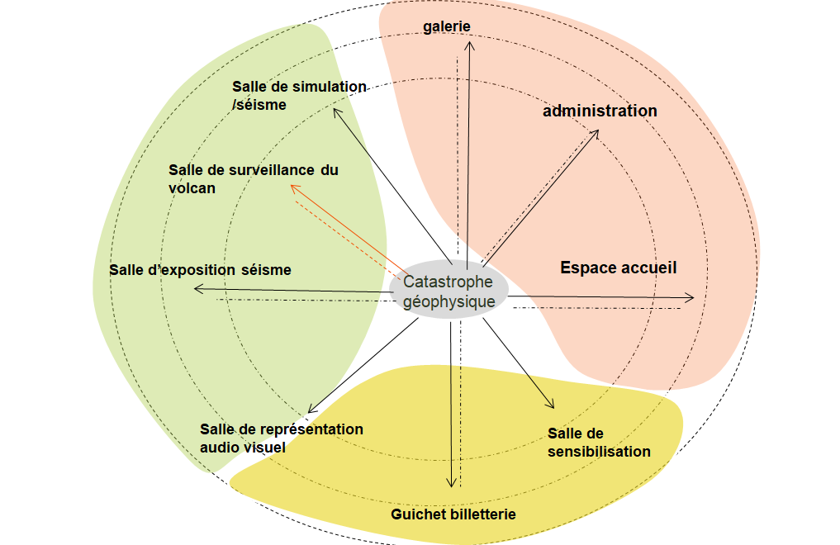
Organigramme du premier niveau

Organigramme du deuxième niveau
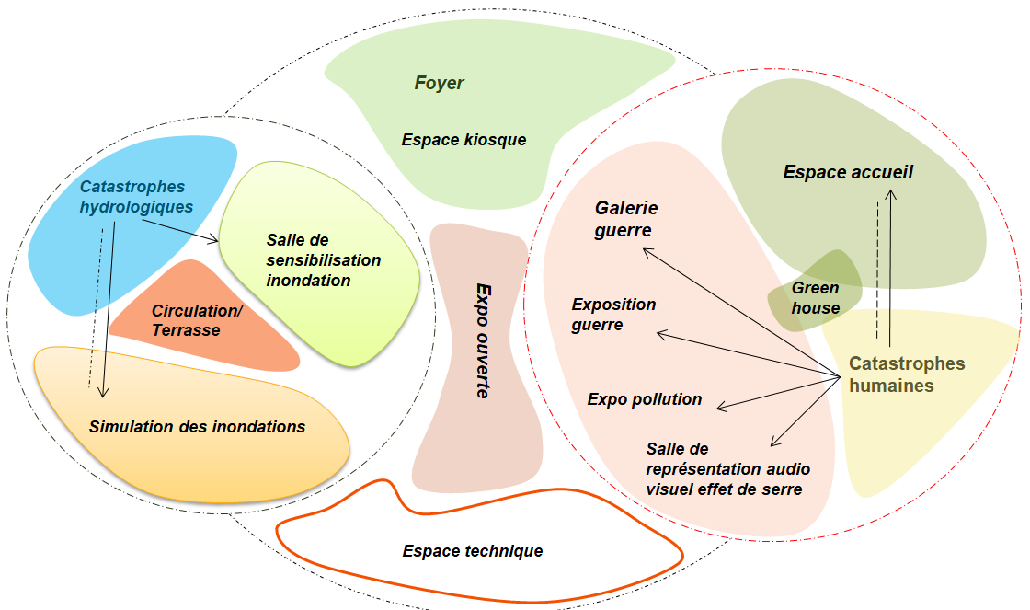

Organigramme du troisième niveau
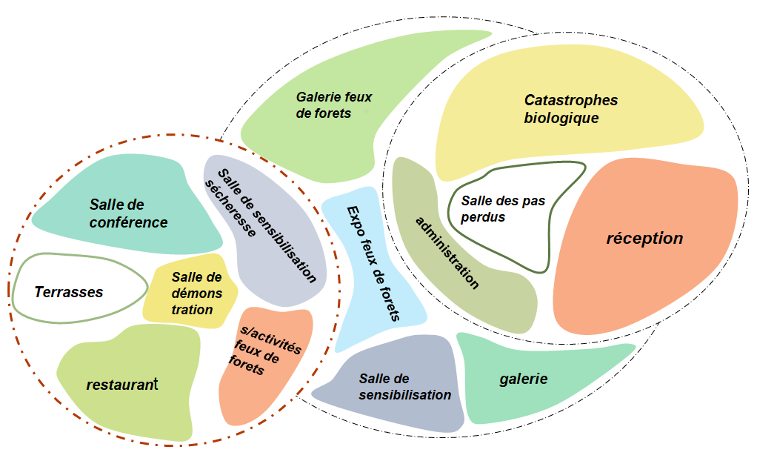

6-Les différents plans, coupes et façades.

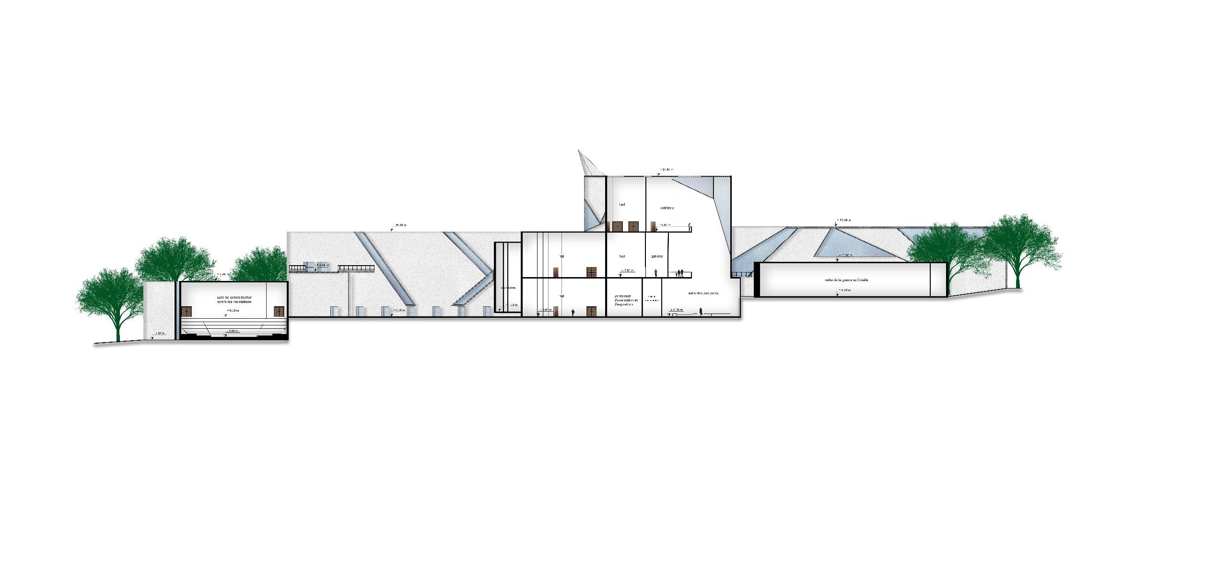
COUPE A-A
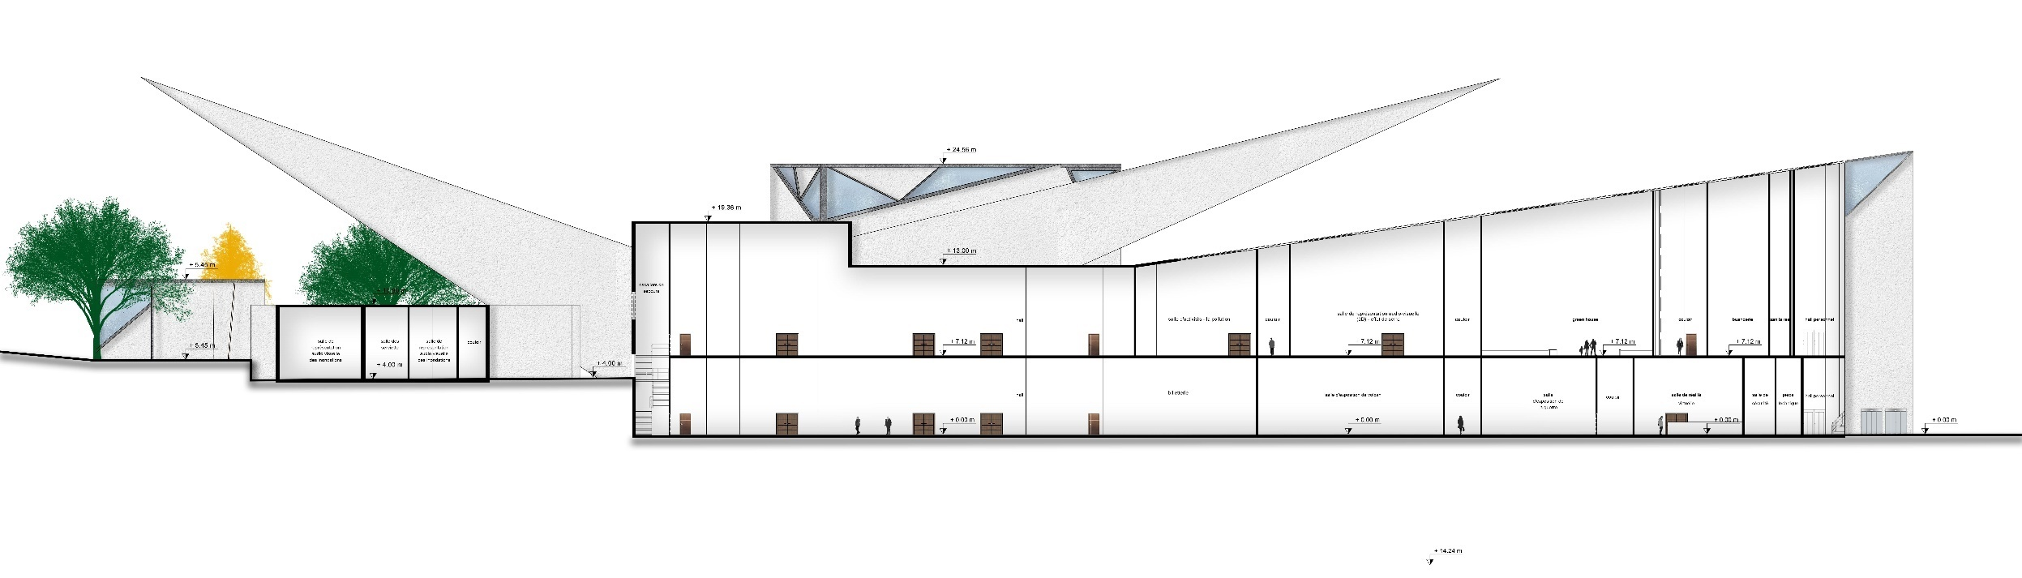
COUPE B-B
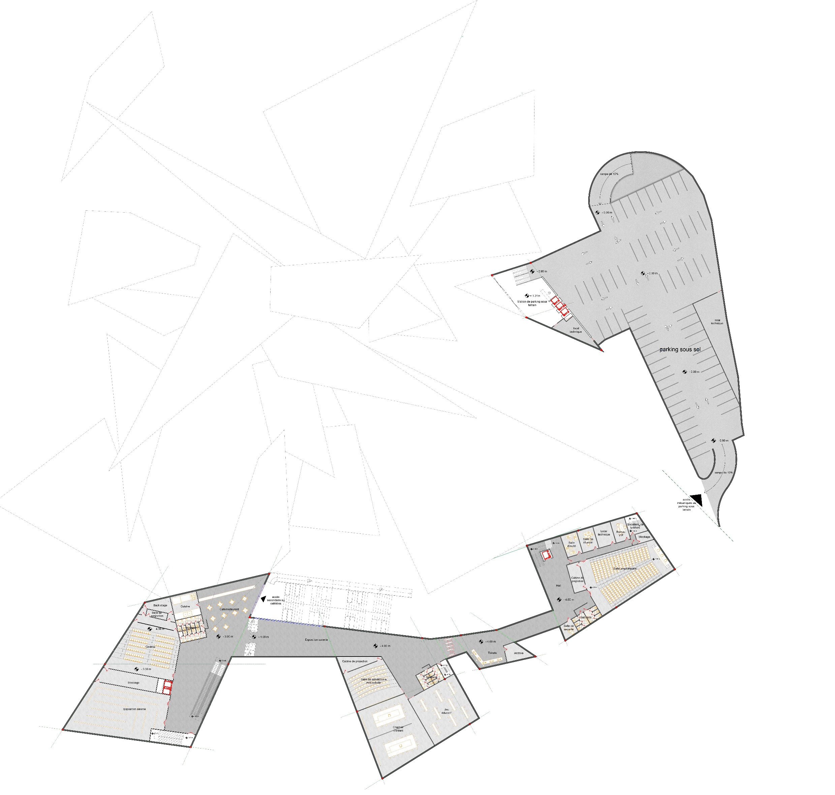
PLAN SOUS-SOL
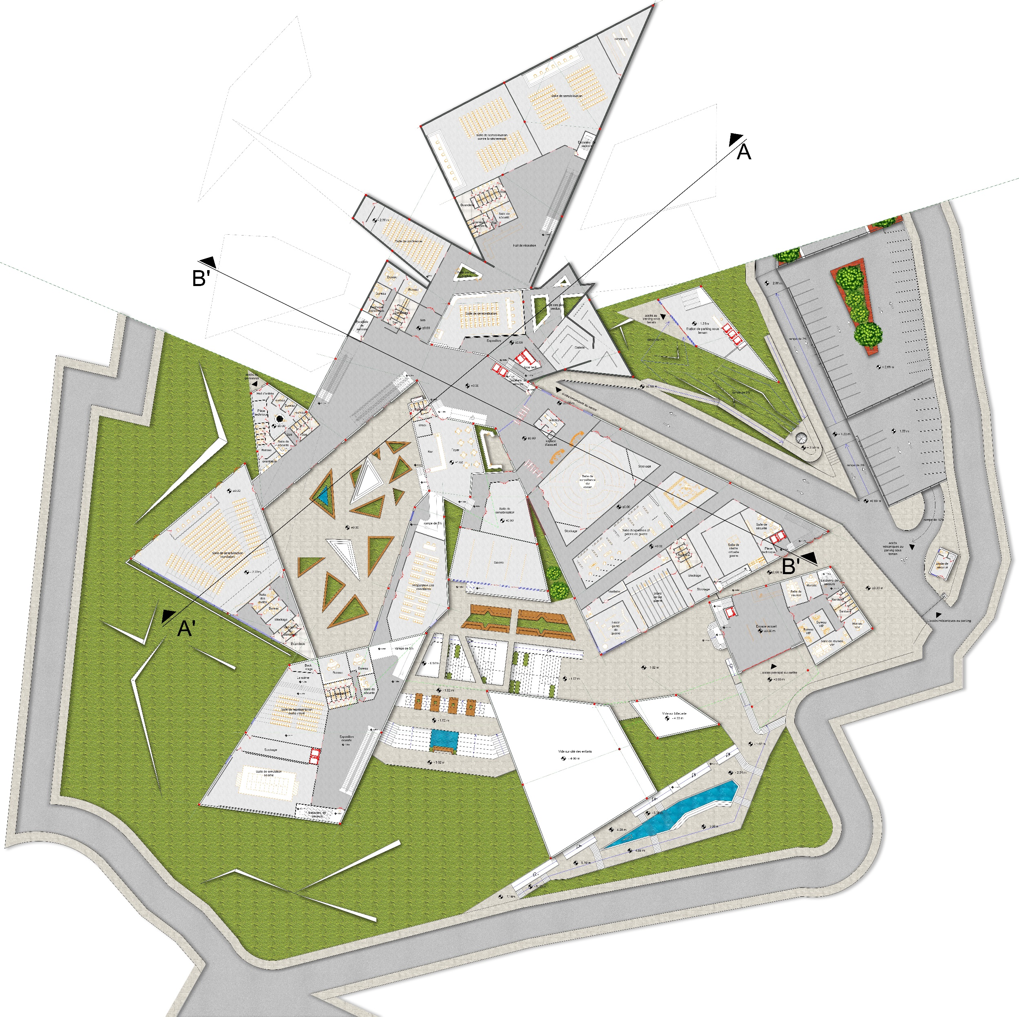
Plan RDC
PLAN R+1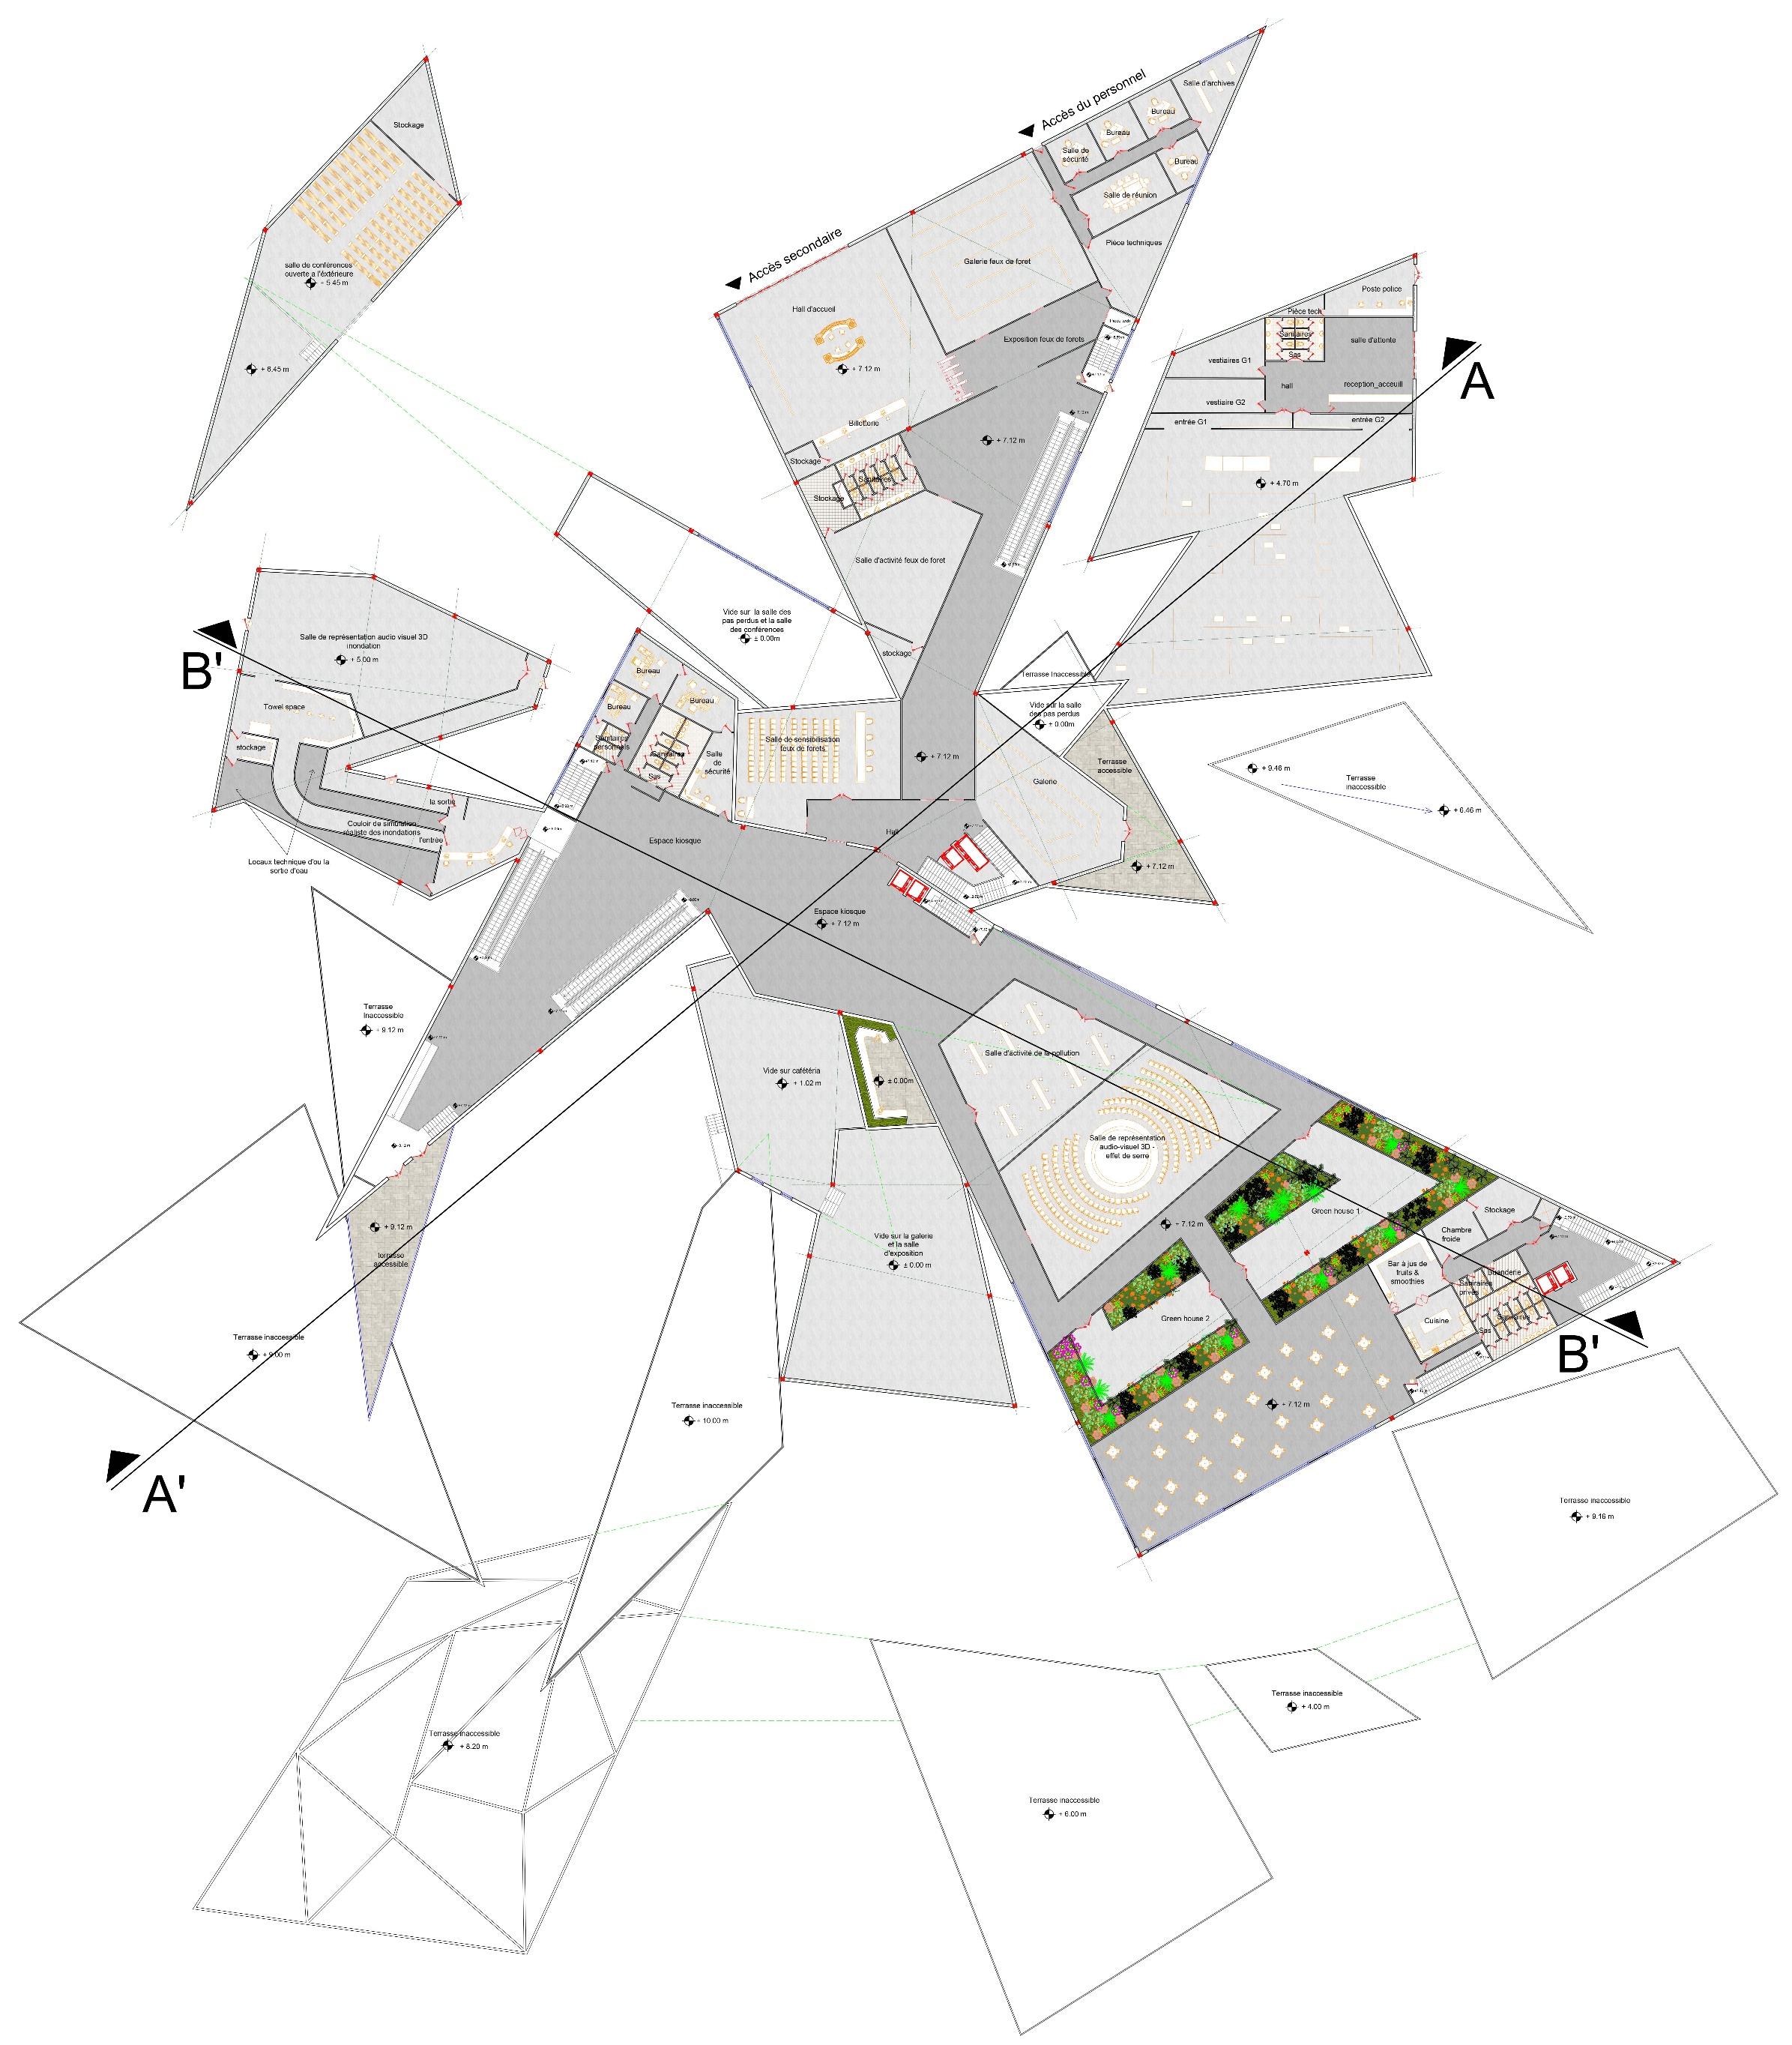
Plan R+2
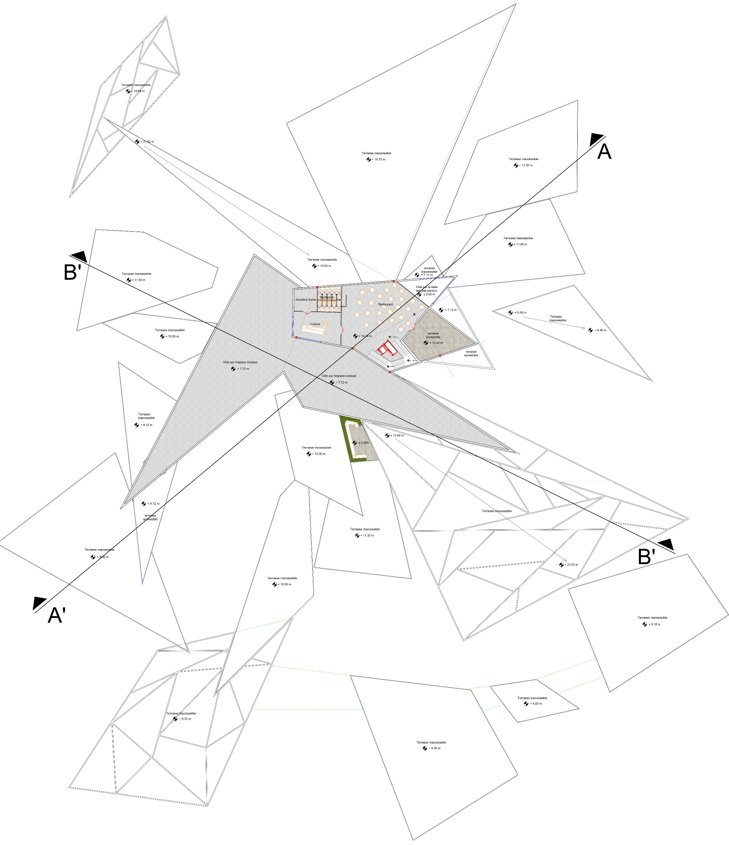

7-Structure
Une structure mixte en BA et mur voile plus une structure métallique en HEA avec des poutres en tridimensionnelle, une proposition modeste de la structure qui peut être porteuse de l’équipement notant que la structure métallique en HEA permet à chaque volume de fonctionner tout seule.
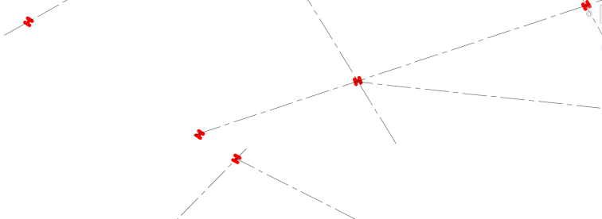
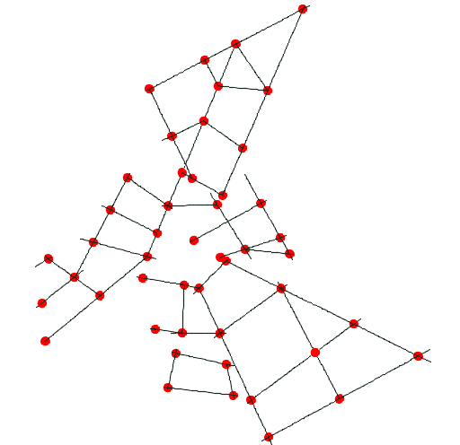

Figure 102 : le plan de structure

8-analyse des façades
L’analyse d’une façade du projet : une analyse qui se base sur plusieurs facteurs affins de mieux comprendre les principes d’application effectuer

8.1. L’analyse formelle
Une façade de caractéristiques monômes et libre.
Des hauteurs qui varient entre26m Et 8m, un équipement grandiose et des façades majestueuses
On trouve une certaine rythmée dans les façades du bâtiment avec de la continuité vu que l’élément principal de la formulation a été la projection et donc on obtient des façades harmonieuses.
Les matériaux de construction sont bien le verre et l’aluminium dans le cadre des vitrages.
Des différences d’orientation et de hauteurs par rapport aux toitures ou on trouve des toitures plates sans traitements et des toitures pointues pour ajouter cet effet saillantes et majestueuse aux bâtiments.
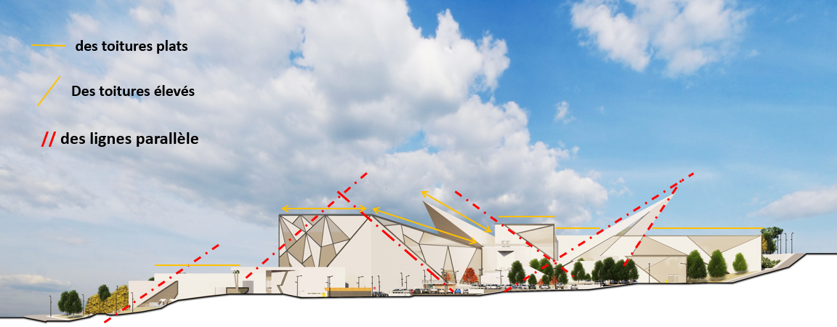
Figure 103 : schéma de décortication de façade

9-Les Matériaux utilisés
Les matériaux utilisés sont des matériaux nobles notant, verre bois et aluminium
L’aluminium : Le choix d’aluminium comme éléments s’est fait par rapport a la couleur générale de l’équipement qui est le blanc, ce traitement devrait se casser par un élément repérable et facile à intégrer et mixer avec l’ensemble, cette texture a été ajouter dans les cadres des façades en verre (vitrages). Afin de donner à l’équipement cette esprit somptueuse et uniques dans son environnement. Le verre et le métal se combinent à merveille pour produire un effet moderne et imposant.
Le verre : pour délaisser les murs massifs et aveugles au profit d’une ouverture transparente et translucide sur l’extérieur. Caractérisé par la Praticité, sécurité, prestige, et la convivialité.
Le bois : Pour respecter la topographie du site
La topographie est accidentée, la construction de terrasses de bois sur pieux permet de limiter les travaux de nivèlement du sol.
Les bois durables dans les aménagements extérieurs permettent de sublimer et pérenniser l’usage du matériau bois et ainsi faire le choix d’une intégration paysagère pérenne.

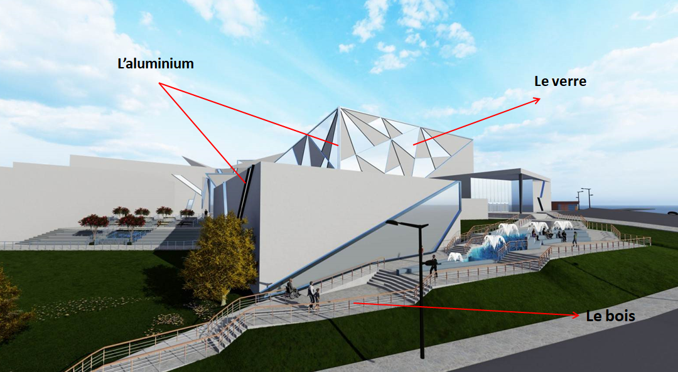

Figure 104 : les matériaux utilisés

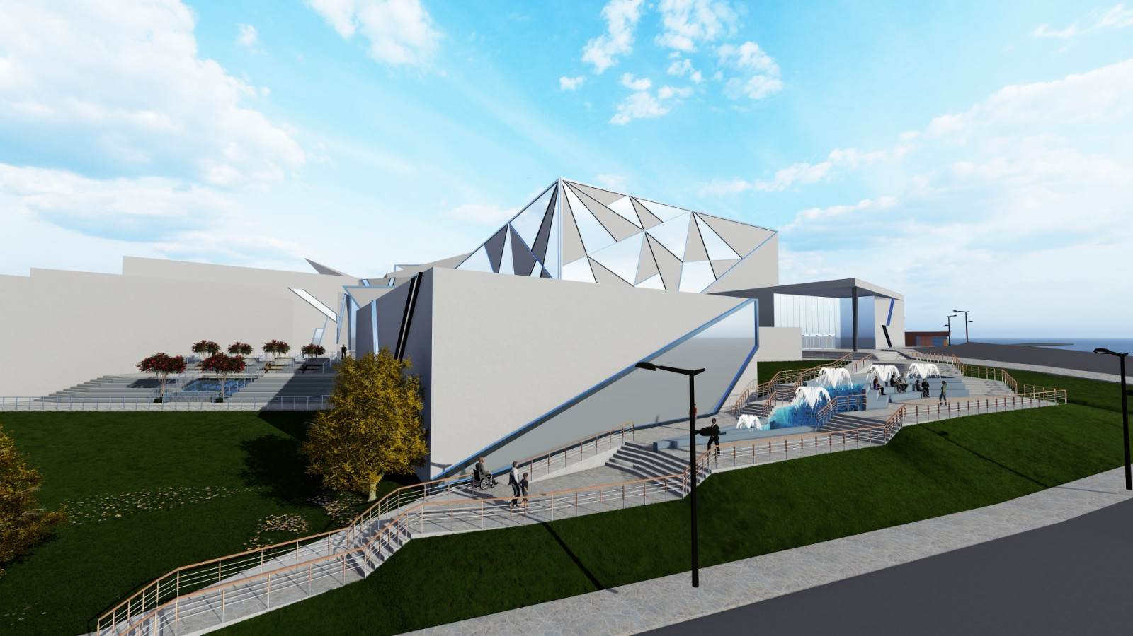
10-Quelques photos du projet
Figure 105 : photo 1
Figure 106 : photo 2
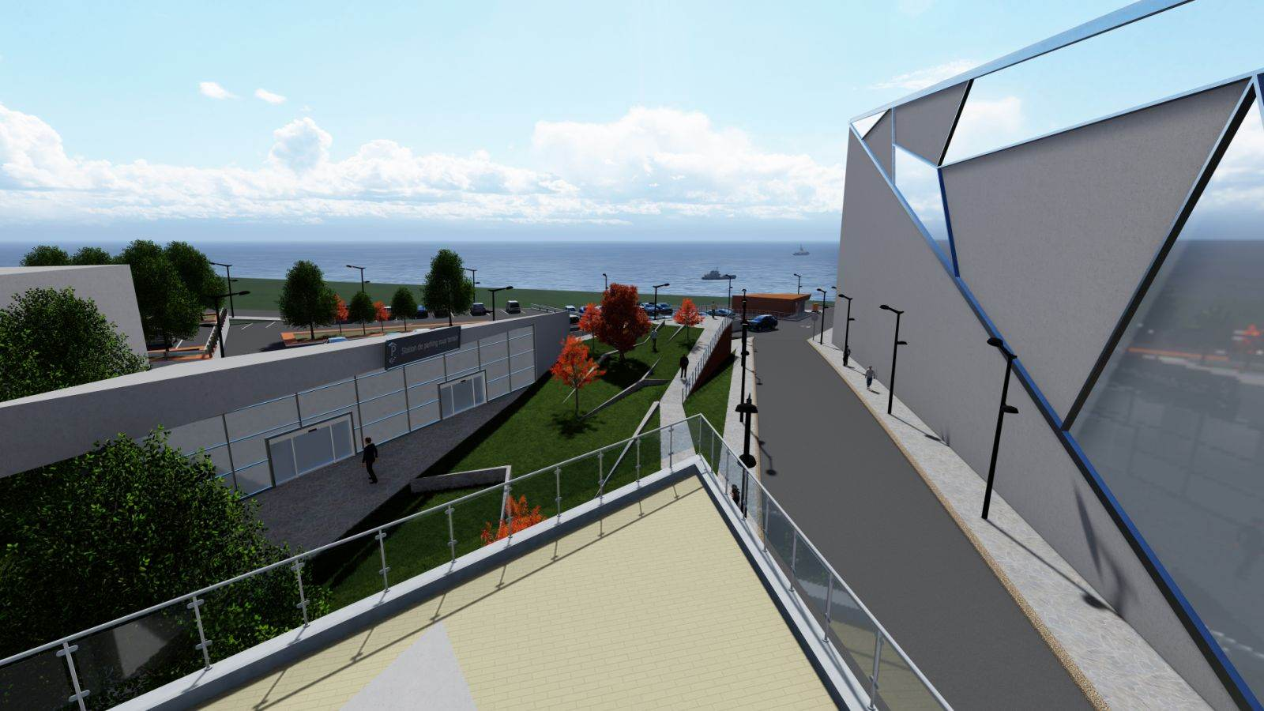
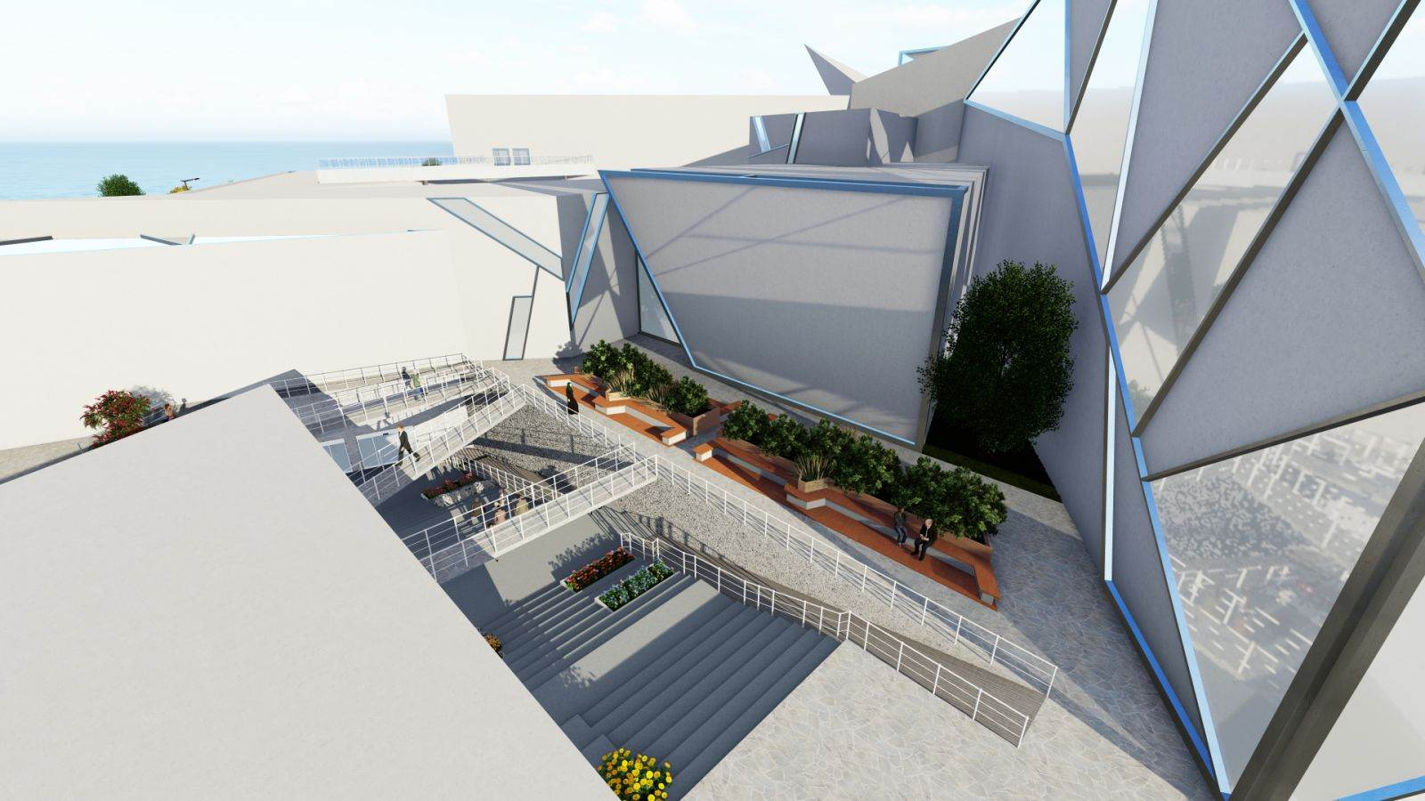
Figure 107 : photo 3

Figure 108 : photo 4
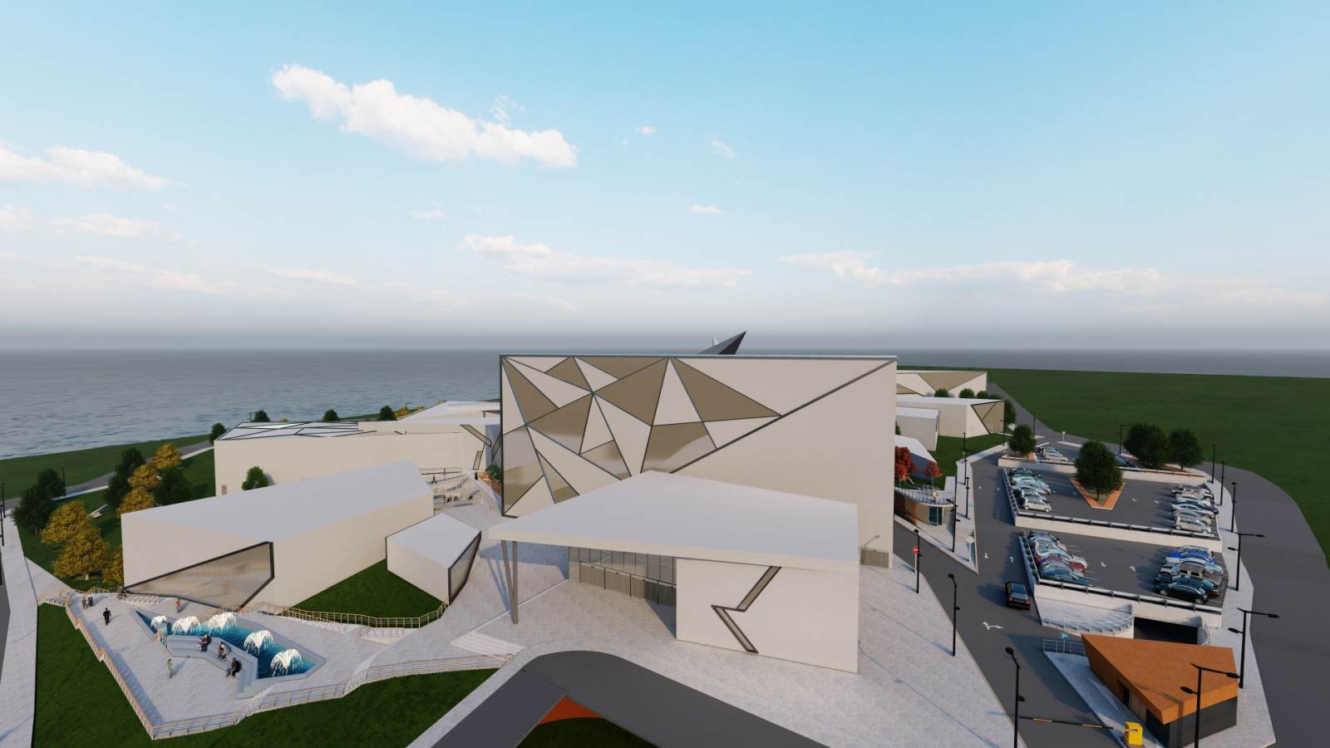
Figure 109 : photo 5

11-L’idée conclusif
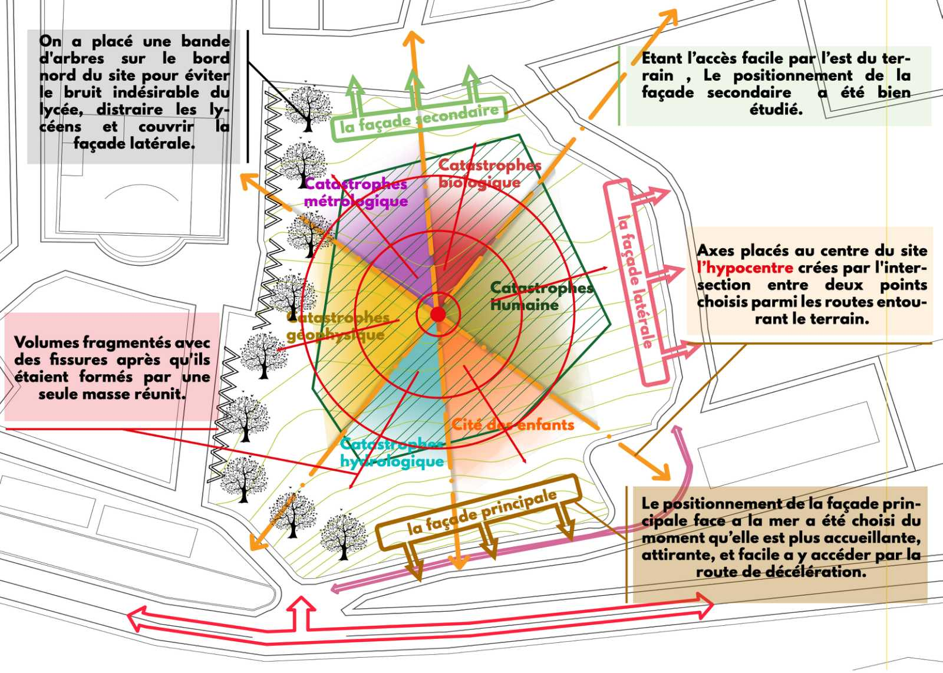

Figure 110 : le schéma conclusif

La bibliographie :
Ouvrages
Claval, P. et J.-F. Staszak, 2008, Où en est la géographie culturelle?, Annales de Géographie, 2, 660-661, pp. 3-7.
DOI : 10.3917/ag.660.0003
Gaillard, J.C. et J. Mercer, 2013, From knowledge to action: Bridging gaps in disaster risk reduction, Progress in Human Geography, 37, 1, pp. 93-114.
DOI : 10.1177/0309132512446717
Ruskin, John (1980), Les sept lampes de l’architecture, [1e éd. 1849], trad. George Elwall, Paris, Les Presses d’aujourd’hui, 252 p.

L'architecture de mémoire - L'expérience du mémorial au-delà du simple souvenir
Dictionnaire
Le robert
Larousse
PDF
Pour une Algérie Résiliente Réaliser la Réduction des Risques de Catastrophe dans les Pays Arabes: Etude Nationale sur les Bonnes Pratiques.
RAPPORT PANORAMA DES OUTILS DE SENSIBILISATION DÉCEMBRE 2020
BOUMERDES EARTHQUAKE May 21, 2003 Japanese Reconnaissance Team
2009 UNISDR Terminologie pour la Prévention des risques de catastrophe
« POUR UNE GEOGRAPHIE DES RECONSTRUCTIONS POST-CATASTROPHE : RISQUES – SOCIETES – TERRITOIRES »
MANUAL DES COURS Introduction à la gestion des catastrophes
La résilience comme concept et outil de gestion des risques et catastrophes dans la ville de Batna. Cas d’une catastrophe liée aux inondations.
LA POLITIQUE NATIONALE DE GESTION DES RISQUES DE CATASTROPHE
Sites internet
https://www.ifrc.org/fr/notre-travail/catastrophes-climat-et-crises
https://europa-projects.ext.coe.int/fr/
https://www.coe.int/en/web/europarisks/ecrp
https://www.slideshare.net/Iamnotzero/parc-de-la-villette?fbclid=IwAR2PT4PxoHnRecMCc3eIc2CYTT5wiNf-QmDMTD8PjXfz8gbDKbCa2gwPjCw
https://www.un-spider.org/fr/risques-et-catastrophes/gestion-des-catastrophes#no-back
https://www.aps.dz/societe/146297-blida-sept-personnes-brulees-au-troisieme-degre-dans-l-explosion-d-un-immeuble-a-boufarik
https://fukushima.travel/destination/the-great-east-japan-earthquake-and-nuclear-disaster-memorial-museum/352
https://www.gltjp.com/en/directory/item/12430/
https://www.re-thinkingthefuture.com/case-studies/a3439-chichu-art-museum-by-tadao-ando-art-museum-in-the-earth/
https://archestudy.com/chichu-art-center-portrayal-of-japanese-brutalism/
https://www.cairn.info/revue-annales-de-geographie-2007-2-page-115.htmDesriers#:~:text=Le%20terme%20de%20r%C3%A9silience%20vient,continue%20(Mathieu%2C%201991).

La Représentante spéciale du Secrétaire général des Nations Unies (RSSG). Conseil scientifique international.
Doctorante, Pour une Géographie des reconstructions post-catastrophe : risques, sociétés et territoires,
Emeritus Professor and Research Director chez Institut Scientique et Pedagogique International (ISPI). Dictionnaire de physique. Edité par Elsevier Masson, Eyrolles, 1991
Ruskin, écrivain, philosophe, Chapitre VI. La lampe de la mémoire.
Georges-Henri Pingusson est un architecte, urbaniste, enseignant et ingénieur français
Ecrivain français.

